第一章 简介

将Android移植进嵌入式设备中是一项非常复杂的任务，它包括了对其内部构件的精细认识，和对Android开放源代码项目（AOSP）以及其运行的系统内核Linux熟练的进行深度修改。在我们开始进入嵌入式Android开发之前，我们首先来了解下嵌入式开发者在接触嵌入式Android前需要考虑的基本要点，如Android的硬件需求，Android的法律体制，以及嵌入式Android的影响等。首先，让我们来了解下Android的诞生及其发展。

历史
故事要从2002年Google创史人Larry Page和Sergey Brin参加的在斯坦福的一次关于Danger公司发明的Sidekick手机的研发过程的一次讲课开始。讲课的是当时Danger公司的CEO Andy Rubin。Sidekick手机是第一个多功能,可以上网的设备。下课后，Larry Page走到Andy Rubin身边查看Sidekick，惊喜的发现Google已经被列为默认的搜索引擎。不久后，Larry Page跟Sergey Brin成为了Sidekick的用户。
尽管Sidekick新颖，还有许多充满激情的用户，但Sidekick并没有取得商业上的成功。2003年，Rubin与Danger公司的董事会决定放弃了Sidekick。在尝试了一些事情后，Rubin决定重新回到手机操作系统业务。Rubin开始创建一个开放操作系统给手机制造商，并建立了一个网站使用他很早前就拥有的域名android.com。在投入了大部分积蓄以及收到一些投资后，他成立了Android公司。2005年8月，Google低调收购了成立仅22个月的高科技企业Android及其团队。
在Android被收购到2007年11月正式公布全世界，Google公司几乎没有传出任何有关Android的消息。尽管是秘密交易，开发团队依然孜孜不倦的为这个操作系统工作着。第一次公开声明是由开放手机联盟（OHA）发布的，开放手机联盟是一个由手机制造商、软件开发商、半导体制造商、电信运营商等企业组成的商业联盟，以为移动设备开发自由标准，Android是联盟中基于开放源代码许可证的旗舰软件。一年后，2008年9月，Android的第一个开源版本1.0推出了。
从那以后，陆续推出了Android的其它几个版本，而且操作系统的的开发进程和发展也更加公开。这些我们都将在未来看到，不过，大部分的有关Android操作系统的工作仍然是秘密进行的。表1-1提供不同的Android版本的总结和相关AOSP的最显著的特征。

功能和特点
在Android2.3发布的时候，Google在它的开发者网站上公布了关于Android的以下特性：
应用程序框架（Application framework）
应用开发者们使用应用程序框架开发一种称之为Android app的程序。应用程序框架的在线文档记录在网站上，以及相关书籍上如O'Reilly的《Learning Android》。

Dalvik虚拟机
Android使用的全新的字节码解释器代替Sun公司的Java虚拟机。跟Java 虚拟机解释生成.class和.jar文件不同，Dalvik生成的是.dex文件。

整合的浏览器
Android包含基于WebKit的浏览器作为其标准应用程序列表的一部分。App 开发人员可以使用WebView类在其自己的应用程序中使用WebKit引 擎。
优化的图形系统

图形优化
Android提供自己的2D图形库，但依赖于OpenGL ES的3D功能。

SQLite
这是在这里找到的标准SQLite数据库，并通过应用程序框架提供给app开 发人员。

多媒体支持
Android通过其定制媒体框架StageFright提供对各种媒体格式的支持。在 2.2版之前，Android曾经依赖PacketVideo的OpenCore框架。

GSM电话支持
电话支持是硬件依赖的，并且设备制造商必须提供一个HAL模块，使Android 能够与他们的硬件交互。下一章将讨论HAL模块。

蓝牙、EDGE、3G和WiFi
Android包括对大多数无线连接技术的支持。虽然一些以Android特定的方 式实施，如EDGE和3G，其他的以与普通Linux相同的方式提供，如蓝牙和 WiFi。

相机、GPS、指南针、加速器
与用户环境的接口是Android的关键。API在应用程序框架中可用于访问这 些设备，并且需要一些HAL模块来支持它们。

丰富的开发环境
这可能是Android最大的优势之一。开发人员使用的开发环境使开始适用 Android变得非常简单。一个完整的SDK可以免费下载，包含一个模拟器、
一个Eclipse的插件和一些调试和分析工具。

当然Android还有很多可以列出来的特点，比如USB、多任务，多点触摸，SIP，网络共享，语音激活命令等。但是上述的列表应该能够让您了解在Android中您会发现什么。还要注意，每个新的Android版本都带来了自己的新功能。
检查每个版本发布的平台亮点，以获取有关功能和增强功能的更多信息。
除了其基本功能之外，Android平台还具有一些特色，使其成为嵌入式开发的特别有趣的平台。以下是一个简要的总结：

广泛的应用生态
在撰写本文时，Google Play中有70万个应用，以前称为Android Market。 这相当有利于苹果App Store的700,000个应用程序，并确保您有一个 大型池可供选择，如果您想要使用嵌入式设备预先应用程序。请记住， 您可能需要与应用的发布商达成某种协议，然后才能打包该应用。该应 用在Google Play中的可用性并不意味着您作为第三方有重新分配的权 利。

一致的应用API
应用程序框架中提供的所有API都是向前兼容的。因此，您开发用于嵌 入式系统的自定义应用程序应继续在未来的Android版本中运行。相比 之下，您对Android的源代码所做的修改不能保证在下一个Android版 本中继续应用甚至不能工作。

可更换组件
由于Android是开源的，并且作为其架构的好处，其很多组件可以直接 替代。例如，如果您不喜欢默认的Launcher应用程序（主屏幕），则可 以自己编写。还可以对Android进行更为本质的改变。例如，GStreamer 开发人员可以使用GStreamer替换Android中的默认媒体框架 StageFright，而无需修改应用API。

可扩展
Android的开放性和架构的另一个好处是添加对附加功能和硬件的支持 是相对简单的。您只需要模拟平台正在为其他硬件或相同类型的功能所 做的工作。例如，您可以通过添加少量文件来添加对HAL的自定义硬件 支持，如附录B中所述。

定制化
如果您想使用现有的组件，如现有的Launcher应用程序，您仍然可以根 据自己的喜好进行自定义。无论是调整它的行为还是改变它的外观，您 都可以根据需要自由修改AOSP。

开发模式
在考虑是否使用Android时，您了解开发过程中您对其进行的任何修改或其内部可能存在的任何依赖性至关重要。
和经典的开源项目的不同
Android的开源性质是其最受欢迎的功能之一。事实上，正如我们刚刚看到的，源自开源的许多软件工程的好处都适用于Android。
然而，由于它的许可证，Android与大多数开放源码项目不同，它的开发主要是在闭门会议之后完成的。例如，绝大多数开源项目都有公开的邮件列表和论坛，主要开发人员可以相互交互，以及提供访问主要开发部门提示的公共源库。在Android上看不到类似的事情。
这最好由安迪·鲁宾(Andy Rubin)自己总结：“开源不同于一个社区驱动的项目，Android对于社区驱动来说太小，但对于开源来说太大”。
无论我们喜欢还是不喜欢，Android主要由Android开发团队在Google内开发，而公众对于不管是内部讨论还是开发的分支的建议都不知情。相反，Google每次新版本的Android都会在新设备上发布代码，通常是每六个月一次。例如，在三星Nexus S于2010年12月发布的几天之后，它运行的Android的新版本的代码Android2.3/Gingerbread被公开发布http://android.googlesource.com/上。
显然，开源社区存在一定程度的不适，在项目背景下继续使用“开源”这一术语，其开发模式与开源项目的标准工作方式相矛盾，尤其是Android的受欢迎程度。开源社区在历史上并没有得到采用类似发展模式的项目的良好服务。其他人担心这种发展模式也使得他们易受Google业务目标潜在变化的影响。
撇开政治因素外，Android的发展模式意味着作为一名开发人员，您对Android做出贡献的能力有限。事实上，除非您成为Google开发团队的一部分，否则您将无法为开发分支的提示做出贡献。另外，除了少数例外，您不可能与核心开发团队成员一对一地讨论您的功能。但是，您仍然可以在网站http://android.googlesource.com/上自由地向AOSP代码转储提交功能和修复。
Google的方法最糟糕的副作用是绝对没有办法获得有关Android开发团队做出的平台决策的内部信息。例如，如果在AOSP中添加了新的功能，或者如果对核心组件进行了修改，您将了解进行了什么更改，以及它们如何影响以前的版本，只需分析下一个代码即可。此外，您无法了解有关修改或包含的理由的基本要求，限制或问题。如果这是一个真正的开源项目，那么将存在一个公共邮件列表存档，其中所有这些信息或指向它的信息将可用。
话虽如此，重要的是要记住Google通过在开源许可证下分发Android所做的贡献。尽管从开源社区的角度来看，它的发展模式很尴尬，Google仍然在Android上开展工作，对于大量的开发人员而言是一个天赐。此外，它已经完成了一件其他开源项目无法做到的事情：创建了大量成功的Linux发行版。因此，很难否定Android开发团队的工作。
此外，可以很容易地认为，从商业和市场的角度来看，社区驱动的过程肯定会从Google尝试发布的任何产品公告中脱颖而出，使得在新闻公告是不会有杂音，因为每个新功能都是在开发环境下开发出来的。那就是说，社区驱动的不确定性时一群人要花一年的时间来达成一个功能的最好实施方案。而且，根据跟踪记录，Android的成功已经从Google的快速发展的能力中受益匪浅，并是由于发布一些新的酷的产品而引起了媒体的注意。
包含的功能、路线图、新的发布
简而言之，未来Android版本的功能和性能尚未公布。好消息是，Google会提前公布下一个版本的名称和近似发布日期。通常，您可以预期将在5月份举行的Google I/O大会及其年底的另一个版本中及时发布新的Android版本。在发布的版本中有什么，所有人都在猜测。
然而，通常情况下，Google将选择一家制造商在下一个Android版本上一起工作。在此期间，Google将与该单一制造商的工程师密切合作，为下一个Android版本准备一个有针对性的即将推出的领头羊（或旗舰）设备。在此期间，据报制造商团队可以访问开发部门的一角。一旦设备投放市场，相应的源代码转储就会发布给公共存储库。对于下一个版本，它选择另一个制造商并重新开始。
但是这个循环有一个显着的例外：Android 3.x/Honeycomb.在那个特殊情况下，google没有将它的源码发布给相应的重要设备，Motorola的Xoom。理由似乎是Android的开发团队在那个时间的某个点本来要尽快将Android发布给平板。响应市场时间需求。因此，在这个版本中，很少考虑到保持与手机的向后兼容性。鉴于此，google不希望代码能使用以避免它平台的分散。相反，手机和平板构成因素的支持被并入随后的Android 4.0/Ice-Cream Sandwich版本。
生态系统

截至2013年1月：
- 2011年6月每天激活130万部Android手机，从2011年6月的40万台，2010年8月的20万台。
- Google Play包含约70万个应用。与Apple App Store的应用程序数量相同
- Android占全球智能手机市场的72％
Android显然正在上升。事实上，Gartner在2012年10月预测，Android将是主要的操作系统，到2016年打败尊贵的Windows。就像大约十年前Linux打乱了嵌入式市场一样，Android有望成为其标志。不仅会将移动市场推向顶峰，甚至消除或偏离甚至一些最强的玩家，而且在嵌入式领域，将成为绝大多数以用户为中心的嵌入式设备事实上的标准UI。甚至有迹象表明，它可能会将经典的“嵌入式Linux”置于无外设设备境地（非用户中心）。
因此，整个生态系统正在Android周围快速构建。晶片和片上系统（SoC）制造商如ARM，TI，Qualcomm，Freescale和Nvidia已经为其产品添加了Android支持，摩托罗拉，三星，HTC，索尼，LG，阿科斯，戴尔，华硕等手机和平板电脑厂商的Android设备出货量不断增加，搭载Android设备越来越多。该生态系统还包括越来越多的不同的玩家，如亚马逊，Verizon，Sprint和Barnes＆Noble，创造自己的应用市场。
基层社区和项目也开始在Android周围发芽，尽管它是封闭式开发的。许多这些努力是使用公共邮件列表和论坛，如经典的开源项目。这样的社区努力通常开始是通过派生官方Android源代码来创建自己的Android发行版，具有自定义功能和增强功能。例如，CyanogenMod项目就是这样，为高级用户提供售后镜像。各种芯片厂商也努力为其平台提供启用或增强的Android版本。例如，Linaro(由ARM SoC供应商创建的一个非营利组织来整合其平台支持工作)提供了自己的优化的Android树。其他在手机模块上下功夫，这基本上依赖于修改制造商提供的二进制文件来创建自己的修改或变体。有关AOSP分支和开发它们的社区的完整列表，请查看附录E。
关于开放手机联盟(Open Handset Alliance)
正如我之前提到的，OHA(Open Handset Alliance)是Android首次宣布的首要载体。它在其网站上描述为“一组82家技术和移动公司，他们聚集在一起，加速移动创新，为消费者提供更丰富，更便宜和更好的移动体验。我们一起开发了Android，第一个完整，开放和免费的移动平台。“
然而，除了最初的公告之外，OHA扮演的角色还不清楚。例如，Google I/O 2010的“Faceside与Android团队聊天”的与会者向小组询问了作为OHA的一部分公司的开发人员有哪些特权。在询问专家小组后，演讲人基本回答说，小组不知道，因为他们不是OHA。因此，对于Android开发团队本身来说，OHA会员利益似乎并不明确。
OHA的作用进一步模糊，因为它似乎不是一个具有董事会成员和长期工作人员的全职组织。相反，这只是一个“联盟”。此外，在Google的任何Android公告中都没有提到OHA，也没有任何新的Android公告来自OHA。总而言之，人们会猜测，Google可能会将OHA放在一起，主要作为营销前沿，以显示业界对Android的支持，但实际上它对Android的发展几乎没有任何影响。

获取“Android”

让Android在嵌入式系统上工作需要两个主要部分：Android兼容的Linux内核和Android平台。
很长一段时间，获得Android兼容的Linux内核是一项艰巨的任务;在撰写本文时，在某些情况下仍然是艰巨的任务。与使用http://kernel.org中的“vanilla”内核来运行Platform不同，您需要使用AOSP中可用的内核之一或修补一个vanilla内核使其兼容Android。基本的问题是Android开发人员对内核做了许多补充，以便允许他们的自定义平台工作。反过来，这些补充在官方主线内核中被包含在历史上遭遇了很大的阻力。
虽然我们将在下一章中更详细地讨论内核问题，要知道从2011年在布拉格的内核峰会开始，内核开发人员决定主动寻求在官方Linux内核版本之前主办运行Android平台所需的功能。因此，许多必需的功能已经合并，而其他功能已经被(或在撰写本文时将要被)其他机制所取代。在撰写本文时，得到Android准备好的内核的最简单的方法是要求您的SoC供应商提供。事实上，鉴于Android的受欢迎程度，大多数主要SoC供应商都为其产品的所有Android需求组件提供积极的支持。
Android平台本质上是一个定制的Linux发行版，其中包含了通常称为“Android”的用户空间包。表1-1中列出的版本实际上是平台版本。我们将在下一章讨论平台的内容和架构。目前，请注意，平台版本的功能与标准Linux发行版（如Ubuntu或Fedora）类似。这是一个自相干的软件包，一旦构建，就可以为特定的工具，界面和开发人员API提供特定的用户体验。
虽然确定与Android兼容内核之间运行的Android发行版相对应的源代码的适当术语是“Android平 台”，它通常被称为“AOSP”(实际上在这本书中是这样)即使Android开放源码项目是正确的，该站点 上托管的还包含了除Platform之外的更多组件，例如Linux内核树示例和通常使用通常的repo命令 获取平台时通常不会下载的其他软件包

法律框架

像任何其他软件一样，Android的使用和分发受到一系列许可证，知识产权限制和市场现实的限制。我们来看几个。
显然我不是律师，这不是法律意见。您应该向有能力的法律顾问咨询，了解您的具体情况如何适用于
适用的条款或许可。不过，我一直在开源软件的时间足够长，你可以考虑以下工程师的教育观点。
代码许可证
如前所述，“Android”有两个部分：Android兼容的Linux内核和AOSP版本。即使修改了来运行AOSP，Linux内核仍然受到与以往一样的GNU GPLv2许可证的约束。因此，请记住，您不允许在除GPL之外的任何其他许可证上分发对内核所做的任何修改。因此，如果您从http://android.googlesource.com或您的SoC供应商处获取内核版本，并对其进行修改以使其在系统上运行，只要您遵守GPL，您就可以将产生的内核映像分发到产品中。这意味着您在GPL的条款下来创建图像，包括您的修改，使之可用于受众。
内核源代码中的COPYING文件包含了Linus Torvalds的一个通知，该通知清楚地标识出只有内核受到GPL的约束，并且在其上运行的应用程序不被认为是“派生的工作”。因此，您可以自由创建运行在Linux内核之上的应用程序，并根据您选择的许可进行分发。
这些规则及其适用性通常在开放源代码圈以及大多数选择支持Linux内核或将其用作产品基础的公司中得到很好的理解和接受。除内核之外，大量基于Linux的发行版的关键组件通常以GPL的一种形式或另一种格式许可。例如，GNU C库（glibc）和GNU编译器（GCC），根据LGPL和GPL分别获得许可。通常在嵌入式Linux系统（如uClibc和BusyBox）中使用的重要软件包也是根据LGPL和GPL授权的。
然而，并不是每个人都对GNU GPL感到满意。事实上，它对授权作品的限制对大型组织构成严重挑战，特别是考虑到地域分布，发展子单位各个地区之间的文化差异以及对外部分包商的依赖。例如，在北美销售产品的制造商可能需要处理数十家甚至数百家供应商将该产品推向市场。这些供应商中的每一个都可能提供一个可能包含或不包含GPL代码的部分。然而，出售给客户的商品名称的制造商将不得不向GPL组件提供资源，无论是由哪个供应商提供的。此外，必须制定流程，以确保在GPL项目上工作的工程师遵守许可。
因此，当Google开始与制造商合作开启“开放式”手机操作系统时，很明显，GPL必须尽可能避免。事实上，其他的内核显然比Linux更应该被考虑到，但是Linux被选中是因为它已经有强大的行业支持，特别是来自ARM芯片厂商，并且因为它与系统的其余部分相当好的隔离，所以它的GPL许可将没有什么影响。
然而，决定尽一切努力确保绝大多数用户空间组件都将基于与GPL不具有相同后勤问题的许可证。这就是为什么许多在嵌入式Linux系统中常见的GPL和LGPLicense许可组件如glibc，uClibc和BusyBox，不包括在AOSP中。相反，Google为AOSP创建的大部分组件都是在Apache许可证2.0（a.k.a. ASL）下发布的，其中包含一些关键组件，例如Bionic库（替代glibc和uClibc）和Toolbox实用程序（BusyBox的替代），根据BSD许可证许可。一些经典的开源项目也被并入，大部分是原始许可的源代码形式，在AOSP的external/目录中。这意味着AOSP的部分由不是ASL或BSD的软件组成。事实上，AOSP仍然包含GPL和LGPL组件。然而，由编译这些组件而产生的二进制文件的分发不应该引起任何问题，因为它们不是通常由OEM定制的（即，预计不会产生衍生作品）和原始来源 AOSP中使用的组件随时可以在http://android.googlesource.com上下载，从而在必要时遵守GPL要求，继续根据GPL进行衍生作品的再分发。
与GPL不同，ASL不要求根据特定许可证发布衍生作品。事实上，您可以选择最适合您的修改所需的任何许可证。以下是ASL的相关部分（完整的许可证可从Apache Software Foundation获得）。
此外，ASL明确提供了专利许可证授权，这意味着您不需要任何专利授权从Google使用ASL许可的Android代码。它还施加了一些“管理”要求，例如需要清楚地标记修改的文件，向收件人提供ASL许可证的副本，并保留NOTICE文件。实质上，您可以根据适合您的目的的条款自由许可您的修改。Binary和Toolbox的BSD许可证允许类似的二进制分发。
因此，只要继续遵守ASL的其余规定，制造商就可以采用AOSP并定制其需求，同时保留专有的修改。如果没有别的话，这就减少了执行一个进程跟踪所有修改的负担，以便将这些修改提交给接收者，如果使用了GPL，那么他们有权要求他们。
品牌使用
尽管Android的源代码非常慷慨，但Google更严格地控制大多数与Android相关的品牌元素。我们来看看这些元素及其相关的使用条款。官方的条款可以参考这个网站。
Android机器人
这是熟悉的绿色机器人，在Android有关的事情周围无处不在。它的作 用类似于Linux企鹅，其使用权限也是类似的。事实上，Google表示“可 以在营销传播中自由使用，转载和修改”。唯一的要求是根据知识共享署 名许可的条款进行适当的归属。
Android标志
这是在自定义字体中拼写出A-N-D-R-O-I-D的字母集，并且在设备和模 拟器启动期间出现，并在Android网站上显示。您无权在任何情况下使 用该标志。第7章显示如何更换启动徽标。
Android自定义字体
这是用于渲染Android徽标的自定义字体，其使用与徽标一样受限制。
Android的官方名称和消息
正如谷歌所说，“Android”本身不能以应用程序名称或附件产品的名义 使用。而是使用“for Android”。“所以你不能说“Android MediaPlayer”， 但你可以说“MediaPlayer for Android”。谷歌还表示，“Android可能
被用作描述符，只要它遵循一个适当的通用术语”，例如“Android™应用 程序”。当然，必须始终做出正确的商标归属。总而言之，没有Google 的许可，您无法命名您的产品“Android Foo”，但“Foo for Android” 没问题。
Android牌设备
正如Android兼容性计划（ACP）的常见问题解答：“如果制造商希望将 Android的名称与其产品一起使用，则必须首先证明该设备是兼容的。” 因此，将您的设备标记为“Android”是Google打算警告的特权。实质 上，您必须确保您的设备符合要求，然后与Google进行交流，并与之进 行某种协议，然后才能将设备宣传为“Foo Android”。本章稍后将介绍 Android兼容性计划。
“Droid”在官方中的名称
例如，您可能不会在名称中使用“Droid”，例如“Foo Droid”。由于某 种原因我还没有完全弄清楚，“Droid”是Lucasfilm的商标。在你可以 使用它之前，你可能需要一个绝地等级。
Google自己的Android应用
虽然AOSP包含ASL下可用的一组核心应用程序，“Android”品牌手机通常包含一些不属于AOSP的“Google”应用程序，例如Play Store（“应用程序市场”应用程序），YouTube，“地图和导航”，Gmail等。显然，用户希望将这些
应用作为Android的一部分，因此您可能希望在设备上使用这些应用。如果是这种情况，您将需要遵守ACP并与Google达成协议，这与您在产品名称中允许使用“Android”所需要做的一致。我们会简单的介绍ACP。
替代应用程序市场
虽然主要的应用程式市场（即Google Play）是Google所托管的应用程式市场，并透过「Android」品牌装置上安装的Play商店应用程式提供给用户，其他玩家正在利用Android的开放API和开源许可来提供替代应用程序市场。网络商家如亚马逊和Barnes＆Noble以及Verizon和Sprint等移动网络运营商就是如此。事实上，我知道什么都不会妨碍你创建自己的应用商店。甚至至少有一个开源项目，Affero授权的F-Droid存储库，它提供了一个应用程序市场应用程序和GPL下的相应的服务器后端。
甲骨文与谷歌的恩怨
作为收购Sun Microsystems的一部分，Oracle还收购了Sun对Java语言的知识产权（IP）权利，而根据Java创始人James Gosling的说法，在采购过程中，甲骨文从一开始就希望通过Sun的Java IP产品组合向Google追求。而
2010年8月，它只是向Google提起诉讼，声称它侵犯了多项专利和侵犯版权。
不用说案例的优点，很显然，Android确实严重依赖Java。而且清楚的是，Sun创建了Java，并且围绕其创建的语言拥有了很多知识产权。在看来，为了预期Sun可能对Android提出的任何索赔，Android开发团队尽可能少的使用Sun的Java操作系统。Java实际上主要由三个方面组成：语言及其语义，运行Java编译器生成的Java字节代码的虚拟机，以及包含Java应用程序在运行时使用的软件包的类库。
Java组件的官方版本由Oracle以Java开发工具包（JDK）和Java运行时环境（JRE）的一部分提供。另一方面，Android依赖于JDK中发现的用于构建AOSP的一部分的Java编译器;该编译器不包括在AOSP生成的镜像的一部分。另
外，Android依赖于Dalvik，而不是使用Oracle的Java VM，它是为Android定制的VM，而且和使用官方的类库不同，Android依赖与Apache的Harmony，重新实现类库的一个洁净空间。因此，Google似乎尽一切努力至少避免版权分销问题。
不过，这些法律诉讼将继续存在。虽然到2012年5月，Google已经在版权和专利方面初步审判中胜过了甲骨文，但甲骨文在同一年的10月份就对这一裁决提出了上诉。当然有很多利害关系，但是这个传奇可能需要很多年的时间才能发挥出来。如果您想知道最新一轮的这些诉讼或阅读过去诉讼的情节，我建议你看看Groklaw网站，并参考相关的维基百科条目。
另一个间接但非常相关的发展是IBM于2010年10月加入了Oracle OpenJDK。IBM一直是Apache Harmony项目的推动力，Apache Harmony项目是Android中使用的类库，它的加入几乎可以确保该项目胎死腹中。这种发展对Android的影响在撰写本文时是未知的。
顺便说一句，尽管他后来离开，詹姆斯·戈斯林(James Gosling)于2011年3月加入Google。
手机专利战
前一部分在某种程度上在撰写本文时移动世界中进行的诉讼和法律争议的冰山一角。手机销量已经超过了传统PC的销量，移动市场的增长导致大多数玩家以某种方式参与与竞争对手的法律对抗。甚至有一个维基百科条目题为智能手机战争，专门列出正在进行的战斗。
很难说这会向何方发展。公司将采用的各种战略似乎并没有结束，也不知道他们会采取多长时间，以确保他们胜出。例如，苹果和三星在撰写本文时涉及到相当多的国家的法庭诉讼。传闻微软也与各厂商联络，要求支付使用Android的使用费;Barnes＆Noble在法庭被微软因拒绝付款而被起诉后提交的一些文件证明了这一点。
这是会否影响你的产品还很难说。一如以往，请咨询合格的法律顾问是有必要的。通常这是一个数量的问题。所以如果你的产品是一个小众市场，你可能由于太小而不被关注。相反，如果你正在创建一个大众市场产品，你可能要确保你考虑了各个方面。
硬件与验证要求

原则上，Android应该运行在任何运行Linux的硬件上。事实上，Android实际上在linux支持的ARM，x86，MIPS，SuperH和PowerPC所有体系结构上都支持。这样做的结论是，如果要将Android移植到硬件上，则必须先将Linux移植到硬件。除了能够运行Linux以及包含有显示及提示机器以允许用户和界面通信之外，运行AOSP的还有一些其他的硬件要求。显然，如果您没有AOSP支持的外设，则可能需要修改AOSP才能使其在硬件配置上工作。例如，如果您的产品中没有GPS单元，则可能需要向AOSP提供模拟GPS HAL模块（如Android模拟器）。您还需要确保您有足够的内存来存储Android镜像和足够强大的CPU，为用户提供很好的体验。
因此，总而言之，如果您只是希望在您的硬件上运行AOSP，则几乎没有限制。但是，如果您正在使用必须携带“Android”品牌的设备，或者必须在典型的消费者Android设备中包含标准的Google拥有的app(例如地图或Play商店应用)，则需要浏览前面提到的Android兼容性计划(ACP)。ACP有两个独立但互补的部分：合规定义文件（CDD）和合规测试套件（CTS）。即使你不打算参与ACP，但是你还是需要看看CDD和CTS，因为对于你想要使用的Android版本设计目标的基本的设计思路，它提供了一个很好的想法。
每个Android版本都有自己的CDD和CTS。因此，您必须使用与您打算用于最终产品的版本相匹配的CDD和 CTS。如果您通过项目中途切换Android版本，因为例如，新的Android版本将推出您希望拥有的酷炫新功 能 - 您需要确保遵守该版本的CDD和CTS。请记住，您需要与Google进行互动以确认合规性。因此，切换 可能涉及跳过几个环节和潜在的产品交付延迟。
因此ACP、CDD和CTS的首要目标是为用户和应用程序开发人员确保统一的生态系统。因此，在允许您运送“Android”品牌的设备之前，Google不希望你引入了不兼容或瘫痪的产品来破坏Android生态系统。这反过来对制造商来说是有意义的，因为他们在使用“Android”品牌时受益于其他人的合规。有关ACP的更多细节，请查看这个网站。
请注意，Google保留拒绝您参与Android生态系统的权利，因此无法使用您的设备连接Play商店应用，并 使用“Android”品牌。正如他们的网站所说：“不幸的是，出于各种法律和商业原因，我们无法自动将Google Play授权给所有兼容设备。“
合规定义文件
CDD是ACP的政策的一部分，可以在上面的ACP URL中找到。它规定了设备被认为兼容的必须满足的要求。CDD中的语言基于RFC2119，大量使用“必须”，“应该”，“可能”等。来描述不同的属性。在大约25页中，涵盖了设备硬件和软件功能的各个方面。基本上，它贯穿于不能简单地使用CTS自动测试的每个方面。我们来看看CDD所要求的一些。
这个讨论是基于Android 2.3/Gingerbread的CDD。您使用的具体版本可能会略有不同。

软件
本节列出了Java和本机API以及Web，虚拟机和用户界面兼容性要求。实质 上，如果您使用AOSP，您应该很容易地符合CDD的这一部分。
应用包装兼容性
本节指定您的设备必须能够安装和运行.apk文件。使用Android SDK开发的 所有Android应用程序都将编译成.apk文件，这些文件是通过Google Play 分发并安装在用户设备上的文件。
多媒体兼容性
这里，CDD描述了设备的媒体编解码器（解码器和编码器），音频记录和 音频延迟要求。AOSP包括StageFright多媒体框架，因此您可以通过使 用AOSP来符合CDD但是，您应该阅读音频录制和延迟部分，因为它们包 含可能会影响设备必须配备的硬件或硬件配置类型的特定技术信息。
开发工具兼容性
本节列出了您的设备必须支持的Android特定工具。基本上，这些是应用程 序开发和测试中常用的工具：adb，ddms和monkey。通常，开发人员不直接 与这些工具进行交互。相反，它们通常在Eclipse开发环境中开发，并使用 Android开发工具（ADT）插件，该插件负责与较低级别的工具进行交互。
硬件兼容性
这可能是嵌入式开发人员最重要的部分，因为它可能对针对目标设备的设计 决策产生深刻影响。这是每个小节总结出来的。
显示和图形
  - 您的设备的屏幕尺寸必须至少为2.5英寸
  - 它的分辨率至少为100dpi
  - 其纵横比必须在4：3和16：9之间。
  - 它必须支持从纵向到横向的动态屏幕方向，反之亦然。如果方向不能更改，那么它必须支持letterboxing，因为应用程序可能强制方向更改。
它必须支持OpenGL ES 1.0，尽管它可能会忽略2.0的支持。
输入设备
    - 您的设备必须支持输入法框架，允许开发人员创建自定义屏幕上的软键盘。
    - 它必须至少提供一个软键盘。
    - 它不能包含不符合API的硬件键盘。
    - 它必须提供Home，Menu和Back按钮。
    - 它必须具有触摸屏，无论是电容屏还是电阻屏。
    - 如果可能，它应该支持独立的跟踪点（多点触摸）。
传感器
虽然所有传感器都使用“SHOULD”进行认证，但这意味着它们不是强制 性的，但您的设备必须准确地报告传感器的存在或不存在，并且必须返 回支持的传感器的准确列表。
数据连接
这里最重要的项目是一个明确的声明，即Android可能在没有电话硬件 的设备上使用。这是添加到允许基于Android的平板设备。此外，您的 设备应具有对802.11x，蓝牙和近场通信（NFC）的硬件支持。最终，您 的设备必须支持某种形式的网络，允许200Kbps的带宽。
相机
您的设备应包括后置摄像头，并尽可能包括前置摄像头。
内存和存储
  - 您的设备必须至少有128MB的存储内核和用户空间。
  - 它必须至少有150MB的存储用户数据。
  - 它必须具有至少1GB的“共享存储空间”。这通常是可移动的SD卡，尽管并不总是这样。
  - 它还必须提供从PC访问共享数据的机制。换句话说，当设备通过USB连接时，SD卡的内容必须可以在PC上访问。
USB
这个要求很可能是最重要的演示，以用户为中心的“Android”品牌设备 必须如此，因为它基本上假设用户拥有该设备，因此要求您允许用户在 连接到电脑是能完全控制设备。在某些情况下，这可能是您的精彩表演， 因为您可能并不想要或可能无法让用户将嵌入式设备连接到计算机。不 过，CDD要求如下：
- 您的设备必须实现USB客户端，可通过USB-A连接。
- 它必须通过USB实现adb命令中提供的Android Debug Bridge（ADB）协议。
- 它必须实现USB大容量存储，从而允许在主机上访问设备的SD卡。
较新的CDD显然已经从这个列表演变而来。自3.0以来，不再需要物理的Home，Menu和Back按钮，因为可以在屏幕上显示。OpenGL ES 2.0的支持现在也是必须的。除了USB大容量存储支持之外，设备现在还可以提供媒体传输协议（MTP）。
性能兼容性
虽然CDD没有指定CPU速度要求，但它确实指定了与应用程序有关的时间限 制，这将影响您选择的CPU速度。
- 浏览器应用程序必须在1300ms以内启动。
- 短信应用程序必须在不到700ms的时间内启动。
- 闹钟应用程序必须在不到650ms的时间内启动。
- 重新启动已经运行的应用程序的时间要比原始启动时间少。
安全模式兼容性
您的设备必须符合Android应用程序框架，Dalvik和Linux内核实施的安全 环境。具体来说，应用程序必须具有访问权限，并提交给SDK文档中描述的 权限模型。应用程序也必须受到与Linux中具有不同用户标识（UID）的单 独进程一样运行的相同沙盒限制。文件系统访问权限也必须符合开发人员文 档中描述的权限。最后，如果您不使用Dalvik，您使用的任何VM都应该施 加与Dalvik相同的安全行为。
软件兼容性测试
您的设备必须通过CTS，包括CTS审核人部分。此外，您的设备必须能够从 Google Play运行特定的参考应用程序。
可更新软件
必须有一种机制来更新您的设备。这可以通过OTA完成，并通过重新启动进 行离线更新。也可以通过USB连接到PC进行“越狱”更新，或者使用可移 动存储进行“离线更新”。
合规性测试套件
CTS是AOSP的一部分，我们将在第4章讨论如何构建和使用它。AOSP包括一个特殊的构建目标，它生成cts命令行工具，这是控制测试套件的主要界面。CTS依靠adb在USB连接的目标上推送和运行测试。测试基于JUnit Java单元测试框架，并且它们运行框架的不同部分，如API，Dalvik，Intent，Permissions等。测试完成后，他们将生成一个包含XML文件和屏幕截图的ZIP文件，您需要提交给cts@android.com。
开发设置和工具
Android开发有两套独立的工具：用于应用程序开发和用于平台开发的工具。如果要设置应用程序开发环境，请查看Learning Android或Google的在线文档。如果你想做平台开发，就像我们在这里做的那样，你的工具需求会有所不同，你将在本书后面看到。
但是，在最基本的层面上，您需要一个基于Linux的工作站来构建AOSP。事实上，在撰写本文时，Google唯一支持的构建环境是64位Ubuntu 10.04。但这并不意味着另一个版本甚至是另一个发行商的Linux不能使用，但是在Android版本到了Gingerbread的时候就不允许使用32位系统来构建AOSP了，但基本上这种配置反映了Google自己的Android编译场配置。使用AOSP工作而不用改变工作站操作系统的简单方法就是使用您最喜欢的虚拟化工具创建一个Ubuntu虚拟机。我通常使用VirtualBox，因为我发现它使访问操作系统中访问主机的串行端口变得容易。
在某些情况下，尽管32位构建不适用于给定的Android版本，但补丁是为了使这种编译成为可能。对 Gingerbread来说尤其如此。所以即使官方的树可能不支持32位版本，你可以找到另一棵树，或者发送一个 邮件列表来解释如何做。然而，仍然是较新的AOSP版本需要越来越多的强大的机器在合理的时间内构建， 并且大多数这些系统最终都是64位。因此，支持32位系统构建的动力随着每一个新版本的Android而减少。
无论您的设置如何，请记住，AOSP在构建之前的尺寸是几GB，其最终尺寸要大得多。例如，Gingerbread未编译时大约3GB，编译后增长到大约10GB，而4.2/Jelly Bean未编译时大约6GB，一旦编译就可以增长到大约24GB。当你考虑到你可能会在几个单独的版本上运行(仅仅出于测试目的)你迅速意识到，对于繁重的AOSP工作，你将需要几十甚至几百G空间。另请注意，在本书撰写期间（2011年至2013年），最高端机器上的最新AOSP的构建时间一直在30分钟到一小时之间。即使很小的一个修改也可能导致需要运行5分钟来构建或生产输
出镜像。因此，希望在开发基于Android的嵌入式系统时确保您拥有相当强大的机器。我们将在第4章中更详细地讨论AOSP构建及其要求。

第二章 内部入门

正如我们所看到的那样，Android源码能够非常自由的下载，修改，并安装在你选择的设备上。事实上，获得源码，编译它，然后在模拟器上运行这是相当简单的。然而，按照你的设备和硬件，客制化AOSP，需要你对Android内部构件有一定程度的了解。所以在这章，我们将以较高的视角来理解Android内部架构，以便在接下来的章节，更深层次的挖掘这些内部部分，包括试图讲清楚真正的AOSP的内部细节。
此书是基本Android2.3/Gingerbread来讨论的。尽管在Android的整个生命周期中，就写该书之前，其内 部构架是相当稳定的，但由于Android的封闭开发，一些关键的改变也没有宣告出来。比如说，在2.2/Froyo 以前的版本（含2.2/Froyo），状态栏是System Server的一部分，但在2.3/Gingerbread，状态栏已经从System Server中移出来成为单独的进程。

应用程序开发者观点
鉴于Android开发API不同于其它已经存在的API，包含其它在Linux世界的事，这是非常重要的，发一点时间从应用开发者的角度来理解“Android”看起来是什么，就算是一个研究过AOSP的人来说，这都不是一件容易的事。作为一个以Android为系统的嵌入式设备的开发者，你也许没有理解Android的应用开发API的特质，但是你也许有同事了解。如果也没有，你不妨与应用开发者分享一些共同的信息。当然，这部分是简单的一个总要，我建议你读一些Android应用开发去获得一些更深的部分。
Android 概念
作为一个应用开发者，当开发Android应用时，需要把一些关键的概念弄清楚。这些概念能构建整个Android应用的架构，以及开发者可以或者不可以的指令。总之，他使用户的生活更好，但要处理好也是有挑战的。

组件(components)
Android应用是一些松耦合的组件构成。一个应用的组件可以被其它应用调 用或者使用。最重要的是，Android App没有一个单独的入口函数：也就是 说没有main()或者其它类似的函数。相反，一些被‘intents’(意图)预定 义的事件，开发者可以把自已的组件挂在上面，从而，在相应的事件发生， 就会调用定义的组件。一个简单的例子，组件处理用户通信录数据库，当用 户在拨号或者其它APP按一个联系人按钮时，这就会被调用。因此，一个app 根据它所有的组件会有多个入口。

这里有4大组件:
Activity
就像一个“窗口”，是基于GUI系统，构建了主要的交互窗口，activities 组成了Android app主要的构架。跟窗口不一样的是，activities不能 被最大化，最小化，和调整大小。相反地，activities总是占据了整个 可视区域用来堆叠彼此。同样的，浏览器的网页以一定的序列来访问， 允许用户使用“后退”来浏览之前的内容。事实上，在前几章的描述中， 所有Android设备必须有“后退”键让用户回到前一个行为。与网页浏 览不同的是，这没有类似网页“前进”的按键，也许只有“后退”。

一个全局的Android intent允许一个activity以一个图标的形式显示 在app Launcher(主要app list)，因为许多重要的app想要在Launcher 上，它们至少一个activity能够影响这个intent。通常，用户从一个 特定的activity到结束，会创建一个堆栈，所有相关的他们最初起动； 这个应用的堆栈就是*task*。用户可以通过HOME按键切换到另外一个任 务，从Launcher启动另外一个应用堆栈。

Services
Android services类似于Unix系统的后台进程或者是守护进程。本质 上，一个service被激活是在其它组件请求这个服务，服务就通过这个 调用者激活了。最重要的是，服务可以提供外部应用程序组件，因此， 显露一些应用程序的核心功能给其它应用程序。一个服务被激活使用通 常没有一个可视的界面。

Broadcast Receivers
广播接收器类似一个中断处理句柄。当一个关键的事件发生，一个广播 接收器将会被触发去处理这个事件。比如，一个应用程序当电量较低的 时候被提醒，或者当是“飞行模式”被激活的时候。当它们已经注册的 事件没有发生，广播接收器将不会被激活。

Content Providers
内容提交者本质是一个数据库。通常，如果一个应用想提供其它应用程 序访问的数据就需要一个内容提交者。比如，你编译一个Twitter客户 端，你将要提供给其它应用访问Twitter的内容。所有的content prividers提供同校报API，不管你怎么实现你的内部。在Android，许 多Content Provider依赖SQLite数据库的功能，但同样可以使用文件 或者其它存储类型。

意图(Intents)
Intent是Android非常重要的概念之一。它是一种在各组件之后延迟绑 定（late-binding）机制。应用开发者可以从一个应用发送意图给“浏 览”一个网页或者“浏览”一个PDF，因此，用户就可以浏览目标HTML 或者PDF文档，尽管这个请求的APK没有包含这些内容。使用意图的更 多乐趣也是可能的。应用开发者可以发送一个指定的意思去触发一个电 话括号。
考虑到intents作为一种多态的Unix信号，没有必要预定义或者请求一 个指定目的地的组件或者应用程序。意图类似于一个被动的对像。它的 内容（负载），这种用于发送的机制与系统的行为规则一致。比如系统规 则的一种，意图试图于组件发送。比如，一个意图发送给一个服务，那 么只有服务才能收到这个，不是一个Activity或者Broadcast receiver.
组件可以被声明为指定意图的声明，通过manifest文件。在运行时，系 统将传输相匹配的意图来触发相应的组件。一个意图同样被一个指定的 组件发送，绕过需要声明,在接收组件的意图过滤器。明确的调用，需要 应用知道指定的组件的提前时间，在同一个应用组件中想必改善是意图 典型的应用。
组件生命周期
Android另外一个重要的概念，用户不能去管理这任务的切换。因此， Android的是没有任务条以及类似功能的。然而，用户可以打开任意多 的应用。通过HOME按键进入Home主界面，然后再选择另外一个应用进 入。这个应用也许是一个新的。也许是之前已经打开过，Acitivity Stack （或者说任务）已经存在的。
这样一个app的设计方案的一个结果就是在开始时就使用越来越多的系 统资源，而处理器不能无限制的运行下去。在某些时候，系统必须开始 回收最近很少使用到的或者低优先级的组件，以便为新激活的组件提供 资源，同时这个回收资源必须完全对用户是透明的。换句话说，当一个 组件被换下为一个新的组件提供资源时，当用户返回的是最初的组件时， 他必须在被换下的地方被激活，就好像这个组件一直在内存中存在一样。

要实现这样的行为，Android为每个组件定义了一个标准的生命周期。 一个app开发者必须通过实施一系列回调来管理他每个组件的生命周期。 这些回调被与组件生命周期相关联的事件触发。例如当一个Activity 不再前台运行(更像是被销毁)，他的回调[on pause()]被触发。Google 使用状态图来对App开发者解释Activity的的生命周期。

管理组件的生命周期是App开发者面临的最大的挑战之一，因为他们在 关键的过渡事件中必须非常小心的保存及恢复组件的状态。期望的最后 的结果是用户完全不需要再app间进行"任务切换"(task switch)或者是 担心旧的app组件在为新的app腾出空间时被破坏掉。
清单文件(Manifest file)
如果一个App必须要有一个main入口，那清单文件就很合适。其本上它 表明了APP的系统组件、运行App的性能要求、最小的API层数要求、 硬件要求等。清单文件保存在app的源代码的根目录下，以 AndroidManifest.xml命名的XML类型文件。一个App的组件通常都在 清单文件中静态描述出来。事实上，除了广播接收器(Broadcast Receivers)可以在运行过程中被创建外，其他的组件必须在构建的过程 中在清单文件中被声明。
进程和线程(Processes and threads)
无论App的组件在任何时候无论是被系统还是被其他的App激活，一个 进程会被创建来容纳App组件。除非App开发人员覆盖了系统的默认值， 否则App的其他所有组件在被激活并初始化后都运行在同一个进程中。 换句话说，一个App的所有组件都包含在了一个Linux的进程中。因此， 开发人员应该避免在一个标准的组件中进行长时间或者阻塞操作，这种 操作应使用线程来代替。

因为理论上来说用户可以激活他想要的任何数量的组件，几个Linux的 进程通常在任何时候都是活动的已服务包含用户组件的许多App。当有 许多的进程在运行时，如果再打开一个进程，Linux内核的内存溢出 (out-of-memory(OOM))停止机制就会生效。在那个时候，Android的内 核的内存溢出操作会被调用，并来判断需要杀死某个进程来保证空间。

简而言之，Android的所有行为都是在低内存的条件下的

如果被Android的内存溢出机制杀死进程的App开发人员能适当的管理 他的组件的生命周期，则用户是不会发现有任何异常的现象的。事实上 为了实用性的目的，用户实际上都不应该注意到进程空间被释放并在稍 后被自动的重新创建。
远程调用(Remote procedure calls(RPCs))
同其他的系统组件一样，Android定义了它自己的PRC/IPC(remote procedure call/inter-process communication)机制:Binder.所以，组 件间的通信并不是由通用的端口或者系统的IPC来完成的。而是组件通 过内核的Binder通信机制来实现。参考/dev/binder，会在本章的后续 部分介绍。
框架介绍(Framework Intro)
为了达到我们刚刚讨论的要求，Android定义了它自己的开发框架，允许开发人员得到其他的开发框架一样的体验。我们简单的来看一下Android框架及其功能.
用户界面
Android用户界面的基本元素包括如按键、文本框、对话框、菜单以及时间 处理等传统的控件，这部分API相对简单，如果开发者使用其其他的UI框 架的话，通常都能很容易的找到这些控件。

Android中所有的UI对象都被定义为view类的子类，并被ViewGroup分层 管理。一个活动的UI事实上既可以使用XML来静态的描述(这是常用的做法) 也可以使用java来动态的声明。如果有需要UI还可以在java运行的过程 中被修改。如果一个UI的组件被设置为ViewGroup层级的顶层时，此UI会 被显示。
数据存储(Data storage)
Android为开发者提供多种存储选项。为了满足简单存储需求，Android提 供共享参数(Shared preferences)，它允许开发者既可以将密钥对保存在数 据中供app中的其他组件来使用也可以保存在一个特定的独立文件中。开发 者还可以直接修改其他的app无访问权限的另一个App的私有文件，或者App 设定为只读/只写的文件。App开发者还可以使用Android内部的一个轻量级 数据库(SQLite)来管理他自己的私有数据库。这样一个数据库到时候可以通 过在content提供者组件内托管来提供给其他的app使用
安全及权限管理
Android中的安全管理运行在进程级。换句话说，Android依靠Linux现有 的进程隔离机制来实现自己的策略。为了实现这个目的，每个安装后的App 都得到一个自己的UID以及组标识符(GID).本质上来说，就好像在系统中每 一个app都是一个独立的用户(user)。在任何一个多用户的UNIX系统中， 除非有明确的授权，每个用户都不能互相访问对方的资源。事实上，每个App 都在他独立的沙箱中(sandbox).

为了退出沙箱并访问关键系统功能或资源，App必须使用Android的权限机 制，它要求开发者在app的清单文件(Manifest file)中静态的定义app需 要的权限。比如网络(比如使用端口)、拨打电话或使用摄像头等Android预 定义的功能。其他的权限可以由用户声明并通过app的组件来供其他app使 用。当一个文件安装好后，用户被提示需要同意运行app需要的权限。

访问权限执行基于单进程并要求使用特定的URI(universal resource identifier),并且基于证书及用户提示来决定是否永续访问特定功能或资 源。这个证书是app开发人员通过Google Play提供的，用来签名开发的app。 开发人员可以将他们应用程序的功能限制在他们自己以前创建的其他应用 程序中。

Android开发框架提供了大量的功能，当然未完全列举在这里。我建议去读在http://developer.android.com上的其他android app开发的详细资料，包括2D/3D图像处理、多媒体、位置地图、蓝牙、NFC等。
App开发工具
常用的开发Android应用的方法是免费Android开发套件(Android Software Development Kit(SDK))。这个开发套件与Eclipse一起使用，类似Android开发工具插件，还包含基于QEMU的模拟器，使用户可以让开发者在他们的工作区上完成大部分的开发。因为通常在真正的设备上与在模拟器上运行有差异，开发者还经常想在挂到Google Play前在真正的设备上测试他们的app。有的软件出版商会在软件发行前在数十台设备上测试他们app的极端情况。
即使你不打算在你的嵌入式Android设备上开发任何的应用，我也强烈的建议在你的工作区中建立开发环境。这将允许您使用基本测试应用程序来验证对AOSP所做的修改的影响。如果您计划扩展AOSP的API并创建和分发自己的自定义SDK，这一点也将非常重要。
为了建立一个开发环境，按照Google为SDK提供的说明或者看看Marko Gargenta的书《Learning Android》。
本机开发
虽然大多数应用程序是使用我们刚才讨论的开发环境专门开发的,某些开发人员需要运行本机编译的代码.为此，Google已经提供了本地开发工具包(Native Development Kit(NDK))。正如宣传的那样，这主要是针对游戏开发者需要从他们的游戏运行的设备中挤出最后一点的性能。因此，NDK中提供的API主要面向图形渲染和传感器输入检索。例如，著名的的“愤怒的小鸟”游戏非常依赖于本机运行的代码。
显然，NDK的另一个可能的用途是将现有的代码移植到Android。如果你在过去几年内开发了大量传统C代码(为其他移动设备创建应用程序的开发公司的常见情况),你没有必要使用java来重写。相反的，你可以使用NDK为Android编译它，并使用一些Java代码打包，以使用SDK提供的更多Android特定功能。例如，Firefox浏览器在很大程度上依赖于NDK来在Android上运行一些旧的代码。
正如我建议的。NDK比较好的一点就是你可以和SDK一起编译，因此你的app可以使用一部分jave一部分c。也就是说，理解NDK使你仅访问Android API的非常有限的一部分是至关重要的。例如当前没有API允许你从一个没有C语言的NDK编译包中发送一个intent，而在SDK中是使用java来代替实现的。通过NDK提供的API主要面向游戏开发。
有时嵌入式系统开发人员转向Android，希望能通过NDK来实现平台级的工作。NDK中的‘Native’单词有时候可能会对这方面产生误导，因为使用NDK仍然受到Java应用开发者面对的限制和要求。所以，作为一个嵌入式系统的开发人员，请记住，NDK对于应用程序开发人员运行可以从Java代码调用的本机代码很有用，除此之外，NDK对于你承担的工作没有任何用处。
总体结构
图2-1可能是目前这本书中最重要的一张图片，我建议你想办法标注它的位置，如果有不明白的地方可以经常回来参考一下。虽然它看起来很简单-在后续我们会逐渐丰富它，但它却为我们了解Android中各个位块是如何组合在一起的。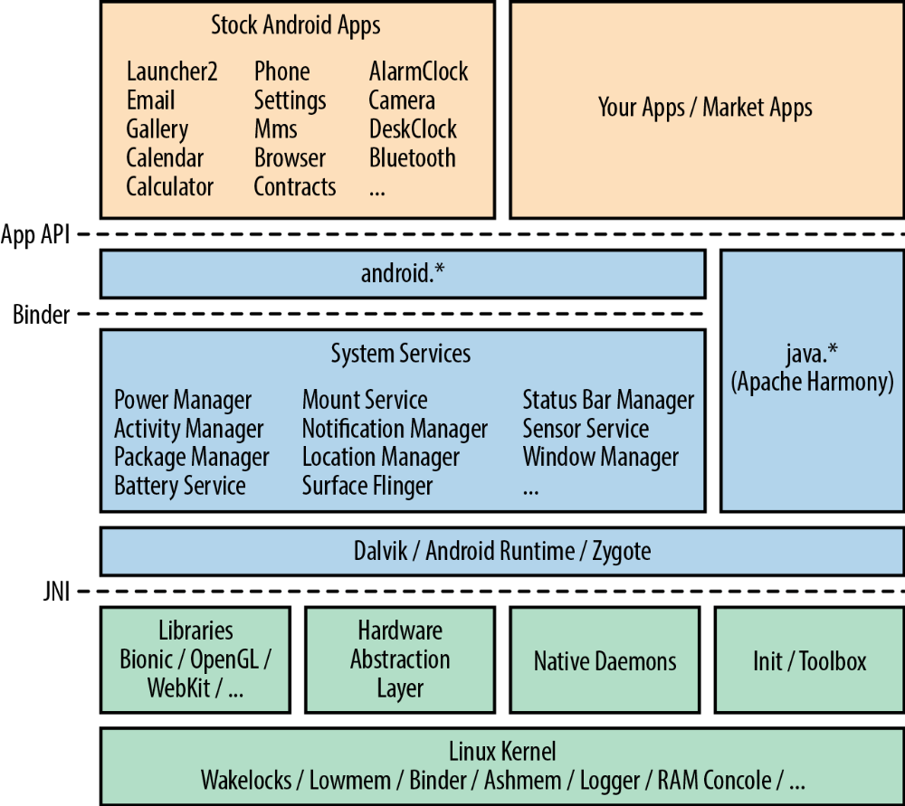
图2-1 Android的架构
如果你是熟悉Linux的开发人员，首先要打击你的就是这个超过了Linux内核本身，there is little in that stack that resembles anything typically seen in the Linux or Unix world。这里没有glibc，没有X window system，没有GTK、没有BusyBox、没有bash shell等等。许多Linux开发的老手会注意到Android开起来会比较陌生。虽然Android的栈从用户空间的空白处开始，我们将在附录A中讨论如何使“传统”或“经典”Linux应用程序和实用程序与Android堆栈并存。
让我们从图2-1中的底部开始往上更深入的了解Android结构的各个模块。当我们覆盖了所有的模块后，我们将通过系统的启动过程结束本章。
Linux内核
Linux内核是所有传统上被标记为‘Linux’的发布版本的核心，包括主流的发行版本如Ubuntu、Fedora、Debian。虽然都是从Linux Kernel Archives(http://kernel.org)上以'vanilla'内核的形式提供的，大部分的发行商在发布给他们的客户之前都会添加上了他们修复问题和加强性能或定制化一些功能的一些改动。同样，Android也是一样，Android的开发人员会修改‘vanilla’内核以满足他们的需求。
从历史上来说，Android与标准的做法不同，然而，有几个客户功能显然与‘vanilla’内核中发现的有显著的不同。事实上，由Linux发行版提供的内核可以很容易地被kernel.org的内核所替代，对其他发行版的组件几乎没有影响，Android的用户空间组件除非在Android化的(“Androidized”)内核上运行，否则根本不起作用。就像我在前面章节提到过的那样，直到最近，Android的内核都是从主线内核分支出来的。我同时也提到的，现在的请款更有了很大的改善，很多运行在Android上的功能都能在主线内核上找到方法。
希望你在读这篇文章的时候，你可以直接从http://kernel.org获取一个内核，并在其上运行AOSP。这样 能进步很大，然而，如果过去的嵌入式linux的历史只是一个前奏的话，以后你能得到的在你的硬件上运行 的最好的、最合适的能兼容Android的内核的代码主要来源于你使用的Soc的供应商。
虽然讨论Linux内核内部已经超出了这本书的范围，让我们来看看添加到内核中的主要的Android定制的(‘Androidisms’).你可以参考Robert Love的书Linux 内核开发第三版(《Linux Kernel Development》3rd edition)和网站Linux每周新闻(Linux Weekly News(LWN)http://lwn.net)来得到更多信息。LWN包含了很多内核内部的重要文章并提供了最新的关于Linux内核开发的新闻。
请注意，下面的小段只覆盖了最重要的Android化改动。Android内核在标准内核上通常包含了数百个改动，通常提供设备专用驱动、修改以及增强功能。你可以使用git来详细的分析http://android.googlesource.com上的一个内核和它相对应的主线内核。同时，请注意有一些android内核上的功能，比如PEME驱动是一个设备的专用驱动，不必在所有的Android设备上使用。
唤醒锁
对所有的Androidism来说，这个是有最大的争议的，讨论主线内核的主题已经产生了接近2000封邮件，并且当时没有明确的方法来实现唤醒锁功能。直到2011的内核峰会，内核开发者同意将大部分的Androidism合并到主线，并为改进唤醒锁机制做出努力，最终决定，创建一个比其他的内核开发社区更能被接受的等效机制。
在2012的5月底，唤醒锁及提前挂起(early suspend)的等效机制被合并到主线内核中.早期的提前刮起机制被称为自动睡眠(autosleep),并且唤醒锁机制被称为EPOLLWAKEUP的新的epoll()标志代替。因此API也与原始的Android团队添加的功能有了不同，但是实现的功能是一样的。在我写这本书的时候，希望新的AOSP版本能使用新的机制来代替旧的。
为了理解唤醒锁是什么并且如何工作，我们首先要讨论在通用的Linux中如何进行电源管理的(power management)。最常见的电源管理应用场景就是笔记本。当运行Linux的笔记本的盖子关闭时，通常会进入’挂起(suspend)‘或’睡眠(sleep)‘模式。在那个模式下，系统的状态被保存在RAM中，其他的硬件被关掉。因此，笔记本使用小的电池就变得可能。当笔记本的盖子打开时，笔记本就被’唤醒(wakes up)‘用户可以立即恢复使用。
这种方法在笔记本和桌面设备上能很好的应用，但是却不能在手持设备等移动设备上使用。因此，Android开发团队设计出一种稍稍改变了一下规则的机制用在移动设备上，让系统在用户的要求下才进入睡眠模式，Android化的(Androidized)内核竟可能快的立即休眠。并且为了避免在处理重要的事情或者app在等待用户输入过程中进入睡眠，唤醒锁被用来是系统保持唤醒状态。
唤醒所和提前挂起功能事实上是建立在Linux现有的电源管理功能上的。但是，他们提出了一种全新的开发模式，因为应用程序和驱动开发人员在进行关键操作或等待用户输入时必须使用唤醒锁。通常app开发人员没有必要直接使用唤醒锁，因为他们使用的抽象自动的处理需要的锁。然而当他们明确的请求唤醒所示也可以与电源管理服务进行通信。另一方面，驱动开发人员可以调用添加在内核中的原始唤醒锁来请求和释放唤醒锁。然而，在驱动程序中使用唤醒锁的缺点是，不可能将该驱动程序推入主线内核，因为在主线中不支持唤醒锁。鉴于最近主线中包含了同样的功能，所以这不再是问题。
低内存杀手(Low-Memory Killer)
如前所述，Android的行为非常依赖于低内存条件(low-memory).因此内存溢出时很严重的。基于此，Android开发团队添加了一个附加的低内存杀手到内核中来替换之前内核中默认的内存溢出杀手(OOM killer).Android的低内存杀死机制提供了在应用开发文档中描述的策略，即除掉长时间未使用的组件的进程，而不是高优先级。
Android的低内存杀死机制是基于Linux中提供的内存溢出调整机制可以为不同的进程执行不同的OOM kill优先级。基本上，OOM调整允许用户空间来控制内核的OOM killing的一部分策略。OOM的调整参数范围为-17~15，数字越大意味着如果系统内存不足，则相关联的进程优先被杀死。
因此，Android根据运行的组件将不同的OOM调整级别归纳为不同类型的进程并且配置为自己低内存杀死机制的级别，为每个类别的进程提供不同的阈值。这有效地允许它抢占内核自己的OOM杀手的激活，只有当达到给定阈值时，系统没有内存才能启动，而不是在系统内存不足时就启动。
用户空间策略本身在启动时由init进程应用，并在活动管理器服务运行时重新调整并部分实施，活动管理器作为系统服务的一部分。活动管理是最重要的系统服务之一，负责管理之前提出的组件的生命周期。
在写这篇文章的时候，伴随着许多特定的Android驱动开发，Android的低内存杀死机制在内存状态树上已经可以找到。目前正在重写低内存条件的通用框架。看看发布到Linux内核邮件列表（LKML）和linux-vmevent补丁的用户空间的低内存杀手后台进程，以了解目前进度。本质上，修改的目标是将关于在低内存条件下的决策过程移植到用户空间的后台程序(daemons)中。
Binder
Binder是类似于Windowns下COM的RPC/IPC机制。它的根源实际上可以追溯到在Be公司被Palm收购之前在BeOS中完成的工作。它继续在Palm中运行，这项工作的成果最终被公布为OpenBinder项目。虽然OpenBinder作为一个独立的项目未能幸免，但是其中有几个重要的开发者比如Dianne Hackborn and Arve Hjønnevåg，最后却在Android开发团队中工作。
因此Android的Binder机制受到之前工作的启发，但是Android的实现却不是来源于OpenBinder的代码。相反是在OpenBinder功能的一个子集上的全新开发。如果你想了解Binder机制的基础及设计理念，OpenBinder文档仍然必须要详读，Dianne Hackborn在LKML的解释说明了Binder在Andriod上是如何使用的。
本质上，Binder试图在经典操作系统之上提供远程对象调用功能。换句话说，Binder试图接受并超越经典操作系统，而不是重新设计传统的操作系统概念。因此，开发人员可以将远程服务作为对象处理，而无需处理新的操作系统。因此，可以很容易的通过添加远程可调用对象来扩展系统的功能，而不是实现新的后台程序(daemons)来提供新的服务，通常在Unix中就是这种理念。因此，远程对象可以以任何语言实现，并且可以与其他远程服务共享相同的进程空间或者具有其自己的单独进程。所需要的只是调用它的方法是他的接口定义及引用。
如你们在图2-1中看到的那样，Binder作为Android框架的基础。它使app与系统服务通信，各个app之间的服务组件相互通信，尽管像我之前提到的那样，app开发人员实际上并没有直接和Binder通信。相反，他们使用aidl工具产生的接口和存根进行通信。即使当一个app与由android.*之类的API抽象出来的系统服务进行交流时，开发者也绝对不会实际的看到Binder被使用。
Binder机制的一部分系统内驱动可以通过/dev/binder目录查看，它通过调用ioctl()在通信的各方传输数据。它还允许一个进程将自己指定为一个“上下文管理器”("Context Manager")。上下文管理器的重要性以及实际的用户空间使用Binder驱动程序将在本章后面更详细地讨论。
自从Linux内核3.3版本发布后，Binder驱动就已经合并到状态树中。目前没有任何项目正在清理此驱动程序或重写它，使其适用于和/或用于标准Linux桌面和服务器系统的通用应用中。因此在可预见的未来会继续在driver/staging/android目录中。
匿名分享内存(Anonymous Shared Memory(ashmem))
在大多数操作系统中可用的另一种IPC机制是共享内存。在Linux中，作为系统V IPC机制的一部分，通常以POSIX SHM功能的形式提供。然而，如果你看AOSP中包含的bionic/libc/docs/SYSV-IPC.TXT文件,你会发现似乎Android开发团队对SysV IPC不满。实际上，在该文件中提出，在Linux中使用SysV IPC机制可能会导致内核中的资源泄漏，为恶意或行为不端的软件打开门槛，瘫痪系统。
正如Android开发团队看到的那样，匿名分享内存似乎是由于Sys V IPC的缺点而存在的，尽管在使用中或者在匿名分享内存的代码文档中或者Android开发人员并没有说明。因此，匿名分享内存被描述为与POSIX SHM相类似但具有不同的功能。比如说，当所有涉及他们的进程都推出后，被用来计算毁掉的内存块，并且如果系统需要内存，还可以压缩映射的内存块。”固定“的内存块不允许压缩，而“非固定”的内存块允许被压缩。
通常，第一个进程使用匿名分享内存创建一个共享内存区域，并使用Binder与其希望共享该区域的其他进程共享相应的文件描述符。例如，Dalvik的JIT代码缓存通过匿名分享内存提供给Dalvik实体。许多的系统服务组件，比如Surce Flinger和Audio Flinger，通过Imemory接口依赖与匿名分享内存而不是直接使用。
在写这本书的时候，匿名内存分享驱动已经包含在主线的drivers/staging/android/目录下，并打算重写。
闹钟(Alarm)
闹钟是默认的内核功能不满足Android的需求而添加一个驱动的另一个例子。Android的闹钟驱动事实上是在内核已经存在的实时时钟(Real-Time Clock(RTC))以及高分辨率时钟(High-Resolution Timers(HRT))功能基础上的.内核的RTC功能提供给驱动开发人员一个创建板级RTC功能的框架，而内核通过主RTC驱动程序提供了与硬件无关的单一接口。而高分辨率时钟允许调用者在非常精确的一个时间点来唤醒。
在‘vanilla’Linux中，应用程序开发人员通常会在给定的时间值到期时调用setitimer()系统调用来得到一个信号；如果想要更多的信息，可以参考setitimer()的帮助页。系统调用允许一些类型的定时器，其中之一就是ITIMER_REAL,使用了内核的HRT。然而，这些功能在系统刮起时无法使用。换句话说，如果一个应用使用setitimer()在一个指定的时间点来唤醒，但是在此过程中系统被挂起了，那这个应用只有在设备被再次唤醒时才能得到这个信号。
与setitimer()的系统调用不同，内核的RTC驱动可以通过/dev/rtc并且允许用户使用ioctl()来使用，此外，设置一个闹钟会由系统的RTC硬件驱动来激活。不管这个系统挂起与否，这个闹钟都会响应，当他基于RTC的驱动以后，当系统从挂起状态重启时，此闹钟依然存在。
Android的闹钟驱动聪明的结合了两个的优点，默认情况下，驱动使用系统的HRT功能来对用户提供闹钟功能，非常像嵌入在内核中的时钟功能。然而，如果系统将要挂起，它会对RTC进行编程，以便系统在特定的时间被唤醒。所以，无论用户空间的应用合适需要精确的闹钟，它只需要使用Android的闹钟驱动在特定的时间被唤醒，而不用关心系统在中间是否有被挂起过。
从用户空间来看，闹钟驱动看起来就像/dev/alarm中的特征装置并且允许用户通过ioctl()调用来设定一个闹钟和调整系统时间(wall time)。在/dev/alarm中有几个关键的AOSP组件。比如工具箱和SystemClock类(class)，依靠app开发API来 设置/得到 系统时间。更重要的是，作为系统服务的一部分闹钟管理服务通过AlarmManager类(class)提供闹钟服务给app开发人员。
驱动程序和报警管理器都会使用唤醒机制，以适当的方式来保持闹钟与Android的休眠相关的其余部分之间的一致性行为。因此，当一个闹钟被触发，在系统再次被挂起前，一个app有机会做它需要被要求做的任何操作。
在撰写本文时，Android的报警驱动程序位于内核的状态树(staging tree)中，上游工作正在等待。
日志记录器(logger)
日志记录器对于任何一个Linux系统都是内嵌在系统中另一个必要的组件。能够通过分析实时或事后的系统日志错误和警告来隔离致命错误，特别是瞬态问题。大多数发行版本的Linux系统都包括两个日志记录器：内核自己的日志，通常通过dmesg来读取，通常以文件形式存放在/val/log目录中。内核日志通常包含内核代码和设备驱动在内核内部调用printk()输出来的各种信息。对他们来说，系统日志中包含来自于系统中运行的各种后台程序(daemons).事实上，你可以使用'logger'命令来发送你自己的消息给系统日志。
至于Android，内核日志记录也是同样的用法。然而在大多数的Linux的发行包中都没有找到常用的系统日志记录软件包。事实上，Android基于添加到内核中的日志记录器驱动定义了它自己的日志记录规则。经典的系统日志依赖与通过端口来发送消息，因此产生一个任务切换。也可以使用文件来存储信息，所以产生了对存储设备的写操作。相比之下，Android的日志记录功能管理了一些单独的内核托管缓冲区，用于记录来自用户空间的数据。因此，每个记录的事件都不需要任务切换或文件写入。相反，驱动程序在RAM中维护循环缓冲区，其中记录每个传入的事件并立即返回给调用者。
在使用Android的设置中避免文件写入有许多好处。例如，不同于笔记本或者是服务器环境，不一定需要在嵌入式系统中无限期地增长的日志。即使所使用的文件系统类型可能是只读的，也希望有一个满足日志记录需求的系统。此外，大部分的Android设备依赖与固态的存储设备，他存在着擦写寿命限制。在这些情况下，避免多余的写作是至关重要的。
由于其轻巧，高效和友好的嵌入式系统设计，用户空间组件实际上可以在运行时使用Android记录器来定期记录事件。实际上，应用程序开发人员可以使用的Log类(class)或多或少的直接调用记录器驱动来写入主事件缓冲区。显然，美好的事物总是被滥用，最好是保持日志记录操作轻巧的同时仍然能通过app的API来显示日志记录和AOSP内部的日志记录操作同样的使用等级，如果Android的日志记录是基于syslog的，那么很可能很难保证能达到这个目的。
图2-2更详细的描述了Android的日志记录操作的框架。你可以看到，日志记录器驱动是所有其他日志记录操作相关功能所依赖的核心构建块。每一个它管理的缓冲区(buffer)都在/dev/log/中有一个单独的入口。然而，没有任何用户空间组件和它直接交互。而是依赖与liblog，它可以提供许多不同的日志记录功能。根据正在使用的功能和正在传递的参数，事件将被记录到不同的缓冲区。liblog功能通常通过log和slog类来使用，例如，会用来测试事件是否是由无线模块发送的，如果是的话，事件会被送到‘radio’缓冲区；如果不是的话，事件会被送到主‘main’缓冲区，但是slog类会将事件送到系统(system)缓冲区。主‘main’缓冲区是由logcat命令显示的没有任何参数的情况下发出的事件的缓冲区。
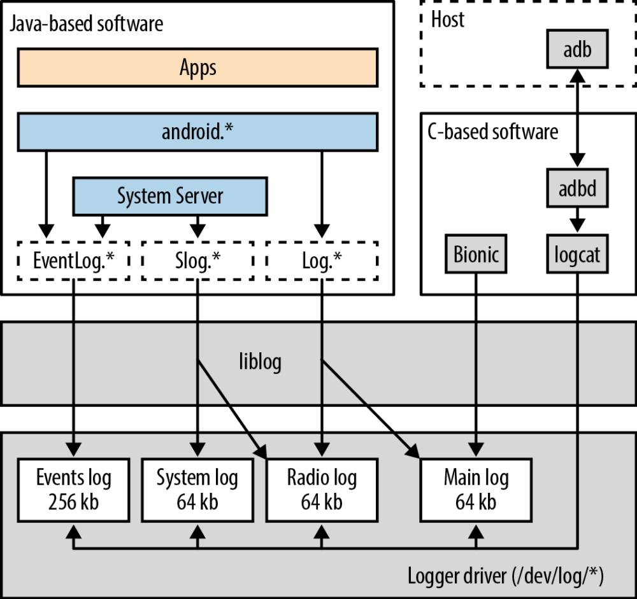
图2-2 Android log框架
Log和EventLog类(class)都通过应用开发API公开出来，但是Slog只在AOSP内部使用。尽管app开发人员可以使用EventLog，但是在文档中已经明确的被定义为系统集成商而不是app开发人员。事实上，作为开发文档的一部分的代码例子都使用的Log类(class)。通常来说，EventLog通常被系统组件使用来记录二进制事件到Android的事件(Event)缓冲区。许多系统组件，特别是系统服务器托管服务(System Server-host services),会组合使用Log、Slog、EventLog来记录不同的事件。例如，一个和app开发人员有关系的事件可能使用Log来记录日志，而与平台开发人员或系统集成商相关的事件会使用Slog和EventLog来记录日志。
请注意，app开发人员经常用来转存Android日志的logcat实例也依赖于liblog。除了为日志记录器驱动提供存取操作外，liblog还提供规定格式的事件更好的打印和过滤。liblog的另一个特点是要求每一个被日记记录的事件需要有优先级、标签和数据。优先级可以是完整信息(verbose)、调试信息(debug)、输出信息(info)、警告(warn)或错误(error)。标签式一个标识组件或模块写入日志的唯一的一个字符串。而数据是要记录的日志的实际信息。事实上这样的描述对于任何熟悉app开发API的人来说听起来应该是相当熟悉的，因为这实际上是Log这个类(class)的开发人员文档中所阐述的。
这里的最后一块难题是adb命令，正如我们稍后讨论的那样，AOSP包含一个运行在Android设备中的一个后台程序-Android调试桥接器(Android Debug Bridge(ADB))，它允许主机通过’adb‘命令行工具来访问设备。当你在主机上敲入‘adb logcat’时，后台程序实际上就启动目标板上的‘logcat’命令并转存它的主‘mian’缓冲区并将数据传送回主机并在终端上显示出来。
在写这本书的时候，日志记录器驱动已经合并到内核的/drivers/staging/android目录下了。如果想了解更多关于这个驱动主线的更多消息，可以参考Android 日志记录器项目。
其他值得注意的Androidisms
除了已经涵盖的Androidism之外，还有其他一些即使我没有详细介绍的Androidism也值得注意。
Paranoid networking
通常在Linux中，所有的进程都允许创建一个端口来和网络通信。然而，根 据Android的安全模式，必须控制对网络功能的访问。所以，在内核中添加 了一个选项来根据当前进程所属的特定的组或者某个进程的特殊功能来管 理端口创建和网络访问。这个在IPv4、IPv6和蓝牙中有所体现。在写这本 书的时候，这个功能在没有合并到主线中，所以它的路径还不清楚。你可以 在没有这个功能的内核上运行AOSP，但是Android的一些权限系统，特别是 端口创建方面有可能会失效。
RAM控制台(RAM console)
就像我之前提到的那样，内核管理它自己的日志，你可以通过'dmesg'命令 读取它。这个日志的内容非常有用，通常包含驱动或者内核子系统的一些重 要信息。在内核错误或崩溃的情况下，他的内容可以用来事后验证和分析。 由于这些信息通常在重新启动时丢失，Android添加了一个驱动，注册一个 基于RAM的控制台，可以重新启动并使其内容可通过/proc/last_kmsg访问.

在我写这本书的时候，RAM控制台的功能看来已经在pstorefilesystem目 录/fs/pstore内被合并到主线中了。

物理内存(Physical memory(pmem))
和匿名共享内存(ashmem)一样，物理内存(pmem)也允许进程间共享内存。然 而，不同于匿名共享内存(ashmem)，物理内存(pmem)允许共享一大块物理上 连续的内存空间，而不是虚拟内存。除此之外，这些内存区域也可能在进程 和驱动之间共享。例如，对于G1手机，物理内存(pmem)堆被用来进行2D的 硬件加速。然而，请注意，物理内存(pmem)只能被极少数的几个设备使用。 事实上，根据Android内核开发团队成员-Brian Swetland所说，MSM7201A 的限制特意写了特定的地址，MSM7201A是G1中的Soc。

在写这本书的时候，物理内存驱动被认为是过时的而被淘汰了。在内核主线 中已经找不到了，并且也没有计划要复活它。而看来ION 内存分配已经替换 掉了所有曾经使用物理内存(pmem)的地方。

硬件支持

Android的硬件支持方法与通常在Linux内核中或基于Linux的发行版中发现的经典方法截然不同。具体来说，建立在该硬件支持上的抽象以及围绕许可和分发结果代码的思维方式上实现硬件支持的方式都是不同的。
Linux的方法
在Linux中创建一个设备驱动来支持一个新的硬件的常用方法是作为内核的一部分编译或者是在模块运行的过程中动态的加载。此后，相应的硬件可以通过在/dev中的入口在用户空间访问。Linux的驱动模型通常被定义为3种常见的设备:字符设备(通常被当作数据流设备)、批量存储设备(比如硬盘)、网络设备。多年来，只有极少的几个外设和子系统设备被添加，比如USB或者存储技术设备(Memory Technology D-evice(MTD))。然而，与对应于给定类型设备，通过/dev目录入口的API和方法保持相当标准化和稳定。
这允许在/dev节点之上构建各种软件堆栈，以直接与硬件交互，或者用户应用程序使用通用API来提供对硬件的访问。绝大多数Linux发行版实际上都带有一组类似的核心库和子系统，如ALSA音频库和 X窗口系统(X Windows System),通过/dev来与硬件设备进行交互。
至于许可和发行，一般的“Linux”方法一直是驱动程序作为主线内核的一部分被合并和维护，并根据GPL的条款发行。所以，有些设备驱动被独立的开发和维护并在其他的许可下发行，但大家认为这不是首选的方法。实际上，关于许可证，非GPL驱动程序一直是一个有争议的问题。所以，用户和经销商对获取最新驱动程序的最佳选择通常是从http://kernel.org获取最新的主线内核。从内核的早期开始就一直是这样的，尽管还有一些内核被添加到内核以允许创建用户空间的驱动程序。
Android的常用方法
虽然Android基于内核的硬件抽象和功能，但其方法却截然不同。从纯技术上来讲，最明显的区别是它的子系统和库文件并不完全依赖于标准的/dev入口功能。相反的，Android的栈通常是依赖于制造商提供的共享库来与硬件交互。实际上，Android依赖于被称为硬件抽象层(Hardware Abstraction Layer(HAL))的东西,尽管我们将看到抽象硬件组件的接口、行为、功能根据不同的类型有很大不同。
另外，在Liunx发布版本中通常能找到的与硬件交互的大部分软件堆栈在Android中找不到。例如，没有X Window系统(X Windows System),当有时为HAL提供audio共享库支持的硬件制造商使用ALSA驱动来实现功能时与标准的发行版Linux有区别。例如，ALSA(Advanced Linux Sound Architectur)库通常作为Linux笔记本环境下ALSA驱动的接口，但是在AOSP的官方库中并没有使用。在最新的Android发布版本中使用BSD开源协议的tinyalsa库来替代它。
图2-3介绍了典型的在Android中支持的被抽象的硬件，以及相对应的分布及授权。就像你看到的一样，Android仍然从根本上依赖与内核来和硬件交互。然而，这个却是通过由设备制造商提供或作为AOSP的一部分的共享库来实现的。通常来说，你可以将HAL层视为图中显示的硬件库的装载器，以及定义的各种硬件类型的头文件，这些相同的头文件被API使用相同类型的.so库文件定义。
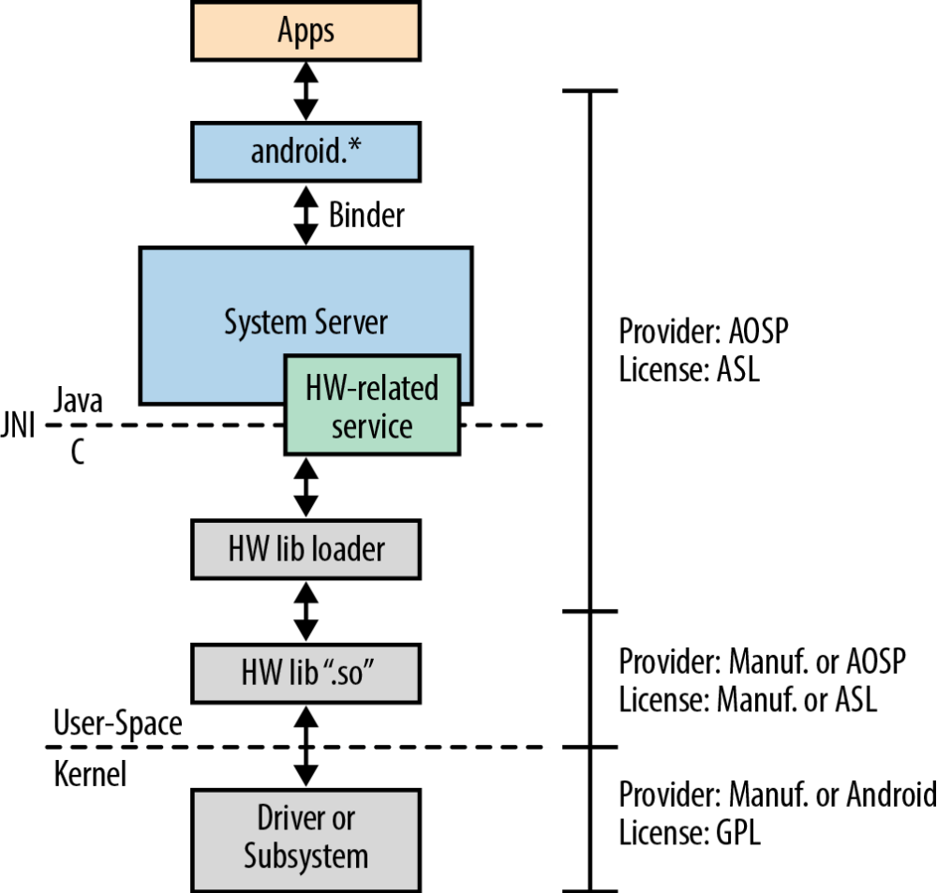
图2-3 Android的硬件抽象层
这种方法的主要特征之一是共享库分发的授权取决于硬件制造商。因此，设备制造商可以创建一个简单的设备驱动，实现最基本的访问给定的硬件的操作，并使该驱动可用于GPL协议。对硬件来说没有太多可以揭露的，因为驱动不会做太多花哨的事情。驱动可能在用户空间通过mmap()或者ioctl()来和硬件交互，大量对设备硬件的复杂操作在用户空间内专有的共享库里执行。
Android实际上没有详细的说明共享库如何与驱动或内核子系统进行交互。由共享库提供给上层的API仅由HAL指定。因此，由你来决定最适合你硬件的特定驱动程序接口，只要你提供的共享库实现相应的API。然而，我们将在下一节中介绍Android所使用的与硬件进行结合的典型方法。
Android相对不一致的地方是硬件支持的共享库是由上层加载的。记住，目前对大多数的硬件类型，都一定要有一个由AOSP或你提供的一个.so文件，Android才能正常运行。
无论加载硬件支持共享库的机制是哪一种，对应于硬件类型的系统服务通常负责加载和与共享库进行交互。那个系统服务将负责和其他的系统服务进行交互协调，以使硬件表现得和其余的系统及API对于app开发人员来说表现得一致。如果你要添加一个给定类型的支持，你必须尽可能详细地了解与你的硬件对应的系统服务的内部部分。通常，系统服务被分成两部分:第一部分是java来实现大部分Android特定的复杂功能；另一部分是c/c++部分，主要工作是与HAL、硬件支持的共享库和其他的底层函数进行交互。
加载及交互方法(Loading and Interfacing Methods)
正如我之前提到的那样，系统服务和Android有多种方法来和硬件支持的共享库及硬件设备进行交互。想要完全的理解为什么有这么多的方法是很困难的，但我怀疑他们中的某些是系统的发展的。幸运的是，似乎有一个发展方向是在向着统一的做事方式。鉴于Android发展的速度相当快，这在可预见的未来是一个值得关注的领域，它很有可能会进化。
请注意，这里描述的方法不一定是相互排斥的。通常这些方法的组合在Android的堆栈内部使用来装载和与共享库交互，或者它之前或之后的软件层。接下来的章节我将具体的介绍硬件。
dlopen()-通过HAL装载(loading through HAL)
应用于：GPS, 灯(Lights), 传感器(Sensors),和显示器(Display). 从 Android4.0后也提供给Audio和Camera使用。

一些硬件支持的共享库由'libhardware'库来装载。这个库是Android的HAL 的一部分，公开了hw_get_module()。此函数被一些系统服务或者子系统来 显示的装载一个指定的硬件支持的共享库(在HAL也被叫做专业术语‘模块’ (module))。hw_get_module()依赖于经典的dlopen()将库加载到调用者的地 址空间中。
链接器加载的.so文件(Linker-loaded .so file)
应用于: Audio, Camera, Wifi, 震动器(Vibrator), and Power Management

在某些情况下，系统服务在构建时只能与给定的.so文件链接。因此，当运 行相应的二进制文件时，动态链接器会自动将共享库加载到进程的地址空间 中。
硬编码的dlopen()(Hardcoded dlopen())
应用于: StageFright 和无线接口层 (Radio Interface Layer (RIL))

在少数情况下，代码直接调用dlopen()而不是通过libhardware来获取启用 硬件的共享库.使用这种方法而不是HAL的理由尚不清楚。
端口(Sockets)
应用于: Bluetooth, Network Management, 硬盘加载(Disk Mounting), and Radio Interface Layer (RIL)

端口通常被系统服务或者框架组件用来与实际同硬件进行交互的远程后台 进程或者服务进行交流。
sysfs文件系统条目(sysfs entries)
应用于: 震动器(Vibrator) and Power Management

sysfs(/sys)文件系统中的一些条目可以用来控制硬件和/或内核子系统的 一些行为。在某些情况下，Android使用这种方法代替/dev 条目来控制硬件。 使用sysfs条目代替/ dev节点是有道理的，例如，当框架的任何部分尚未 运行，而系统初始化期间需要设置缺省值时。
dev节点(/dev nodes)
应用于:基本上所有类型的硬件

可以说，任何硬件抽象必须在某种程度上与/ dev中的条目进行通信，因为 这是驱动提供给用户空间的。其中一些通信可能隐藏在Android本身，因为 它与共享库交互，但是在某些个别案例中，AOSP组件直接与设备节点通信。 比如输入管理器使用的输入库就是这种情况。
D总线(D-Bus)
应用于：蓝牙(Bluetooth)

D-Bus是大多数Linux发行版中发现的一种经典消息系统，用于促进各种桌 面组件之间的通信。它在Android中的原因是因为它是非GPL组件与GPL授 权的BlueZ堆栈进行通信的指定方法而不受GPL再分配协议的约束，而BlueZ 堆栈是Linux默认的蓝牙堆栈并且Android中也在使用。D-Bus本身根据学 术免费许可证（AFL）和GPL双重许可。有关更多信息，请查看 freedesktop.org的D-Bus页面。

鉴于BlueZ已经从Android4.2/Jelly Bean开始从AOSP中删除，目前尚不 清楚D-Bus在将来的Android版本中将会是什么样(如果有的话)。
设备支持详情(Device Support Details)
表2-1总结了Android中支持每种类型的硬件的方式。你会注意到，机制和接口的组合有很多种。如果你计划实施对特定类型硬件的支持，最好的方法是从现有的示例实现开始。AOSP通常包括几个手机的硬件支持代码，通常这些代码由Google用于开发新的Android版本，因此可以用作引导设备。有时硬件支持的来源相当广泛，就像三星Nexus S(其代码名称为'Crespo')在Android2.3(Gingerbread)中而Galaxy Nexus (也被称为“Maguro”) 和Nexus 7 (也被称为“Grouper”)在Android4.1/Jelly Bean中的情况一样。
您不可能找到公开实现的唯一硬件类型是RIL。由于各种原因，最好不要让每个人都能发射无线电波。因此，制造商不会提供这样的实现。相反，如果您想实现一个RIL，Google将在AOSP中提供参考RIL实现。
本地用户空间(Native User-Space)
现在我们已经介绍了构建Android的低层次图层，现在让我们开始堆栈。首先，我们将介绍Android运行的本地用户空间环境。通过“本机用户空间”，我的意思是在Dalvik虚拟机之外运行的所有用户空间组件。这包括了相当多的二进制文件，被编译为在目标CPU架构上本地运行。这些通常根据其配置文件自动启动或根据init进程的需要启动，或者一旦开发人员进入设备，就可以从命令行调用。这样的二进制文件通常可以直接访问系统中包含的根文件系统和本地库文件。它们的功能仅受到授予他们文件系统的权限及其有效的UID和GID的限制。由于Android Framework正在其外部运行，因此Android 应用不会受到任何限制。
请注意，Android的用户空间从空白状态而来，与标准Linux发行版中的用户空间大不相同。因此，我将尽可能地尝试解释Android的用户空间与在Linux系统中通常会发现的不同之处。
文件系统分布
和任何其他基于Linux的发行版一样，Android使用根文件系统来存储应用程序，库和数据。然而，与绝大多数基于Linux的发行版不同，Android根文件系统的布局不符合 文件系统层次标准(Filesystem Hierarchy Standard(FHS))。内核本身不执行FHS,但是为Linux构建的大多数软件包假定它们正在运行的根文件系统符合FHS。因此，如果您打算将标准的Linux应用程序移植到Android。您可能需要采取一些措施来确保其依赖的文件路径仍然有效。或使用某种形式的“chroot jail”将其和支持包与其他根文件系统隔离开来。(有关详细信息，请参阅chroot的手册页)。
鉴于Android的用户空间中运行的大多数软件包是从头开始专门为Android编写的，这种缺乏一致性对Android本身来说倒无关紧要。事实上，它有一些好处，我们稍后会看到。不过，了解如何浏览Android根文件系统很重要。如果没有别的东西，你就需要花费大量的时间将Android移植到你的硬件上或者为你的硬件定制一个。
Android操作的两个主要目录是/system和/data。这些目录不是由FHS产生的。事实上，我想不出任何一个主流的Linux发行版本使用了这些目录中的任何一个。相反，它们反映了Android开发团队自己的设计。这是一个迹象，暗示在同一个根文件系统下同时运行通用的Linux发行版本和Android是可能的。查看附录A了解如何创建这样一个混合体的更多信息。
/system是用来存储由AOSP构建生成的不可变组件的主要Android目录。这包括本地二进制文件，本机库文件，框架包和应用程序固件。它通常从根文件系统中一个独立的镜像挂载为只读，而根文件系统是从RAM硬盘镜像挂载。另一方面，/data是Android的主要目录，用于存储随时间变化的数据和应用程序。这包括由用户安装的应用程序生成和存储的数据，以及运行时由Android系统组件生成的数据。虽然以读写模式挂载，但是它通常是从其独立的镜像安装。
Android还包括通常在任何Linux系统中找到的许多目录，比如/dev、/proc、/sys、/sbin、/root、/mnt、/etc。这些目录通常与其在任何Linux系统上提供的目录相似但不相同，因为它们经常被修改，如/sbin和/etc的情况，在某些情况下为空，如/root。
有趣的是，Android不包含任何/bin或/lib目录。这些目录在Linux系统中通常至关重要，分别包含必要的二进制文件和必要的库文件。这是另一个让Android与标准Linux组件共存的大门。
当然还有更多关于Android根文件系统内容。例如，刚才提到的目录包含它们自己的层次结构。此外，Android的根文件系统包含其他这里没有介绍的目录。我们将在第6章详细的介绍Android根文件系统及其组成。
库文件(Libraries)
Android依赖于大约100个动态加载的库，全部存放在/system/lib目录中。一定数量的外部项目被合并到Android的代码库，以便在Android堆栈中提供其功能，但是/system/lib中的大部分库实际上是从AOSP本身内生成的。表2-2类出了包含在AOSP中来源于外部项目的库，表2-3总结了在AOSP内部产生的Android特定的库。
自从Android2.3/Gingerbread以来，许多库已经被添加到AOSP中。表2-4和2-5列出了你在4.1/Jelly Bean中找到的一些最显着的添加内容。
初始化(Init)
Android不会改变的一件事就是内核启动过程。因此，你对Linux内核的启动过程了解的内容一样适用于Android。Android中发生的变化都是在内核启动完成后发生的。事实上，在初始化完自己及包含的驱动后，内核内核只启动一个用户空间进程，初始化(init)进程。然后，该进程负责产生系统中的所有其他进程和服务，并进行关键操作，如重新启动。习惯上来说，尽管近年来许多发行版已经创造了自己的变种，但是Linux发行版本仍依赖于SystemV init用于init进程。例如，Ubuntu使用Upstart。 在嵌入式Linux系统中，提供init的经典软件包是BusyBox。
Android引入了自己的自定义init，它带来了一些新事物。
配置语言(Configuration language)
与使用根据当前运行级配置或请求运行脚本的传统初始化不同，Android的 init定义了自己的配置语义，并依赖于对全局属性的更改来触发特定指令的 执行。

init的主要配置文件通常存储为/init.rc，但是也通常存在特定设备的配 置文件存储为/init.<device_name>.rc。其中<device_name>是设备的名称。 特别的，比如说模拟器/仿真器，同样有一个特定设备的脚本文件存储为 /system/etc/init.<device_name>.sh。你可以通过修改这些文件来高度控 制系统的启动及其行为。比如，你可以禁止掉Zygote自动启动，然后在使 用adb进入设备后手动启动。Zygote是一个关键的系统组件我们将在本章后 面及第7章更详细地介绍。

我们将在第6章中深入讨论初始配置语言。
全局属性(Global properties)
Android的init的一个非常有趣的方面是它如何管理全局的属性集，可 以从系统的许多部分访问和设置相应的权限。这些属性中的一些在构建 时设置，而其他属性在init的配置文件中设置，还有一些在运行时设置。 一些属性也被永远存储以供持续使用。由于init管理着属性，它可以检 测任何更改，从而根据其配置触发一组命令的执行。

例如，前面提到的OOM调整在init.rc文件启动时设置。网络属性也是 如此。在构建时设置的一些属性存储在/system/build.prop文件中，并 包含构建日期和构建系统详细信息。在运行时，系统将具有超过100种 不同的属性，从IP和GSM配置参数到电池电量。使用‘getprop’命令 获取当前的属性列表及其值。

我们将在第6章中更详细地讨论init的全局属性，用于提供其默认值的 文件以及相关命令。
udev事件(udev events)
如前所述，在Linux中通过/dev目录中的节点访问设备。在过去，Linux 发行版在这个目录中附带数千个条目，以容纳所有可能的设备配置。最终提 出了一些方案来动态的调整这些节点。现在系统使用‘udev’已经有一段时 间了，‘udev‘依赖于每次从系统中添加或删除硬件时内核生成的运行时 (runtime event)事件。

在大部分的Linux发布版本中，udev的热拔插事件由’udev‘后台程序来 处理。在Android中，这类事件由构建为Android初始化的一部分的’ueventd ‘后台程序来处理的，并通过/sbin/ueventd到/init的符号连接访问。为 了知道在/dev中创建了那些条目，’ueventd'依赖于/ueventd.rc和 /ueventd.<device_name>.rc文件。

我们将在第6章中详细讨论ueventd及其配置文件。
工具箱(Toolbox)
很像根文件系统的目录层次结构一样，大多数Linux系统都有基本的二进制 文件，由FHS文件系统在/bin和/sbin目录下列出来。在大部分的Linux发 布版本中，在这些目录下的文件都是来源于网络上的独立的项目编译来的。 在一个嵌入式系统中，没有道理处理这么多的软件包，也没有必要需要那么 多的二进制文件。

经典BusyBox软件包采用的方法是构建一个单一的二进制文件，它基本上具 有相当大的开关量(switch-case)，它检查命令行上的第一个参数并执行相 应的功能。然后所有命令和'busybox'命令建立一个符号连接。所以比如你 输入'ls'，你实际上调用的BusyBox。但是由于BusyBox的行为是基于命令 行上的第一个参数，该参数是ls，它将表现为从标准Linux shell运行该命 令一样。

Android不使用BusyBox，而是包含自己的工具Toolbox，它基本上以相同 的方式运行，使用‘toolbox’命令进行符号连接。然而工具箱不如BusyBox 的功能丰富。事实上，只要你以前使用过BusyBox，你在使用ToolBox时很 可能会感到失望。在这种情况下从头开始创建工具的理由似乎是授权角度， BusyBox是GPL许可的。此外，一些Android开发人员表示，他们的目标是 为基于shell的调试创建一个最小的工具，而不是完全代替诸如BusyBox之 类的shell工具。无论如何，Toolbox是BSD许可的，因此制造商可以对其 进行修改并发布，而无需跟踪开发人员所做的修改或向其客户提供任何来源。

您可能还希望将BusyBox与ToolBox包含在一起来实现功能。如果由于授权 的原因，你并不像将它作为你最终产品的一部分，您可以在开发过程中暂时 包含它，并将其从最终的生产版本中删除。我将在附录A中详细介绍。
后台进程(Daemons)
作为系统启动的一部分，Android的init启动了在系统的整个生命周期中 持续运行的几个关键后台进程。一些后台进程（如adbd）根据构建选项和全 局属性的更改按需启动。表2-6提供了Android运行的一些更显著的后台
程序的列表。其中许多在第6章和第7章中进行了更为详细的讨论。
命令行工具(Command-Line Utilities)
超过150个命令行实用程序分散在Android的根文件系统中。/system/bin 包含它们中的大多数，但是一些“附加”(extras)的在/system/xbin中，还 有一小撮在/sbin中。/system/bin中的大约50个实际上是 /system/bin/toolbox的符号连接。其余大部分来自Android基础框架，从 外部项目融入AOSP或来自AOSP的其他各个部分。我们将有机会在第6章和 第7章中更详细地介绍AOSP中发现的各种二进制文件。
Dalvik虚拟机和Android的Java(Android’s Java)
简而言之，Dalvik是Android的Java虚拟机。它允许Android运行基于java的字节代码应用及Android自己的系统组件，并提供所需的钩子和环境，以与系统的其余部分进行交互。包括本机库和本机用户空间的其余部分。不过，还有更多关于Dalvik和Android的Java。但是在我深入解释这个之前，我首先要介绍一下Java的基础知识。
为了避免关于Java语言及其起源的历史课会让你感到无聊，一句话来说就是Java是James Gosling在90年代早期在Sun时创造出来的，它迅速变得非常受欢迎，而且总之，在Android来临之前，它已经非常成熟。从开发人员的角度来看，关于Java需要牢记两个方面:它和c、C++等传统的语言不同；组成了我们常称为‘java’的组件。
和c及c++代码被编译器编译为汇编二进制文件并在符合编译器指令集的CPU上运行不同，Java被设计成解释型语言。你在Java中编写的代码由Java编译器编译成与指令集无关的字节代码，并在运行时由字节代码解释器(通常称为’虚拟机(virtual machine)‘)执行.这种操作方式以及Java的语义使得该语言能够包含以前传统语言中没有的很多功能，比如映像(reflction)及匿名类(anonymous classes)。此外，与C和C++不同，Java不要求你跟踪你分配的对象。实际上，它要求你丢掉所有对未使用对象的跟踪，因为它有一个集成的垃圾收集器，将确保所有这些对象在没有活动代码引用他们是被破坏。
实际上，Java由几个不同的东西组成:java编译器、java解释器(通常称为’java虚拟机(Java Virtual Machine(JVM))‘)以及Java开发人员通常使用的Java库。通常开发人员通过Oracle免费提供的Java开发工具包(Java Development Kit(JDK))获得。Android在构建时实际上依赖于JDK作为Java编译器，但是它并没有使用JVM或JDK中发现的库。它依赖于Dalvik而不是JVM，依赖于Apache Harmony项目而不是JDK库文件，java库中的clean-room行为在Apache项目保护下实施。
据其开发人员Dan Bornstein介绍，Dalvik通过专门为嵌入式系统设计而与JVM区分开来。也就是说，它针对的是具有缓慢的CPU和相对较少的RAM的系统，运行不使用交换空间的操作系统，并且是电池供电的。
比起JVM使用.class文件，Dalvik更喜欢.dex。.dex文件实际上是通过Android的'dx'功能使用java编译器编译的.class文件再编译后产生的。除了其他方面，未压缩的.dex文件比起始的.jar文件小50％。
有关Dalvik的功能和内部结构的更多信息，我强烈建议您查看Dan Bornstein的Google I/O 2008演示文稿，题目是“Dalvik Virtual Machine Internals”。大概有一个小时的时间，可以在YouTube上播放。你也可以去YouTube去搜索“Dan Bornstein Dalvik”。
Dalvik非常值得强调的一个特点是，自从Android2.2/Froyo以来，它已经为ARM提供了一个Just-in-Time（JIT）编译器，其中x86和MIPS也已经有添加。历史上，JIT一直是许多虚拟机的一个定义功能，帮助他们弥补与非解释语言的差距。事实上，拥有JIT意味着Dalvik将应用程序的字节码转换为在目标的CPU上运行的二进制汇编指令，而不是一次由VM解释一条指令。然后将此转换的结果存储以供将来使用。因此，应用程序第一次加载时间较长，但一旦JIT已经加载，它们的加载和运行速度会快很多。这里唯一需要注意的是，JIT仅适用于有限数量的架构，即ARM，x86和MIPS。
作为嵌入式开发人员，你不太可能需要做任何具体操作就能使Dalvik在您的系统上工作。Dalvik被设计为指令无关的。据报道，一些早期的Dalvik遭遇了一些大小端的问题。但是，这些问题似乎已经解决了。
Java本机接口(Java Native Interface (JNI))
尽管Java的功能和优势，Java并不总是在运行在密闭环境中,而用Java编写的代码有时需要与来自其他语言的代码进行交互。这在诸如Android的嵌入式环境中尤其如此，其中低级功能永远不会太遥远。为此，提供了Java本机接口（JNI）机制。它本质上是一个其他语言（如C和C ++）的桥梁。它相当于.NET / C＃世界中的P / Invoke。
应用程序开发人员有时使用JNI从使用SDK构建的常规Java代码中调用NDK编译的本机代码。然而，在内部，AOSP大量依赖JNI来使Java编码的服务和组件能够与Android的底层功能相关联，它通常是使用c/c++来编写的。例如，Java编写的系统服务通常使用JNI与匹配的本地代码进行通信，该本地代码与给定服务相对应硬件进行交互。
通过JNI可以让Java与其他语言沟通的重要举措实际上是由Dalvik完成的。例如，如果您回到上一节中的表2-3，您会注意到libnativehelper.so库，它作为Dalvik的一部分提供，用于促进JNI调用。
附录B显示了JNI接口Java和C代码的示例使用。目前，请记住，JNI是Android平台工作的核心，它可能是一个相对复杂的机制，特别是要确保你使用适当的调用语义和函数参数。
系统服务(System Services)
系统服务是Android的幕后人物.即使Google的应用开发文档中没有明确提及，Android中远程有趣的任何操作都可以通过大约50到70个系统服务之一进行。这些服务合作共同提供了基本上相当于构建在Linux上的面向对象的操作系统，这正是Binder所建立的所有系统服务的机制。我们刚刚涵盖的本地用户空间实际上被设计为Android系统服务的支持环境。因此，了解什么系统服务存在以及它们如何与系统的其他部分进行交互至关重要。我们已经将其中的一些在Android硬件支持的部分讨论过了。
图2-4更详细地说明了之前在图2-1中介绍的系统服务。你可以看到，实际上涉及到几个主要的进程。最显著的是系统服务，其主要由Java编码的服务组成，其中有两个以C/C ++编写的服务，其组件都在system_server进程下运行。系统服务还包含一些通过JNI访问的本地代码允许java代码与Android的底层进行交互。另一个系统服务包含在Media服务中，以mediaserver形式运行。这些服务都以C/C ++编写，并与媒体相关的组件（如StageFright多媒体框架和音频效果）一起打包。最后，电话应用程序将电话服务与其他应用程序分开放置。注意自从Android4.0/Ice-Cream Sandwich开始，Surface Flinger已经被分离成独立进程。
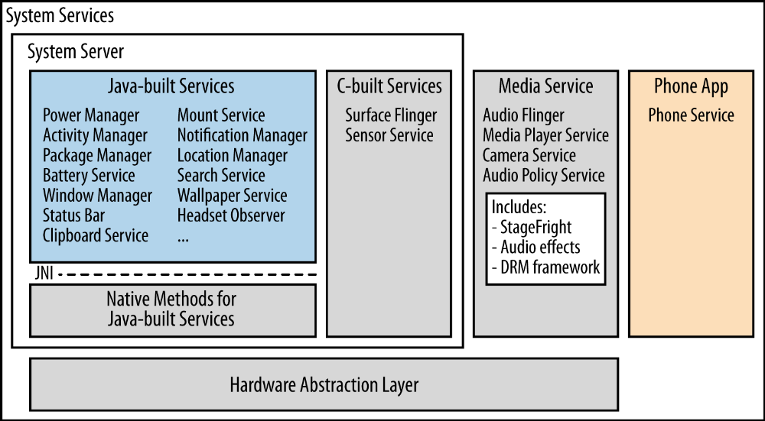
图2-4 系统服务
请注意，尽管只有少数进程可以容纳整个Android的系统服务，他们似乎独立地通过Binder连接到他们的服务。通过以下命令输出仿真器上的服务实用程序：
# service list

不幸的是，这些服务如何工作的资料都不是很多。您必须查看每个服务的源代码，以准确了解其工作原理以及如何与其他服务进行交互。
服务管理器及Binder交互
如我之前解释的那样，binder机制作为面向对象的RPC/IPC系统服务的基础。系统中的进程通过Binder来调用系统服务，然而它首先必须要有一个句柄。例如，Binder允许app开发人员通过WakeLock基类的acquire()方法来通过电源管理调用一个唤醒锁请求。但是在那个请求之前，开发人员必须首先得到电源管理服务的一个句柄函数。就如我们在接下来我们看到的那样，app开发API实际上隐藏了它如何得到对开发人员很抽象的句柄函数详细的细节，但是在这之下，系统服务的句柄函数都是通过服务管理器来查找的，如图2-5所示。
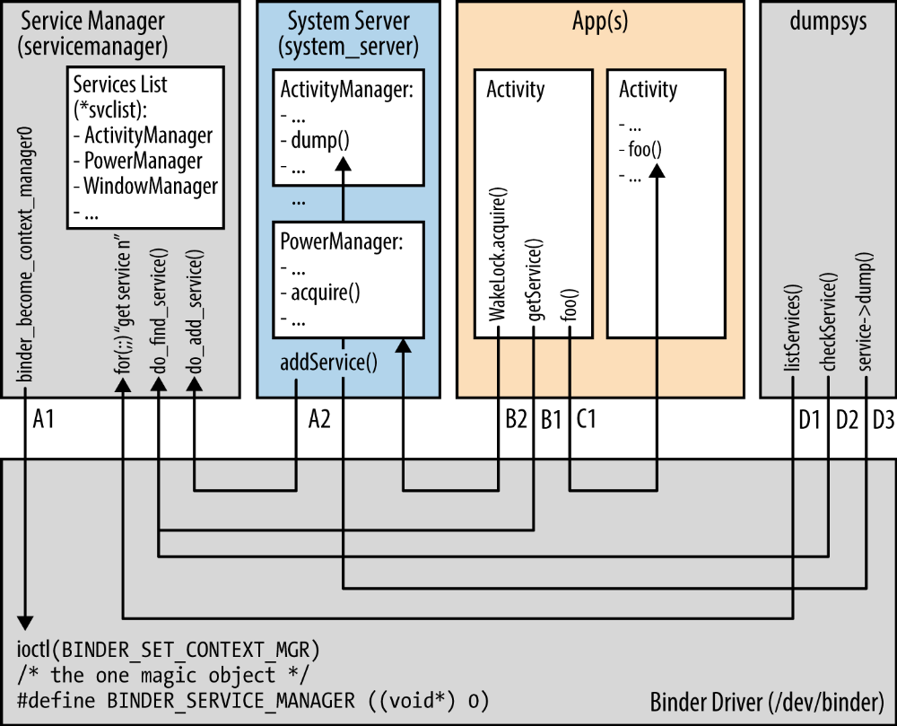
图2-5 服务管理器及Binder交互
可以将服务管理器看着是一个系统中可以提供的服务的一个黄页。如果一个系统服务没有在服务管理器中注册，那它对于系统的其它部分是不可见的。为了提供索引的功能，服务管理器在任何服务之前由‘init’启动。然后打开/dev/binder并使用一个特殊的调用ioctl()来讲它自己设置为Binder的上下文管理器(Binder's Context Manager)(图2-5中的A1)。此后，很多系统进程试图与ID为0的Binder(也就是在很多代码中被称为‘魔法’('magic')Binder或者‘魔法对象’(‘magic object’))通信，实际上是通过Binder和服务管理器通信。
当系统服务启动时，它会将每个单独的服务注册并通过服务管理器实例化(图2-5种的A2)。以后当app是如与系统服务通信是，比如说电源管理服务，它首先向服务管理器请求服务的句柄函数(B1)并调用那个服务的方法(B2).相反，对app中运行的服务组件调用直接通过Binder(C1)而不是通过服务管理器来查找。
服务管理器也被一些命令行工具以特殊的方式使用，比如'dumpsys'工具，它允许你将一个信号的状态或者所有的系统服务转存下来。为了得到所有服务的列表，‘dumpsys’循环的得到每个系统服务(D1),没一次交互都得到第n各服务直到全部得到。为了得到每一个服务，‘dumpsys’为让服务管理器定位到那个具体的(D2).当得到服务的句柄函数后，'dumpsys'会调用系统的dump()函数来转存服务的状态(D3)并在终端上显示出来.
服务请求(Calling on Services)
正如我之前说的，刚刚我解释的东西对于普通的app开发人员是不可见的，例如，这里有一段代码段，这允许我们使用常规app开发API在应用程序中捕获唤醒锁：
PowerManager pm = (PowerManager) getSystemService(POWER_SERVICE);
PowerManager.WakeLock wakeLock = pm.newWakeLock(PowerManager.FULL_WAKE_LOCK, "myPreciousWakeLock");
wakeLock.acquire(100);
注意在这里我们没有看到任何服务管理器的迹象。相反的，我们使用了getSystemService()并传递了POWER_SERVICE参数给它。然而，在内部，getSystemService()代码确实使用了服务管理器来定位电源管理服务，所以我们能成功创建一个唤醒锁。附录B显示如何添加系统服务并通过getSystemService()使其可用。
一个服务例子:活动管理器
虽然本书不能包含每一个系统服务，但是让我们来快速的浏览一下活动管理器(Activity Manager)，核心系统服务中的一个。在Android2.3中,Activity Manager源代码实际上包含30多个文件和20,000行代码。如果在Android内部有一个内核的话，这个服务就非常接近它。它负责开始一个新的组件，比如Activities和Services，along with the fetching of Content Providers and intent broadcasting。如果你碰到过可怕的ANR(Application Not Responding)对话框的话，它的背后就有Activity Manager。它还涉及内核低内存处理时OOM调整的维护、权限管理、任务管理器等。
例如，当用户在他们的桌面上点击一个图标的话，最先发生的事情就是Launcher的onClick()的回调被调用(Launcher是在AOSP的内的一个默认的app程序包，负责处理和用户及主屏的主界面)。为了处理这个事件，Launcher会通过Binder调用Activity Manager服务的startActivity()方法。这时服务会调用startViaZygote()方法，这个方法会打开一个端口给Zygote并让它开始一个Activity。在阅读本章的最后一节之后，这一切可能会更容易理解。
如果你对Linux的内部熟悉的话，一个很好的思路是，可以看着Activity Manager对于Android就像内核源码中kernel/目录下的内容对于Liunx一样。这很重要。
AOSP包(Stock AOSP Packages)

AOSP中包含有大量在大部分的Android设备中能找到的默认包。如我在之前的章节提到的那样，虽然有一些诸如Maps、YouTube、Gmail并不是AOSP中的一部分。让我们来看看默认包括的一些值得一提的包；像我们下面看到的那样，SOAP包含了大量的包。表2-7列出了Android2.3/Gingerbread AOSP中的最重要的应用app；表2-8列出了AOSP的主要内容提供商；表2-9列出了对应的IME(input method editors)。
AOSP包含了比上面表中列出来的多得多的包。实际上，如果你搜索源代码，你会发现Android4.2/Jelly Bean可以产生大约500个app。这些app中的大部分要么是测试使用的要么是一个事例，并不值得在现在花费时间来讨论。大约有1/4的app值得放入最终的产品中，而且你几乎可以在AOSP以下目录中找到它们：
• packages/apps/
• packages/inputmethods/
• packages/providers/
• packages/screensavers/ (new to 4.2/Jelly Bean)
• packages/wallpapers/
• frameworks/base/packages/
• development/apps/
你可能想要结合上述表格查看这些目录的内容来决定哪些包值得在你的项目中进一步的了解。就像AOSP中的大多数其他事物一样，软件包也会随着时间改变或者改变路径。以下是2.3.4/Gingerbread和4.2/Jelly Bean之间发生的一些位置更改的摘要。
系统启动(System Startup)

将我们讨论过的一切集合起来的最佳方法是看Android的启动。就像你在图2-6中看到的一样，第一个齿轮是CPU，通常从一个硬件编码的地址取出第一条指令。这个地址通常指向芯片bootloader程序的地址。bootloader初始化RAM，将基本的硬件设置为静止状态，导入内核及RAM，并跳转到内核。进来的很多Soc设备，在一颗芯片中包含了CPU和很多的外设，事实上可以直接从格式化的SD卡或者类似SD卡的芯片启动。例如PandaBoard最近的版本BeagleBoard,因为直接从SD卡启动，在板上就没有任何的flash芯片。
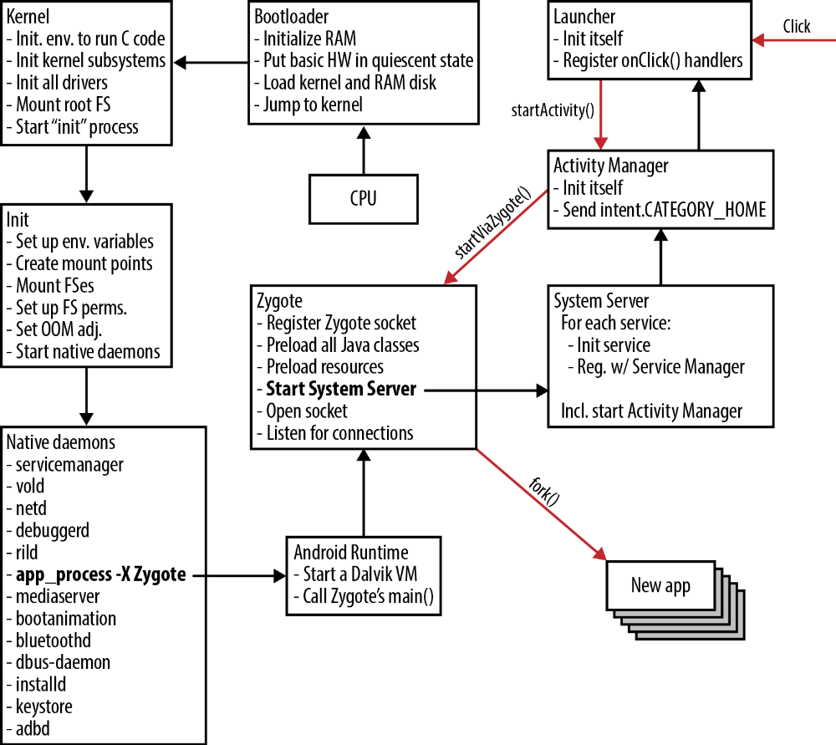
图2-6 Android的启动流程
初始内核启动非常依赖于硬件，但它的的目的是设置好事情以便CPU可以尽早的开始执行C代码。一旦这个完成后，内核就跳转到不依赖指令集(architecture-independents)的start_kernel()函数，初始化各种子系统并调用内置驱动的‘init’功能。在起始阶段内核打印的大量信息来源于这些步骤。此时内核挂载它的根文件系统并开始init进程。
这是Android的init开始执行存放在它/init.rc文件中的指令来设置各种环境变量，比如系统路径、创建挂载点、挂载文件系统、设置OOM的策略，开始native 后台。我们已经讲了很多Android中的native后台进程活动了，但是Zygote仍然是一个值得小小注意的地方。Zygote是一个launch app的特殊的后台进程。它的功能主要集中在统一所有app共用的组件并缩短他们的启动时间。init实际上不直接开始Zygote；而是由Android Runtime使用app_process命令来启动Zygote。runtime这是开始系统的第一个Dalvik VM并使用它调用Zygote的main().
Zygote只在一个新的app需要launched的时候才处于活动状态。为了达到更快的app启动速度，Zygote首先预加载应用程序在运行时可能需要的所有Java类和资源。高效的将这些资源放入系统RAM中。然后Zygote会在它的端口(dev/socket/zygote)上监听开始新app的请求。当得到一个开始新的app的请求时，它将自己复制并启动新的app，所有的app从Zygote分叉的美妙之处是它是一个全新的虚拟机，所有app可能使用到的系统类和资源都已经被预加载并随时可以被使用。换句话所，新的app不需要得到这些被加载才开始执行。
所有这些能工作是因为Linux内核为分叉提供了写时备份(copy-on-write(COW))机制。你可能知道，涉及到Unix中的分支实际上是从父进程中创建一个新的进程。而有了COW，Linux就不需要真正的拷贝任何东西了。相反，它将新进程的页面映射到父进程的页面，并且只有当新进程写入页面时才复制副本。但是实际上，这些加载的类及资源从来不会被改写，因为它们是默认的，并且在系统的生命周期内几乎是不可变的。所以直接从Zygote分配的所有进程基本上都是使用自己的映射副本。因此，不管系统中运行了多少个app，系统类及资源都只有加载到RAM中的那唯一一份副本。
虽然Zygote被设计为监听请求已开始一个新的app，但是Zygote却显然开始了一个‘app’:系统服务。这是Zygote开始的第一个app，它确完全的与他的父进程分割而持续存在。然后，系统服务器开始初始化其所有的每个系统服
务，并将其注册到先前启动的服务管理器。它开始的一项服务:Activity Manager,将发送一个Intent.CATEGORY_HOME类型的意图来结束初始化。然后将启动Launcher应用程序，然后显示所有Android用户熟悉的主屏幕。
当用户点击主屏幕上的一个图标是，我在“A Service Example: the Activity Manager”中描述过的进程会启动。Launcher会告诉Activity Manager启动进程，Activity Manager会将这个请求转发给Zygote，Zygote会启动一个新的app，然后显示给用户。
一旦系统启动完成，使用以下命令查看进程列表:
# ps
请注意，即使从Zygote分化，所有运行的应用程序都承担了完全合格的包名称。通过使用prctl()系统调用和R_SET_NAME的来告诉内核更改调用进程的名称，这是一个从Linux拿来的巧妙的花招。如果你对这个有兴趣，可以查看prctl()的参考页。还请注意，‘Init’启动的第一个进程实际上是‘ueventd’。所有在它之前的进程实际上都是在内核由子系统或驱动启动的。
最重要的是注意Zygote的进程ID(PID)是32，所以所有app的父进程的PID(PPID)也是32.这证明了早期关于Zygote是系统中所有app的父进程的说明。

第三章 AOSP初探

现在你对AOSP有了大致了解，现在开始着手AOSP的开发了。我们现在就从怎样从http://android.googlesource.com/ 来获取AOSP开始。在开始编译和运行ASOP之前，我们需要花点时间探索AOSP的内容，以及解释在前面几章的内容如在在AOSP中体现的。本章的最后，我们还将介绍两个在各种平台上的使用的非常重要的工具，`adb`工具和模拟器。
总的来说，这章内容比较有意思。ASOP是一个令人兴奋并具有大量创新的软件系统。当然，我也承认它不能担任所有角色以及难免会有一些粗糙的部分。但它仍然不乏惊艳的片断。显然，最棒的是我们可以下载它，修改它，出售基于它的定制化产品。所以，卷起你的袖子，让我们开始吧。

开发主机设置

就像我们在“Development Setup and Tools“中讨论的那样，你需要一个基于Ubuntu的电脑来运行AOSP。虽然其他的系统也可以工作，但是这个是google的文档中支持的系统。我建议你翻回去重新读一下那一章温习一下基本的AOSP主机需求。并且我也建议你看一下Google的网站http://source.android.com上的Initializing a Build Environment这一章来得到如何设置你的主机以构建Android 源码的最新要求。该页面还包括配置‘udev’以确保正确设置权限，以便你访问连接到主机的Android设备。

获取 AOSP

在前面的章节我已经提到过，官方AOSP可以通过这个网站http://android.git.kernel.org获取，这是一个支持git接口的网站(图3-1)。当你浏览这个网站的时候你可以看到大量的你可以pull下来的git代码仓库，可想而知，手动把每个git仓库下载下来是非常繁琐的事情；AOSP包含了数以百计的仓库。但事实上，下载所有的仓库是没有用的，因为在一个项目中只有某几个仓库是需要的。正确的下载AOSP方式是通过`repo`工具，它可以在同一个位置获得。首先，你先得把`repo`这个工具安装好：
$ sudo apt-get install curl
$ curl https://dl-ssl.google.com/dl/googlesource/git-repo/repo > ~/bin/repo
$ chmod a+x ~/bin/repo
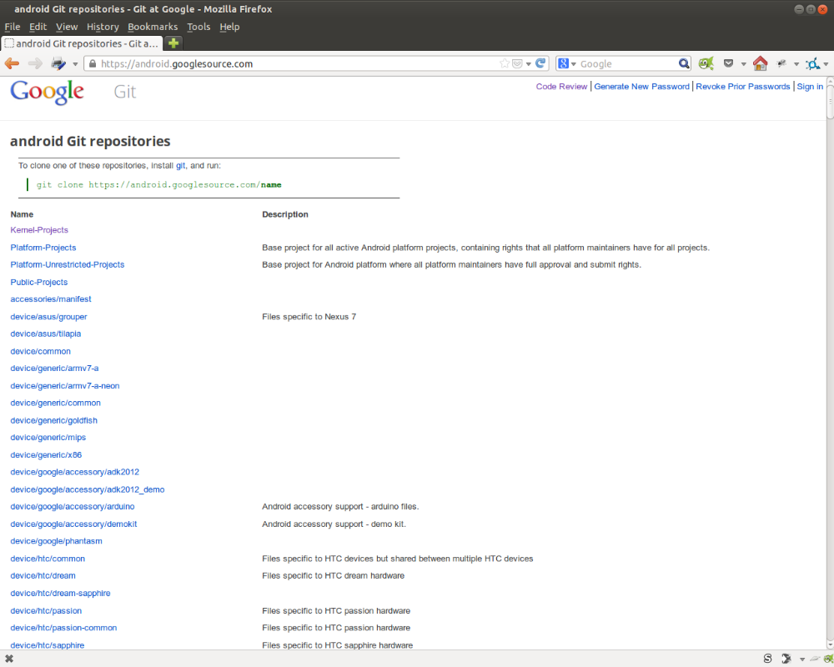
图3-1 Android Git存储库Web前端

在Ubuntu下，‘~/bin’这个路径如果已经存在，当你登陆的时候会自动添加到你系统的环境变量中。所以，如果你的根目录没有’bin/‘这个目录的话，创建一个，登出系统然后登入，确保这个路径在系统的环境变量中。不然的话，就算你安装好`repo` shell也找不到`repo`。
如果这在Ubntu或你使用的其它版本中无法达到要求，手动添加”PATH=$PATH:~/bin“到你的’~/.profile‘目录下，登出系统然后登入。

你不一定要把`repo`放到 ’~/bin‘，但这个一定得在你的目录里。所以，不管你把它放在哪里，只要确保你在命令行操作下能够进入的地方即可。

尽管`repo` 看起来就是一个简单的shell命令，但它却是一个相当复杂的工具。它可以同时从多个git存储库中提取，以创建一个Android发行版。提取文件的仓库是通过manifest文件提供的，manifest文件是XML类型的，它描述了那些是需要提取的项目以及它们的位置。事实上’repo‘在’git的上层‘，每个提取的项目是一个单独的git仓库。你可以在在Android的第一个公开版本发行后不久就发表的博客Gerrit and Repo, the Android Source Management Tools中找到是什么原因促使google推出了’repo’的更多地信息。
也许会混淆repo的“Manifest”文件和在APP开发中用于描述APP信息的的“Manifest”（AndroidManifest.xml），其实它们几乎是没有任何关系。它们的格式和使用完全不同。幸运的是，它们几乎不会在同一个场景下使用，所以你就不需要太担心这个接下来的解释。

在使用repo之前，你需要确认git已经在你的系统中安装了，因为默认情况下可能没有：
$ sudo apt-get install git
现在我们已经安装好repo和git，接下来我们来获取我们自己的AOSP备份：
$ mkdir -p ~/android/aosp-2.3.x
$ cd ~/android/aosp-2.3.x
$ repo init -u https://android.googlesource.com/platform/manifest.git -b gingerbread
$ repo sync
最后一个命令就需要一些时间来执行，它将按照manifest文件的描述来下载各个项目的代码仓库。总的来说，一份未编译的AOSP源码大概有4G。因此，请记住你的网络带宽，时延性在决定你需要花多少时间扮演很重要的角色。记住我们下载一个指定的代码分支**Gingerbread**。即第三条命令中的`-b ingerbread`参数。如果你忽略这这部分，你下载下来的代码是`master`分支的。这个分支是有很多人的经验之作，也许不能正常的编译和运行，因为这里面包含了开放开发的分支。标记分支，另一方面，许多东西直接拿来使用。如果你计划为AOSP做出贡献，记住Google只接受对主分支的修改。
你可以使用repo的在线帮助来获得repo功能的详细信息:
$repo help
你也可以使用 ‘$ repo help XXXX’ 来获得某个命令的详细信息，比如'$ repo help init'
例如当你在看'repo sync’的在线帮助时，有一个标记你可能会想要更细致的了解‘-j’，因为它允许并行同步几个git树。如果你有一个慷慨的公司网络连接，并希望加速你的AOSP的下载，这是非常有用的，repo默认使用4个并行下载：
$ repo sync -j8
要获取其它的分支或者是标签也很容易，以下是获取Android4.2/Jelly Bean的示例：
$ mkdir -p ~/android/aosp-4.2
$ cd ~/android/aosp-4.2
$ repo init -u https://android.googlesource.com/platform/manifest -b android-4.2_r1
$ repo sync
与之前的命令相比，我使用的是特定的版本号而不是版本名称。代号，标签和编号提供了官方标签和版本号的完整列表。你可以通过如下的操作得到所有可以得到的分支和标签：
$ mkdir ~/android/aosp-branches-tags
$ cd ~/android/aosp-branches-tags
$ git clone https://android.googlesource.com/platform/manifest.git
$ cd manifest
$ git tag
$ git branch –a
以上命令后列出的所有内容当然仅限于官方AOSP。有关可能与你的工作相关的其他AOSP树的列表，请查看附录E，例如由Linaro和CyanogenMod维护的那些。有趣的是，大多数这些替代树也依赖repo，这更是学习如何掌握这个工具的原因。

AOSP内部

现在，我们已经下载下来了AOSP，就让我们来看看这个里面有些什么，最重要的是，与我们前面章节提到的内容建议联系。如果你太急于让自己的自定义Android运行，建议你略过这节，当完成后面的章节后再回过来看。如果你仍然要阅读，让我们来看看下面这张介绍AOSP顶层目录的表格3-1。表格3-1是Android2.3.7/Gingerbread和Android4.2/JellyBean的AOSP的顶层目录的预览。在size列中的‘N/A‘表示在这个版本中不存在这个目录。此外，给定的大小不包括可能包含在任何给定条目下面的.git目录。

Table3-1 AOSP的目录预览

你可以看到，prebuild(Android4.2中的prebuilts)和external事两个最大的文件夹，大约占了Android2.3.7的75%和Android4.2的65的大小。有趣的是，这两个目录主要由其他开源项目的内容组成，包括各种GNU工具链版本，内核映像，公共库以及OpenSSL和WebKit等框架。libcore也来自另一个开源项目Apache Harmony。实质上，这进一步证明了Android依赖于其他开放源码生态系统的存在。不过Android还是包含一些“原创的”(或几乎原创)代码:在Android2.3.7中大约有800M，在Android4.2中大约有2G。
为了更好的理解Android的源码，回头参考前面章节[图 2-1]是非常有用的，它说明了Android的构架。[图3-2]是从另外一个角度说明在AOSP源码中各个组件的结构。明显地，许多关键的组件是来自framework/base这个文件夹，它相当于Android的“大脑”枢纽。事实上，这个目录和system/core/是值得仔细阅读的，在[表3-2]和[表3-3]分别包含了大量移动块，这些作为一个嵌入式的开发者也许会感兴趣。
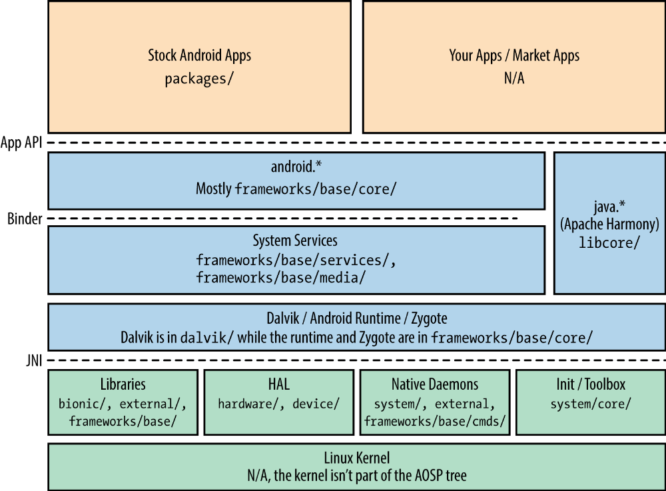
图3-2 Android架构
在2.3 / Gingerbread时，除了base /，frameworks/包含很少的其他目录。在该版本和4.2 / Jelly Bean之间，frameworks/base/已经经历了一些清理，它的其中几个目录被上移一个目录至frameworks/。以frameworks/base/media/为例，现在是frameworks/av/media/。同时frameworks/native现在包含一些本地库和之前在frameworks/base中的系统服务。
除了core/目录，system/目录页包含了一些目录，比如netd/和vold/,它们分别包含netd和vold后台进程。
另外，在顶层目录中，根目录包含了一个Makefle文件。这个文件几乎是空的，这个主要是包含用于Android编译系统的入口：

### DO NOT EDIT THIS FILE ###
include build/core/main.mk
### DO NOT EDIT THIS FILE ###

正如你已经知道，这与我提供与你的AOSP理解相距甚远。毕竟，在Android2.3.x已经有超过14,000个目录和100,000个文件，在Android4.2中已经有超过40,000个目录和265,000个文件。按大多数标准来说，这已经是一个很大的工程了。相比之下，基于发布版的3.0.x版本Linux内核有2,000个目录和35,000文件。当我们向前迈进时，我们一定会有机会探索AOSP的更多功能和来源。我强烈建议，尽管，你早前已经开始探索和经历整个源码，但在你可以轻松的以自己的方式驾驭源码之前可能需要几个月的时间。

构建基础

现在我们已经下载好了AOSP，那我们就产生一个里面有什么的想法，所以，我们让其运行起来。但最重要的是我们首先要能够构建它。我们需要确认在我们的Ubuntu上已经安装了必要的包。接下来的操作是基于Ubuntu 11.04，假设我们要构建Android2.3。就算你是使用比这新或者旧版本的基于Debian的Linux改造版本，这些操作应该也是相近的。（对其它那些能够编译AOSP的系统参考[在非Ubuntu系统或者虚拟机上编译]）。像我之前提到的那样，参考Google的Initializing a Build Environment来得到在最新的Ubuntu版本上构建最新的AOSP版本最新的包。
编译系统设置
首先，在我们的开发系统中安装一些基础的包。如果你在其它开发的过程中安装了一些这种包，OK，没问题。Ubuntu系统包管理系统将忽略这些软件包安装。
注意，在下面的命令中由于书的宽度的限制命令被分成了几行。在shell中行的末尾使用'\'强制shell将另一行重新开始让你有机会继续输入你的命令。因此，你必须在接下来的命令末尾输入’\‘，但是后面的行开始的’>‘不是你需要输入的，它由shell自动插入。本书中的其它命令基于相同的原因使用同样的技巧。
$ sudo apt-get install bison flex gperf git-core gnupg zip tofrodos \
> build-essential g++-multilib libc6-dev libc6-dev-i386 ia32-libs mingw32 \
> zlib1g-dev lib32z1-dev x11proto-core-dev libx11-dev \
> lib32readline5-dev libgl1-mesa-dev lib32ncurses5-dev

你也许也需要修正一些符号链接:

$ sudo ln -s /usr/lib32/libstdc++.so.6 /usr/lib32/libstdc++.so
$ sudo ln -s /usr/lib32/libz.so.1 /usr/lib32/libz.so

最后，你需要安装Sun公司的JDK；使用OpenJDK与AOSP“官方”是不正式的，尽管有些人可以成功使用它，但是gcj不会这样做。在Ubuntu中，你曾经通过使用以下命令序列来获取JDK：

$ sudo add-apt-repository "deb http://archive.canonical.com/ natty partner"
$ sudo apt-get update
$ sudo apt-get install sun-java6-jdk

不幸的是，Canonical（Ubuntu背后的公司）和Oracle之间似乎有一些分歧，并且这些指令在撰写本文时不再工作。相反，你应该参考Ubuntu的指导，让JDK V6在你的主机上运行。请注意，在撰写本文时，版本7在AOSP上不能工作。从本质上讲，Ubuntu的说明解释说，你需要从Oracle的站点获取JDK二进制文件并进行安装。这是一个稍微修改版本的当前发布的指令，你可能需要适应最新版本的JDK:
$ chmod u+x jdk-6u38-linux-x64.bin
$ ./jdk-6u38-linux-x64.bin
$ sudo mkdir -p /usr/lib/jvm
$ sudo mv jdk1.6.0_38 /usr/lib/jvm/
$ sudo update-alternatives --install "/usr/bin/java" "java" \
> "/usr/lib/jvm/jdk1.6.0_38/bin/java" 1
$ sudo update-alternatives --install "/usr/bin/javac" "javac" \
> "/usr/lib/jvm/jdk1.6.0_38/bin/javac" 1
$ sudo update-alternatives --install "/usr/bin/javah" "javah" \
> "/usr/lib/jvm/jdk1.6.0_38/bin/javah" 1
$ sudo update-alternatives --install "/usr/bin/javadoc" "javadoc" \
> "/usr/lib/jvm/jdk1.6.0_38/bin/javadoc" 1
$ sudo update-alternatives --install "/usr/bin/jar" "jar" \
> "/usr/lib/jvm/jdk1.6.0_38/bin/jar" 1

现在你可以运行下面的命令选择你刚刚安装的java的版本
$ sudo update-alternatives --config java
There are 2 choices for the alternative java (providing /usr/bin/java).
Selection Path Priority Status
---------------------------------------------------------
* 0 /usr/lib/jvm/java-6-openjdk-amd64/jre/bin/java 1061 auto mode
1 /usr/lib/jvm/java-6-openjdk-amd64/jre/bin/java 1061 manual mode
2 /usr/lib/jvm/jdk1.6.0_38/bin/java 1 manual mode
Press enter to keep the current choice[*], or type selection number: 2
$ sudo update-alternatives --display java
java - manual mode
link currently points to /usr/lib/jvm/jdk1.6.0_38/bin/java
...
$ sudo update-alternatives --config javac
...
$ sudo update-alternatives --config javah
...
$ sudo update-alternatives --config javadoc
...
$ sudo update-alternatives --config jar
...
如你所见，Oracle的JDK和OpenJDK可以在同一个Ubuntu安装系统中共存。你只需要确认默认的指向你需要的正确的JDK就行了。上述的说明让你安装Oracle的JDK系统并通过更改命令使安装包中的二进制文件来替换在Ubuntu系统中的默认软件。没有什么可以阻止你将Oracle的JDK安装在你的根目录下并更改 PATH 变量指向运行Oracle的安装文件解压后的 bin/ 目录。
你的系统现在可以准备编译Android了。明显地，在你以后编译Android的时候，不需要再安装这些包。在你每台Android开发系统只需要设置一次。

编译Android
现在我们开始编译Andorid，首先进入下载好源码的目录，设置编译系统：
$ cd ~/android/aosp-2.3.x
$ . build/envsetup.sh
including device/acme/coyotepad/vendorsetup.sh
including device/htc/passion/vendorsetup.sh
including device/samsung/crespo4g/vendorsetup.sh
including device/samsung/crespo/vendorsetup.sh
$ lunch
You're building on Linux
Lunch menu... pick a combo:
1. generic-eng
2. simulator
3. full_passion-userdebug
4. full_crespo4g-userdebug
5. full_crespo-userdebug
Which would you like? [generic-eng] ENTER
============================================
PLATFORM_VERSION_CODENAME=REL
PLATFORM_VERSION=2.3.4
TARGET_PRODUCT=generic
TARGET_BUILD_VARIANT=eng
TARGET_SIMULATOR=false
TARGET_BUILD_TYPE=release
TARGET_BUILD_APPS=
TARGET_ARCH=arm
HOST_ARCH=x86
HOST_OS=linux
HOST_BUILD_TYPE=release
BUILD_ID=GINGERBREAD
============================================
对于Android4.2/Jelly Bean来说，在Ubuntu 12.04上同样的操作可能出现下列的结果：
$ cd ~/android/aosp-4.2
$ . build/envsetup.sh
including device/asus/grouper/vendorsetup.sh
including device/asus/tilapia/vendorsetup.sh
including device/generic/armv7-a-neon/vendorsetup.sh
including device/generic/armv7-a/vendorsetup.sh
including device/generic/mips/vendorsetup.sh
including device/generic/x86/vendorsetup.sh
including device/lge/mako/vendorsetup.sh
including device/samsung/maguro/vendorsetup.sh
including device/samsung/manta/vendorsetup.sh
including device/samsung/toroplus/vendorsetup.sh
including device/samsung/toro/vendorsetup.sh
including device/ti/panda/vendorsetup.sh
including sdk/bash_completion/adb.bash
$ lunch

You're building on Linux
Lunch menu... pick a combo:
1. full-eng
2. full_x86-eng
3. vbox_x86-eng
4. full_mips-eng
5. full_grouper-userdebug
6. full_tilapia-userdebug
7. mini_armv7a_neon-userdebug
8. mini_armv7a-userdebug
9. mini_mips-userdebug
10. mini_x86-userdebug
11. full_mako-userdebug
12. full_maguro-userdebug
13. full_manta-userdebug
14. full_toroplus-userdebug
15. full_toro-userdebug
16. full_panda-userdebug

Which would you like? [full-eng] ENTER
============================================
PLATFORM_VERSION_CODENAME=REL
PLATFORM_VERSION=4.2
TARGET_PRODUCT=full
TARGET_BUILD_VARIANT=eng
TARGET_BUILD_TYPE=release
TARGET_BUILD_APPS=
TARGET_ARCH=arm
TARGET_ARCH_VARIANT=armv7-a
HOST_ARCH=x86
HOST_OS=linux
HOST_OS_EXTRA=Linux-3.2.0-35-generic-x86_64-with-Ubuntu-12.04-precise
HOST_BUILD_TYPE=release
BUILD_ID=JOP40C
OUT_DIR=out
============================================

注意，在两种情况下，我们都输入’.’和’space’，然后才是build/envsetup。这是在当前终端强制shell运行`envsetup.sh`脚本。如果我们只是运行这个脚本，shell会产生一个新的shell并在新的shell上运行这个脚本。当'envsetup.sh'定义了新的命令就没有用了，比如‘lunch’，并却在接下来的build中需要设置环境变量。
我们会在稍后详细的解释envsetup.sh和lunch。现在，我们注意在Android2.3/Gingerbread中'generic-eng'和Android4.2/JellyBean中的‘full-eng’，意思是我们在配置构建系统来生成一个在Android模拟器上运行的镜像。这和开发人员在工作站上运行QEMU模拟软件来测试他们的使用SDK开发的app是一样的。在Android的模拟器上，我们运行的是我们自己的镜像而不是和SDK一起的一个缺省app。这也被Android开发团队在开发Android时还没有具体的设备时进行模拟。所以虽然它不是真正的硬件，因此绝对不是一个完美的目标，但仍然足以覆盖我们需要覆盖的大部分情形。如果你知道你特定的目标，你可以修改在本书中接下来找到的说明，也许需要参考‘Building Embedded Linux Systems’，来得到你定制化的Android镜像导入到你的硬件来启动它们。
现在环境已经设置好了，我们就能真正的开始编译Android了。
$ make -j16

现在，你可以去吃点零食，或者看看今天晚上的曲棍球比赛。需要引起你注意的是，你编译的时间是依赖于你的系统性能。在一台启用超线程的四核CORE i7的笔记本电脑中，装备8G内存，执行这个命令后大概20分钟编译完Android2.3/Gingerbread，大约80分钟编译完Android4.2/Jelly Bean。在一台老式笔记本电脑上，双核 Centro 2的Inter处理器，拥有2G内存，执行`*make -j4*`来编译同一套Android2.3/Gingerbread的话大概要花费一个小时。我不会再这样一台机器上来试图编译Android4.2/Jelly Bean的。注意在`*make*`之后接的`*-j*`参数是指定并行多少个任务。有一种说法是这个最佳值是你的处理器核的2倍，那就是我们刚才指定的。另一种说法是你处理器核的数量再加2。按照这种
说法，我们应该使用10和4而不是16和4。
通常来说，AOSP是编译软件中非常重的一块。我强烈建议你使用你手上最强力的系统-没有任何限制。拥有大容量的内存也是值得推荐的。事实上，如果整个AOSP都可以在内存中保存的文件系统缓存中，这样可以最小化编译时间。你也可以使用固态硬盘代替机械硬盘，这样也可以大大的减少AOSP的编译时间。
在非Ubuntu系统和虚拟机上编译
我经常被问到在虚拟机上编译AOSP的问题；大部分是因为开发团队，或者IT部门的标准工作环境是Windows。然后这项工作是整理我自己的图片来完成，你的结果也许有点不一样。在虚拟机上编译与在真实的机器上编译通常要花费多两倍时间。所以，如果你有许多工作要在AOSP上完成，我强烈建议你在真实的机器上编译。是的，你手头需要一台Linux环境的电脑。
越来越多的开发者更喜欢在Mac OS X上开发，而不是Linux或者Windows。包括Google自己内部员工。因此，官方在http://source.android.com的编译说明是基于Mac的描述。这些说明倾向于Mac OS更新后被打断，对于基于Mac开发者，幸运的是，他们数量众多，而且是热心的。因此，在Mac OS更新之后，你在网站或者在众多的Google小组里面最终会找到怎样编译AOSP，更新的说明。这有一篇文章是说明怎样在Mac OS X Lion上编译Gingerbread：Building Gingerbread on OS X Lion。记住，我在第一章已经提到，Google自己的Android是在基于Ubuntu上顺利编译。如果你选择在Mac OS上编译，那么你将一直扮演一个对接角色。最坏的情况，你可以在Windows使用VM虚拟机这种情况。
如果你选择走VM路线，确保你的配置是VM虚拟机使用你系统具备的多个CPU。我之前看到的许多BIOS设置中，“使能CPU指令集允许多CPU虚拟化”这项是禁止的。例如，当这些指令集禁的时候，如果你申请多个CPU时，在*VitrualBox*平台会产生*obscur错误*。你必须进入BIOS，并且使能这个选项，授权你的虚拟机使用多个CPU。

这还有些编译的事需要考虑到。首先，注意在打印编译配置和打印真正的编译（这里会打印`“host Java: apicheck (out/host/common/o...”`）之间，除了打印“No such file or directory”`这个之外，将持续一段时间没有任何打印。我在后面将解决这种延时。现在要说的就是，找出在整个编译的过程中怎样编译AOSP的每一部分。
同样也要注意，你将看到一些警告声明。这些是’正常’的，不是与维护软件质量地位那么重要，但是在整个Android的编译的过程是常见了。这对最终产品的编译不会有什么影响的。所以，与我们中最好的软件工程师相反的是，我必须建议你完全忽略这些警告，专注于解决错误上来。当然，这些警告要防止它们来自你的添加部分上。也就是说，确保你不能新加警告。

运行Android
当编译完成后，你所需要做的就是开始模拟器并运行你定制化的镜像：
$ emulator &
这个命令会开始模拟器窗口并引导如图3-3所示(Android2.3)完整的Android环境。
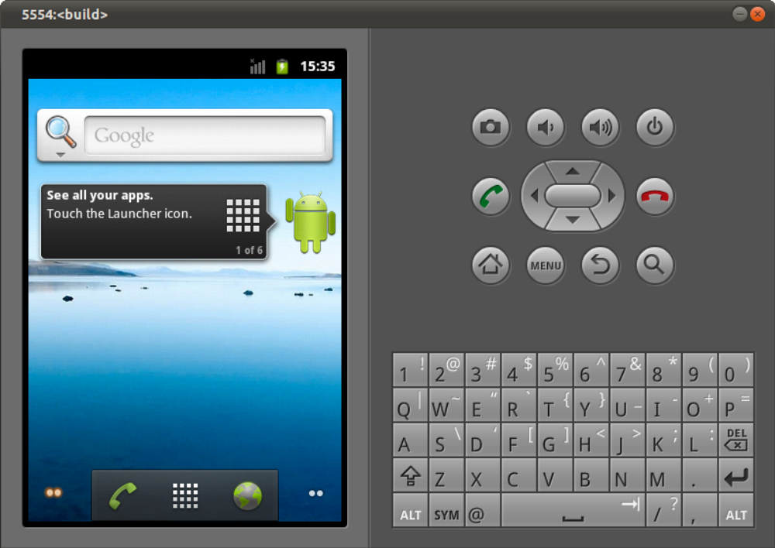
图3-3 Android模拟器运行定制化镜像

现在你可以像运行在真正的设备上一样和AOSP交互了。虽然你的显示器并不一定是触摸屏，然而，你可以使用你的鼠标就像使用你的手指一样。单击就像点击一样。按住鼠标按键来拖动，四处移动，松开鼠标按键就意味着你的手指离开了触摸屏。你还可以在你的装置上拥有全键盘，能找到在QWERT键盘手机上能找到的所有按键，尽管你可以使用常规键盘在文本框中输入文本。
尽管它的特点和现实主义，仿真器确实有它的问题。一方面，需要一些时间才能启动。首次启动将需要最长时间，因为Dalvik正在为手机上运行的应用程序创建JIT缓存。请注意，Dalvik缓存的创建不是模拟器唯一的。无论你运行Android的是什么类型的设备，现代的Dalvik都需要一个JIT缓存，无论是在启动时创建，还是在第7章中讲到的在构建时创建。
即使在第一次启动后，你可能会发现模拟器很繁重，尤其是在‘修改-编译-测试’循环中。而且，它并不完美地模仿一切。例如，当使用F11或F12进行旋转时，它通常很难打开旋转变化事件。但是，这对于app开发人员来说大多是一个问题。
如果由于任何原因关闭了你配置、构建和启动Android的shell，或者如果你需要启动一个新的，并且可以访问从构建创建的所有工具和二进制文件，你必须再次调用envsetup.sh脚本和‘lunch’命令，以便设置环境变量。以下是新shell的命令，例如：
$ cd ~/android/aosp-2.3.x
$ emulator &
No command 'emulator' found, did you mean:
Command 'qemulator' from package 'qemulator' (universe)
emulator: command not found
$ . build/envsetup.sh
$ lunch

请注意，我们第二次发布仿真器时，shell并没有抱怨该命令已经丢失了。 很多其他Android工具也是如此，比如我们将要看的adb命令。还要注意，我们不需要发出任何make命令，因为我们已经构建了Android。在这种情况下，我们只需要确保环境变量被正确设置，以便先前版本的结果再次可用。

使用ADB

Android开发团队开发环境最有趣的一个方面就是你可以使用adb工具侵入运行的仿真器或通过USB连接的任何实际设备：
$ adb shell
* daemon not running. starting it now on port 5037 *
* daemon started successfully *
# cat /proc/cpuinfo
Processor : ARM926EJ-S rev 5 (v5l)
BogoMIPS : 405.50
Features : swp half thumb fastmult vfp edsp java
CPU implementer : 0x41
CPU architecture: 5TEJ
CPU variant : 0x0
CPU part : 0x926
CPU revision : 5
Hardware : Goldfish
Revision : 0000
Serial : 0000000000000000

正如你所看到的，在仿真器中运行的内核报告说它正在看到一个ARM处理器，这实际上是与Android一起使用的主要平台。另外，内核说它正在一个叫做金鱼的平台上运行。这是模拟器的代码名称，你会在很多地方看到它。
现在你有一个shell进入模拟器，你是root，这是模拟器中的默认值，你可以运行任何命令，就像你已经在远程机器或传统的网络连接的嵌入式Linux系统中进行的操作一样。Android调试桥(ADB)使这成为可能。要退出ADB shell会话，你需要做的只是键入Ctrl-D：
# CTRL-D
$
当你在主机上首次启动adb时，它会在后台启动一个服务，其任务是管理与连接到主机的所有Android设备的连接。这是早期输出的一部分，表示一个后台进程是在5037端口上启动的。你实际上可以要求该进程看到哪些设备：
$ adb devices
List of devices attached
emulator-5554 device
0000021459584822 device
emulator-5556 offline
这是运行一个仿真器实例的输出，一个通过USB连接的设备和另一个仿真器实例启动。如果连接了多台设备，你可以使用 –s 标志来告知你要与哪个设备通话，以识别设备的序列号：
$ adb -s 0000021459584822 shell
$ id
uid=2000(shell) gid=2000(shell) groups=1003(graphics),1004(input), ...
$ su
su: permission denied
请注意，在这种情况下，我的shell得到一个’$‘提示而不是一个‘＃’。这意味着与早期的交互相反，我不以root身份运行，从id命令的输出也可以看出。这实际上是一个真正的商业Android手机，而我以前无法使用su命令获得root权限是典型的。因此，我对此设备进行任何修改的能力将相当有限。当然，除非我找到一些方法来“root”电话（即获得root权限）。
历史上，设备制造商已经因为各种原因而非常不情愿地使用他们的设备的root权限，并且已经提出了一些规定，尽可能的困难，甚至是不可能的。这就是为什么“rooting”设备被许多强大的用户和黑客认为是圣杯。截至2013年初，摩托罗拉，HTC和索尼移动等一些制造商已经阐明了政策变化，这些变化似乎旨在使用户更容易'root'其设备，以及注意事项。但这不是主流。不幸的是，它受到网络运营商的挑战，他们仍然可以决定锁定手机制造商解锁的设备。
你可能会试图‘root’商业手机或设备进行Android平台开发实验。我建 议你仔细想想。虽然有很多说明，说明如何将标准镜像替换为通常称为“自 定义ROM”（如CyanogenMod等）的标准镜像，但你需要注意，任何错误 的步骤都可能导致设备“bricking” （即，使其无法启动或擦除关键的 引导时代码）。然后你有一个昂贵的纸重（因此术语“bricking”）而不 是一个电话。
如果你想在实际硬件上运行自定义的AOSP构建，我建议你自己做一个像 BeagleBoard xM或PandaBoard的东西。这些电路板用于修补。如果没有 其他的，他们没有内置的闪存芯片，你可能会冒着危险。相反，这些设备 上的SoC直接从SD卡启动。因此，修复损坏的图像只是将SD卡从电路板 上拔下，将其连接到工作站，重新编程并将其插回电路板的问题。一些商 业手机和设备允许你通过fastboot oem unlock命令“解锁”固件，因此 你可以刻录自己的图像，同时降低设备布局的风险。然而，在这些情况下， 引导程序仍然是单点故障;如果由于某种原因造成损坏，你最终可能会遇到一 个砖块。最好的配置是无论你输入什么错误命令你都可以重新编程所有存储设 备。
adb可以做的当然不仅仅是给你一个shell，而且我鼓励你不带任何参数使用它来看它的使用输出：
$ adb
Android Debug Bridge version 1.0.26
-d - directs command to the only connected USB device
returns an error if more than one USB device is
present.
-e - directs command to the only running emulator.
returns an error if more than one emulator is
running.
-s <serial number> - directs command to the USB device or emulator
with the given serial number. Overrides
ANDROID_SERIAL
...
device commands:
adb push <local> <remote> - copy file/dir to device
adb pull <remote> [<local>] - copy file/dir from device
adb sync [ <directory> ] - copy host->device only if changed
(-l means list but don't copy)
(see 'adb help all')
adb shell - run remote shell interactively
adb shell <command> - run remote shell command
adb emu <command> - run emulator console command
...

例如，你可以使用adb转储主记录器缓冲区中包含的数据：

$ adb logcat
I/DEBUG ( 30): debuggerd: Sep 10 2011 13:44:19
I/Netd ( 29): Netd 1.0 starting
I/Vold ( 28): Vold 2.1 (the revenge) firing up
D/qemud ( 38): entering main loop
D/Vold ( 28): USB mass storage support is not enabled in the kernel
D/Vold ( 28): usb_configuration switch is not enabled in the kernel
D/Vold ( 28): Volume sdcard state changing -1 (Initializing) -> 0 (No-Media
)
D/qemud ( 38): fdhandler_accept_event: accepting on fd 9
D/qemud ( 38): created client 0xe078 listening on fd 10
D/qemud ( 38): client_fd_receive: attempting registration for service 'bootproperties'
D/qemud ( 38): client_fd_receive: -> received channel id 1
D/qemud ( 38): client_registration: registration succeeded for client 1
I/qemu-props( 54): connected to 'boot-properties' qemud service.
I/qemu-props( 54): receiving..
I/qemu-props( 54): received: qemu.sf.lcd_density=160
I/qemu-props( 54): receiving..
I/qemu-props( 54): received: dalvik.vm.heapsize=16m
I/qemu-props( 54): receiving..
D/qemud ( 38): fdhandler_event: disconnect on fd 10
I/qemu-props( 54): exiting (2 properties set).
D/AndroidRuntime( 32):
D/AndroidRuntime( 32): >>>>>> AndroidRuntime START com.android.internal.os.Zyg
oteInit <<<<<<
D/AndroidRuntime( 32): CheckJNI is ON
I/ ( 33): ServiceManager: 0xad50
...

这对于观察关键系统组件（包括由系统服务器运行的服务）的运行时行为非常有用。
你还可以将文件复制到设备或从设备复制文件：

$ adb push data.txt /data/local
1 KB/s (87 bytes in 0.043s)
$ adb pull /proc/config.gz
95 KB/s (7087 bytes in 0.072s)

再次，考虑到Android开发的中心地位，我邀请你阅读adb的使用。我们将继续在整本书中使用它，并在第6章中对其进行了更为详细的介绍。请记住，adb可能有其怪癖。首先，很多人发现它的主机后台进程有点薄弱。由于某种原因，它有时无法正确识别连接的设备的状态，并在尝试连接到设备时继续说明它们处于脱机状态。或者adb可能只是挂在命令行上等待设备，而设备显然是活动的并且能够接收ADB命令。这些问题的解决方案几乎总是杀死主机端的后台进程：
$ adb kill-server
不要担心，下次发出任何adb命令时，后台进程将自动重新启动。目前还不清楚是什么导致这种行为，也许这个问题在将来的某个时候会得到解决。在此期间，请记住，如果你在使用ADB时看到一些奇怪的行为，在调查其他潜在问题之前，通常会尝试杀死主机端守护程序。
如上所述，我们将在第6章中更详细地讨论ADB。尽管如此，关于adb的另一个信息来源是Android的Android开发者指南中的Android Debug Bridge。正如蒂姆·布兰（Tim Bird）所建议的，你想要打印一份副本并放在枕头下。

管理模拟器
如我之前所述，简单的使用模拟器对你在平台开发上大有帮助。它可以高效的模拟ARM，最新也可以模拟X86架构目标，使用最小的硬件。我们将在这里话一些时间来处理模拟器的高级功能。与许多Android版本一样，仿真器本身就是一个非常复杂的软件。 尽管如此，我们可以通过测量几个主要功能来了解其功能。
早些时候，我们通过键入以下命令启动了模拟器：
$ emulator &
但是仿真器命令也可以附带很多参数。你可以通过在命令行中添加-help标志来查看在线帮助：
$ emulator -help
一个特别有用的参数是-kernel。它允许你告诉模拟器使用另一个内核而不是在prebuilt/android-arm/kernel/目录中发现的默认预建的内核：
$ emulator -kernel path_to_your_kernel_image/zImage
例如，如果要使用具有模块支持的内核，则需要自行构建，因为预先构建的内核默认情况下不启用模块支持。此外，默认情况下，仿真器不会显示内核引导消息。 但是，你可以通过-show-kernel参数来查看它们：
$ emulator -show-kernel
你还可以使用-verbose参数，让仿真器打印出关于其自身执行的信息，从而允许你查看使用哪些映像文件：
$ emulator –verbose
到目前为止，我已经使用了QEMU和模拟器这两个术语。实际上，仿真器命令实际上并不是QEMU：这是由Android开发团队创建的一个自定义包装。但是，你可以使用-qemu参数与模拟器的QEMU进行交互。在该标记之后传递的任何内容都传递给QEMU，而不是仿真器包装器：
$ emulator -qemu –h
QEMU PC emulator version 0.10.50Android, Copyright (c) 2003-2008 Fabrice Bellard
usage: qemu [options] [disk_image]
'disk_image' is a raw hard image image for IDE hard disk 0
Standard options:
-h or -help display this help and exit
-version display version information and exit
-M machine select emulated machine (-M ? for list)
-cpu cpu select CPU (-cpu ? for list)
-smp n set the number of CPUs to 'n' [default=1]
Mastering
-numa node[,mem=size][,cpus=cpu[-cpu]][,nodeid=node]
-fda/-fdb file use 'file' as floppy disk 0/1 image
-hda/-hdb file use 'file' as IDE hard disk 0/1 image
...
$ emulator -qemu -...
我们以前看到我们如何使用adb与在仿真器中运行的AOSP进行交互，我们刚刚看到我们如何使用各种选项来更改仿真器的启动方式。有趣的是，我们还可以通过电话登录来控制模拟器在运行时的行为。启动的每个仿真器实例都在主机上分配一个端口号。再看图3-3，并检查模拟器窗口的左上角。那里的数字（这种情况下为5554）是仿真器实例正在侦听的端口号。同时启动的下一个仿真器将获得5556，接下来的5558，等等。要访问仿真器的特殊控制台，可以使用常规telnet命令：
$ telnet localhost 5554
使用该控制台，你可以做一些漂亮的技巧，例如将端口从主机重定向到目标：
redir add tcp:8080:80
OK
redir list
tcp:8080 => 80
OK
从这里以后，在主机上访问8080的任何内容实际上都会与正在仿真Android上侦听到端口80的内容进行通话。在Android上，默认情况下没有人听到该端口，但是你可以使用例如BusyBox的httpd在Android上运行，并以这种方式连接到它。
模拟器还向仿真的Android公开了几个“魔术”IP。例如，IP地址10.0.2.2是工作站的127.0.0.1的别名。如果你的工作站上运行Apache，则可以打开模拟器的浏览器并输入http://10.0.2.2，你可以浏览Apache提供的任何内容。
有关如何操作模拟器及其各种选项的更多信息，请参阅Google Android开发人员指南的“使用Android模拟器”部分。它是针对应用程序开发人员的受众编写的，但即使你正在进行平台工作，它仍然对你非常有用。

第四章 构建系统

上一章的目标是通过自定义AOSP开发尽可能快地开始运行。此时您无需关闭本书，也可以开始挖掘和修改您的AOSP树，以满足您的需求。所有您需要做的测试您的修改是重建AOSP，再次启动模拟器，如果需要，使用ADB将其重新启动。但是，如果您希望最大化您的努力，您可能需要深入了解Android的构建系统。
虽然它是模块化的，Android的构建系统是相当复杂的，不像任何主流的构建系统;至少主流的系统没有一个用于开源项目。具体来说，它以相当非常规的方式使用make，并且不提供任何类型的基于菜单配置的配置（或等同于此）。Android非常有自己的构建模式，需要一些时间来习惯。所以准备一两杯好咖啡-事情要变得严肃起来了。
像AOSP的其余部分一样，构建系统是一个移动目标。所以在以下信息长时间保持有效时，您应该注意AOSP 版本中使用的更改。

与其他构建系统的比较
在开始解释Android构建系统的工作原理之前，首先要强调与Android应用程序的不同之处。首先，与大多数基于make的构建系统不同，Android构建系统不依赖递归makefile。例如，与Linux内核不同，没有顶级的makefile将递归地调用子目录的makefile。相反，有一个脚本可以探索所有目录和子目录，直到找到一个Android.mk文件，然后停止它，并且不会浏览该文件位置下的子目录，除非Android.mk找到指示构建系统。请注意，Android不依赖Makefile文件。相反，它是指定如何构建本地“模块”的Android.mk文件。
另一种Android特性是构建系统的配置方式。虽然我们大多数人习惯于基于内核式menuconfig或GNU autotools（即autoconf，automake等）的系统，Android依赖于一组变量，这些变量可以通过'envsetup.sh'和'lunch'来动态设置为shell环境的一部分，或者在buildspec.mk文件中静态提前定义。对于新手来说，这似乎也是一个惊喜 - Android的构建系统的可配置性水平相当有限。因此，当您可以指定要为其构建AOSP的目标的属性时，在一定程度上，在最终的AOSP中默认应包含哪些应用程序，没有办法让您启用或禁用大多数功能，因为可能 menuconfig。例如，您不能决定您不希望电源管理支持，或者您不希望位置服务默认启动。
此外，构建系统不会在与源文件相同的位置生成对象文件或任何类型的中间输出。例如，您不会在.c源文件中树中找到.o文件。实际上，任何一个输出都没有使用现有的AOSP目录。相反，构建系统创建一个out/目录，它存储它生成的所有东西。因此，make clean与rm -rf out/非常相似。换句话说，删除out/目录会删除任何已构建的内容。
我们开始更详细地探索之前关于构建系统的最后一件事，就是与GNU make有很大关联。更确切的说是3.81版；即使是最新的3.82版如果不更新的话也无法和大多数的AOSP版本一起工作。实际上，构建系统很大程度上依赖于许多GNU特定于特定的功能，如define，include和ifndef指令。
体系结构(Architecture)
如图4-1所示，构建系统的入口点是build/core/目录中的main.mk文件，它通过顶层makefile调用，如前所述。build/core/目录实际上包含了大量的构建系统，我们将从那里介绍关键文件。请再次记住，Android构建系统将所有内容都放到单个makefile中; 它不是递归的。因此，您看到的每个.mk文件最终都将成为单个巨大makefile的一部分，其中包含构建系统中所有部分的规则。
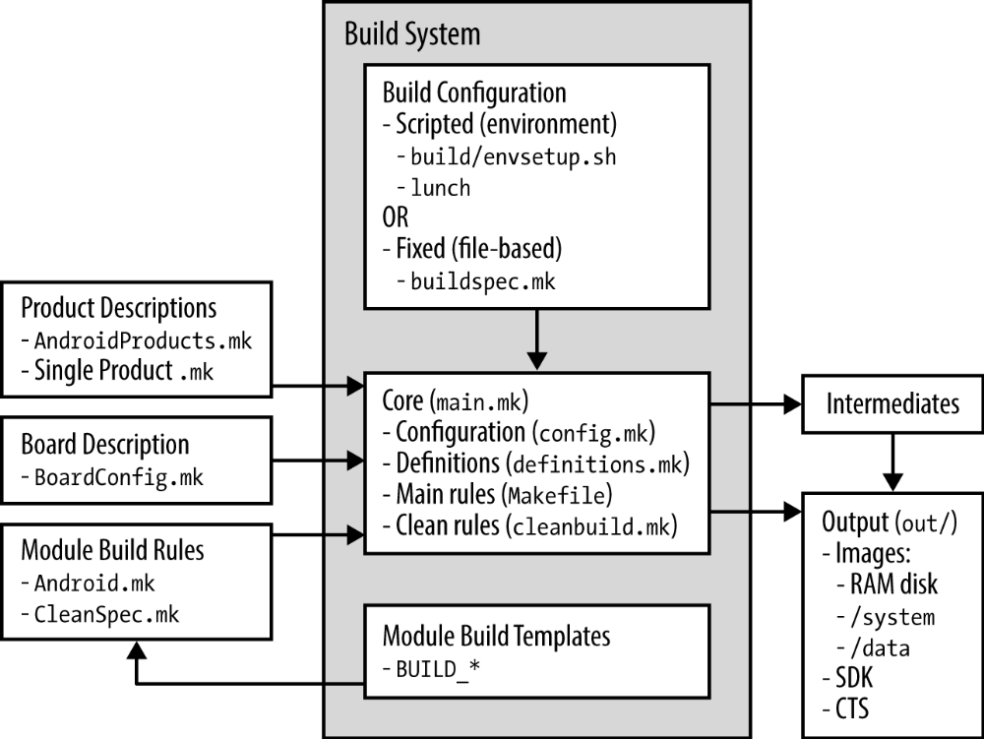
图4-1 Android构建系统
配置(Configuration)
构建系统的首要任务之一是通过包含config.mk来引入构建配置。可以通过使用envsetup.sh和lunch命令或在顶层目录中提供buildspec.mk文件来配置构建。在这两种情况下，需要设置以下一些变量.
TARGET_PRODUCT
Android的构建风格。例如，每个风格可以包括一组不同的应用程序或区域 设置或构建树的不同部分。看看在build/target/product/中的 AndroidProducts.mk文件包含的各种单一产品的.mk文件，如 Android2.3下的device/samsung/crespo/, and device/htc/passion/目录。 在Android4.2的情况下，请查看device/asus/biter/和device/ samsung/amgnuro/而不是Crespo和Passion。值包括以下内容：
generic
“vanilla”的种类，你可以得到的AOSP最基本的部分。
full
“all dressed”的类型，大多数应用程序和主要语言环境启用。
full_crespo
与‘full’相同，但是是为Crespo（Samsung Nexus S）准备的。 full_grouper
与‘full’相同，但是是为Grouper (Asus Nexus 7)准备的。
sim
Android模拟器.即使这在Android2.3/Gingerbread中可用，但此目标已被 删除，并不在Android4.2/Jelly Bean中。
sdk
SDK

TARGET_BUILD_VARIANT
选择要安装的模块。每个模块应该在其Android.mk中设置一个 LOCAL_MODULE_TAGS变量,至少包含以下之一：user,debug,eng,
tests,optional,samples.通过选择该变量，您将告诉构建系统应该包括哪 些模块子集-唯一的例外是这些规则不适用的包（即生成.apk文件的模块）。 特别来说：
eng:包括标记为user，debug或eng的所有模块。
Userdebug:包括标记为用户和调试的两个模块。
User:仅包含标记为用户的模块

TARGET_BUILD_TYPE
说明是否使用特殊构建标志，或在代码中定义DEBUG变量。这里可能的值是 ‘release’或'debug'。最值得注意的是，frameworks/base/Android.mk 文件在frameworks/base/core/ config/debug和 frameworks/base/core/config/ndebug之间选择，这取决于该变量是否设置 为'debug'。前者导致ConfigBuildFlags。DEBUG将Java常量设置为true， 而后者会将 其设置为false。例如，部分系统服务中的某些代码以DEBUG为 条件。通常，TARGET_BUILD_TYPE设置为'release'。

TARGET_TOOLS_PREFIX
默认情况下，构建系统将使用其在prebuilt/目录(Android4.2下是 prebuilts/目录)之下附带的交叉开发工具链之一。但是，如果您希望使用 其他工具链，则可以将此值设置为指向其位置。

OUT_DIR
默认情况下，构建系统将所有构建输出都放入out/目录中。你可以使用此 变量提供备用的输出目录。

BUILD_ENV_SEQUENCE_NUMBER
如果您使用模板build/buildspec.mk.default来创建自己的build spec.mk文件，则该值将被正确设置。但是，如果您使用较早的AOSP版本创 建buildspec.mk，并尝试在将来的AOSP版本中使用它，其中包含对其构建 系统的重要更改，因此，一个不同的值，这个变量将作为一个安全网。这将 导致构建系统通知您，您的buildspec.mk文件与您的构建系统不匹配。
除了选择要建立的AOSP的哪些部分以及与其建立的哪些选项之外，构建系统还需要了解其建立的目标。这是通过一个BoardConfig.mk文件提供的，这将指定要提供给内核的命令行，应该加载内核的基地址，或最适合板卡CPU（TARGET_ARCH_VARIANT）的指令集版本。看看build/target/board/一组每个目标的目录，每个目录都包含一个BoardConfig.mk文件。还可以看看AOSP中包含的各种device/*/TARGET_DEVICE/BoardConfig.mk文件。后者比前者更丰富，因为它们包含更多的硬件特定信息。设备名称（即TARGET_DEVICE）是从为配置中的TARGET_PRODUCT集提供的product.mk文件中指定的PRODUCT_DEVICE派生的。例如，在Android2.3/Gingerbread中，device/samsung/crespo/AndroidProducts.mk包括device/samsung/crespo/full_crespo.mk，将PRODUCT_DEVICE设置为crespo。因此，构建系统在device/*/crespo/中找到一个BoardConfig.mk，在该位置恰好有一个。Android4.2/Jelly Bean中的device/asus/grouper/full_grouper.mk中的PRODUCT_DEVICE设置为'grouper'，从而将构建系统指向device/*/grouper/BoardConfig.mk。
关于配置的最后一块谜题是用于构建Android的CPU特定选项。对于ARM，这些包含在build/core/combo/arch/arm/armv*.mk中，TARGET_ARCH_VARIANT确定要使用的实际文件。每个文件列出用于构建C / C ++文件的特定于CPU的交叉编译器和交叉链接器标志。它们还包含许多ARCH_ARM_HAVE_*变量，使得AOSP的其他部分能够基于目标CPU中是否找到给定的ARM功能有条件地构建代码。
envsetup.sh
现在，您了解构建系统需要的配置输入种类，我们可以更详细地讨论envsetup.sh的作用。顾名思义，envsetup.sh实际上是为Android设置一个构建环境。但它只是部分工作。主要地，它定义了一系列可用于任何类型的AOSP工作的shell命令：
$ cd ~/android/aosp-2.3.x
$ . build/envsetup.sh
$ help
在4.2/Jelly Bean中，hmm已经取代了help，并且提供给您的命令集已经扩展了：
$ cd ~/android/aosp-4.2
$ . build/envsetup.sh
$ hmm
你可能会发现croot和godir命令对于遍历树很有用。鉴于使用Java及其要求将包存储在与相应的完全限定包名称的每个子部分具有相同层次结构的目录树中的要求相当深入。例如，com.foo.bar包的文件部分必须存储在com/foo/bar/目录下。因此，在AOSP的顶级目录下面找到自己的7到10个目录并不罕见，并且像cd ../../../ ...一样乏味的得以返回到目录的上部。
m和mm也是非常有用的，因为它们允许您分别从顶层构建，无论您在哪里，或只是构建在当前目录中找到的模块。例如，如果您对Launcher进行了修改，并且在packages/apps/Launcher2中，则可以通过键入mm而不是cd回到顶级并键入make来重建该模块。请注意，mm不会重建整个树，因此即使依赖模块已更改，也不会重新生成AOSP镜像。然而m会做那个。尽管如此，mm可以用来测试您的本地更改是否打破构建，直到您准备好重新生成完整的AOSP。
虽然在线帮助没有提到'lunch'，它是由envsetup.sh定义的命令之一。如果你使用‘lunch’是没有任何参数，它会显示一些潜在的选择。
$ lunch
这些选择不是静态的。最依赖于当前envsetup.sh运行的AOSP中的内容。事实上，它们使用脚本定义的add_lunch_combo（）函数单独添加。例如，在2.3 / Gingerbread中，envsetup.sh默认添加generic-eng和simulator：

# add the default one here
add_lunch_combo generic-eng
# if we're on linux, add the simulator. There is a special case
# in lunch to deal with the simulator
if [ "$(uname)" = "Linux" ] ; then
add_lunch_combo simulator
fi

在4.2 / Jelly Bean中，模拟器不再是有效的目标，而envsetup.sh则改为：
# add the default one here
add_lunch_combo full-eng
add_lunch_combo full_x86-eng
add_lunch_combo vbox_x86-eng
add_lunch_combo full_mips-eng

envsetup.sh还包括可以找到的所有供应商提供的脚本。以下是2.3/ Gingerbread中的实现方法

# Execute the contents of any vendorsetup.sh files we can find.
for f in `/bin/ls vendor/*/vendorsetup.sh vendor/*/build/vendorsetup.sh device/*
/*/vendorsetup.sh 2> /dev/null`
do
echo "including $f"
. $f
done
unset f

以下是4.2 / Jelly Bean中的实现方法：
# Execute the contents of any vendorsetup.sh files we can find.
for f in `/bin/ls vendor/*/vendorsetup.sh vendor/*/*/vendorsetup.sh device/*/*/v
endorsetup.sh 2> /dev/null`
do
echo "including $f"
. $f
done
unset f
在Android2.3中，device/Samsung/Crespo/vendorsetup.sh文件为例
add_lunch_combo full_crespo-userdebug
类似的在Android4.2中，device/asus/grouper/vendorsetup.sh文件是这样的
add_lunch_combo full_grouper-userdebug

那么这就成为你最近看到的菜单。请注意，菜单要求您选择组合。在基本上，这是TARGET_PRODUCT和TARGET_BUILD_VARIANT的组合，但是在Android2.3中有模拟器这个例外。该菜单提供默认组合，但其他组合仍然有效，可以作为参数在命令行中传递给'lunch'。例如在Android2.3中，你可以这样做:
$ lunch generic-user
============================================
PLATFORM_VERSION_CODENAME=REL
PLATFORM_VERSION=2.3.4
TARGET_PRODUCT=generic
TARGET_BUILD_VARIANT=user
TARGET_SIMULATOR=false
TARGET_BUILD_TYPE=release
TARGET_BUILD_APPS=
TARGET_ARCH=arm
HOST_ARCH=x86
HOST_OS=linux
HOST_BUILD_TYPE=release
BUILD_ID=GINGERBREAD
============================================
$ lunch full_crespo-eng
============================================
PLATFORM_VERSION_CODENAME=REL
PLATFORM_VERSION=2.3.4
TARGET_PRODUCT=full_crespo
TARGET_BUILD_VARIANT=eng
TARGET_SIMULATOR=false
TARGET_BUILD_TYPE=release
TARGET_BUILD_APPS=
TARGET_ARCH=arm
HOST_ARCH=x86
HOST_OS=linux
HOST_BUILD_TYPE=release
BUILD_ID=GINGERBREAD
============================================

一旦‘lunch’完成了一个’generic-eng‘组合的运行，它将在当前shell中设置表4-1中描述的环境变量，为构建系统提供所需的配置信息。
当然，如果你厌倦了总是输入build/envsetup.sh和‘lunch’，你需要做的就是将build/buildspec.mk.default复制到顶层目录中，重命名为buildspec.mk，然后编辑它匹配通过运行这些命令设置的配置。该文件已包含您需要提供的所有变量;这只是一个取消对相应行的注释和适当设置值的问题。一旦你做完了，你所要做的就是去AOSP的目录并直接调用make。你可以跳过envsetup.sh和lunch。
功能定义(Function Definitions)
由于构建系统相当大(build/core/ 单独存在40多个.mk文件)，因此可以尽可能多地重用代码。这就是为什么构建系统在definitions.mk文件中定义了大量函数的原因。该文件实际上是构建系统中最大的一个，大约60KB，在2.3版本中makefile代码大约有1,800行约140个函数。在4.2版本构建系统中仍然是最大的文件，大小为73KB，170个函数，以及约2,100行的makefile代码。函数提供各种操作，包括文件查找(例如，all-makefiles-under和all-c-files-under)，转换(例如，transform-c-to-o和transform-java-to-classes.jar)，复制(例如，copy-file-to-target)和实用工具(例如，my-dir)。
这些功能不仅在构建系统组件的其余部分中使用，作为其核心库，但它们有时也直接用在模块的Android.mk文件中使用。以下是计算器应用的Android.mk的示例代码片段：

LOCAL_SRC_FILES := $(call all-java-files-under, src)

虽然完全描述definitions.mk不在本书的范围之内，你应该很容易自己去探索它。如果没有别的，大部分功能之前都有一个解释他们做什么的注释。以下是2.3 / Gingerbread的一个例子：
###########################################################
## Find all of the java files under the named directories.
## Meant to be used like:
## SRC_FILES := $(call all-java-files-under,src tests) ###########################################################
define all-java-files-under
$(patsubst ./%,%, $(shell cd $(LOCAL_PATH) ; \
find $(1) -name "*.java" -and -not -name ".*"))
endef
主要编译方法(Main Make Recipes)
在这一点上，您可能会想知道哪些好东西实际上是生成的。各种镜像如RAM磁盘生成或SDK如何放在一起，嗯，我希望你不要抱怨，但我一直保持最好的到最后。所以不用多说，看看在build/core/（不是顶级的）Makefile。该文件以看似无害开始：
# Put some miscellaneous rules here

但不要被愚弄，这是一些最好的肉。下面是Android2.3生成RAM磁盘的代码段：
# ---------------------------------------------------------------
# the ramdisk
INTERNAL_RAMDISK_FILES := $(filter $(TARGET_ROOT_OUT)/%, \
$(ALL_PREBUILT) \
$(ALL_COPIED_HEADERS) \
$(ALL_GENERATED_SOURCES) \
$(ALL_DEFAULT_INSTALLED_MODULES))
BUILT_RAMDISK_TARGET := $(PRODUCT_OUT)/ramdisk.img
# We just build this directly to the install location.
INSTALLED_RAMDISK_TARGET := $(BUILT_RAMDISK_TARGET)
$(INSTALLED_RAMDISK_TARGET): $(MKBOOTFS) $(INTERNAL_RAMDISK_FILES) | $(MINIGZIP)
$(call pretty,"Target ram disk: $@")
$(hide) $(MKBOOTFS) $(TARGET_ROOT_OUT) | $(MINIGZIP) > $@

而这里是创建用于在同一AOSP版本中检查空中更新（OTA）的证书包的代码段 :
# ---------------------------------------------------------------
# Build a keystore with the authorized keys in it, used to verify the
# authenticity of downloaded OTA packages.
#
# This rule adds to ALL_DEFAULT_INSTALLED_MODULES, so it needs to come
# before the rules that use that variable to build the image.
ALL_DEFAULT_INSTALLED_MODULES += $(TARGET_OUT_ETC)/security/otacerts.zip
$(TARGET_OUT_ETC)/security/otacerts.zip: KEY_CERT_PAIR :=
$(DEFAULT_KEY_CERT_PAIR)
$(TARGET_OUT_ETC)/security/otacerts.zip: $(addsuffix .x509.pem,
$(DEFAULT_KEY_CERT_PAIR))
$(hide) rm -f $@
$(hide) mkdir -p $(dir $@)
$(hide) zip -qj $@ $<
.PHONY: otacerts
otacerts: $(TARGET_OUT_ETC)/security/otacerts.zip
显然，这里有很多可以举例的，但是看看Makefile有关如何创建以下内容的信息：
- Properties (including the target’s /default.prop and /system/build.prop).
- RAM disk.
- Boot image (combining the RAM disk and a kernel image).
- NOTICE files: These are files required by the AOSP’s use of the Apache Software License (ASL). Have a look at the ASL for more information about NOTICE files.
- OTA keystore.
- Recovery image.
- System image (the target’s /system directory).
- Data partition image (the target’s /data directory).
- OTA update package.
- SDK.
不过，有些事情不在这个文件中：
内核镜像(Kernel images)
不要寻找建立这些的任何规则。官方AOSP版本没有内核部分 - 附录E中列 出的一些第三方项目，然而，实际上将包内核源直接分配到它们分发的AOSP 中。相反，您需要为您的目标找到一个Androidized内核，与AOSP分开构 建，并将其提供给AOSP。您可以在device/中的设备中找到一些示例。例如， 在2.3/Gingerbread中，device/samsung/crespo/包含一个内核映像(文件 叫做kernel)和一个用于Crespo的WiFi的可加载模块(bcm4329.ko file)。 这两个都是在AOSP之外构建的，并以二进制形式复制到树中以便与构建的 其余部分一起包含。

NDK
虽然构建NDK的代码在AOSP中，但它与AOSP的build/中的构建系统完全不 同。 相反，NDK的构建系统是在ndk/build/中。我们将讨论如何构建NDK。

CTS
构建CTS的规则在build/core/tasks/cts.mk中。
Cleaning
正如我前面提到的，make clean是基本等同于擦除out/目录。clean的目标本身在main.mk中定义。然而，还有其他清理目标。最值得注意的是，在cleanbuild.mk中定义的installclean会在您更改TARGET_PRODUCT，TARGET_BUILD_VARIANT或PRODUCT_LOCALES时自动调用。所以，如果我最开始为Android2.3构建了generic-eng联合体并在其后使用lunch更改联合体为full-eng，那在下一次我开始make时，其中的一些构建输出会自动的被installclean修剪：
$ make -j16
============================================
PLATFORM_VERSION_CODENAME=REL
PLATFORM_VERSION=2.3.4
TARGET_PRODUCT=full
TARGET_BUILD_VARIANT=eng
...
============================================
与clean相反，installclean不会清除整个的out/目录。相反，只需要重新构建在组合配置更改的那部分。还有一个clobber目标，基本上是和clean一样。
模块构建模板(Module Build Templates)
我刚刚描述的是构建系统的架构和其核心组件的机制。阅读完毕后，您应该从上而下的角度对Android的构建方式有更好的了解。然而，很少有这一点渗透到AOSP模块的Android.mk文件的级别。该系统实际上已经被构建，使得模块构建配方与构建系统的内部结构几乎是独立的。相反，提供构建模板，以便模块作者可以适当地构建其模块。每个模板都针对特定类型的模块量身定制，模块作者可以使用一组记录的变量，所有这些都以LOCAL_为前缀，以调制模板的行为和输出。当然，模板和底层支持文件（主要是base_rules.mk）与构建系统的其余部分密切相关，以正确处理每个模块的构建输出。但这是模块的作者是看不见的。
这些模板本身与build/core/中的构建系统的其余部分位于相同的位置。Android.mk通过include指令访问它们。以下是一个例子：

include $(BUILD_PACKAGE)

如您所见，Android.mk文件实际上并不包含名称为.mk的模板。相反，它们包括一个设置为相应的.mk文件的变量。表4-2提供了可用模块模板的完整列表。
这些构建模板是Android.mk通常相当轻量化:

以下是以Android2.3中的Service Manager在(frameworks/base/cmds/servicemanager/)的Android.mk为例：
LOCAL_PATH:= $(call my-dir)
include $(CLEAR_VARS)

LOCAL_SHARED_LIBRARIES := liblog
LOCAL_SRC_FILES := service_manager.c binder.c
LOCAL_MODULE := servicemanager
ifeq ($(BOARD_USE_LVMX),true)
LOCAL_CFLAGS += -DLVMX
Endif

include $(BUILD_EXECUTABLE)

以下是Android2.3的桌面时钟(packages/app/DeskClock/)的例子：
LOCAL_PATH:= $(call my-dir)
include $(CLEAR_VARS)

LOCAL_MODULE_TAGS := optional
LOCAL_SRC_FILES := $(call all-java-files-under, src)
LOCAL_PACKAGE_NAME := DeskClock
LOCAL_OVERRIDES_PACKAGES := AlarmClock
LOCAL_SDK_VERSION := current

include $(BUILD_PACKAGE)
include $(call all-makefiles-under,$(LOCAL_PATH))

如您所见，两个模块中基本上使用相同的结构，尽管它们提供非常不同的输入，并产生非常不同的输出。还要注意Desk Clock的Android.mk的最后一行，它基本上包括所有子目录的Android.mk文件。如前所述，构建系统在层次结构中查找第一个makefile，并不会在找到目录的目录下面的任何子目录中查找，因此需要手动调用它们。很显然，这得代码只是出来在底层去寻找所有的makefile。但是，AOSP的某些部分将根据配置明确列出子目录或有条件地选择它们。
http://source.android.com上的文档用于提供所有LOCAL_ *变量的详尽列表及其含义和用途。不幸的是，在撰写本文时，此列表已不再可用。然而，build/core/build-system.html文件包含该列表的早期版本，您应该引用该文件，直到最新列表再次可用。以下是一些最常遇到的LOCAL_ *变量：
LOCAL_PATH
通常通过调用$(call my-dir)来提供当前模块源的路径。
LOCAL_MODULE
属于此模块的构建输出的名称。实际的文件名或输出及其位置将取决于 您包含的构建模板。例如，如果设置为foo，并且您构建一个可执行文 件，则最终的可执行文件将是一个名为foo的命令，它将被放在目标的 /system/bin/目录中。如果LOCAL_MODULE设置为libfoo，并且包括 BUILD_SHARED_LIBRARY而不是BUILD_EXECUTABLE，构建系统将生成 libfoo.so并将其放在/system/lib/中。请注意，您在此处提供的名称 对于正在构建的特定模块类（即构建模板类型）必须是唯一的。例如， 不能有两个libfoo.so库。预计在将来某个时候，模块名称必须是全局 唯一的（即跨所有模块类）。
LOCAL_SRC_FILES
用于构建模块的源文件。您可以通过使用构建系统定义的函数之一来提 供这些功能，比如桌面时钟使用all-java-files-under，或者您可以像 Service Manager一样显式列出文件。
LOCAL_PACKAGE_NAME
与所有其他模块不同，app使用此变量而不是LOCAL_MODULE提供其名称， 您可以通过比较前面显示的两个Android.mk文件来看到。
LOCAL_SHARED_LIBRARIES
使用它来列出您的模块所依赖的所有库。如前所述，Service Manager 对liblog的依赖使用此变量进行指定。
LOCAL_MODULE_TAGS
如前所述，这允许您控制此模块构建的TARGET_BUILD_VARIANT。通常， 这应该被设置为optional
LOCAL_MODULE_PATH
使用它来覆盖您正在构建的模块类型的默认安装位置。

了解更多LOCAL_ *变量的一个好方法是查看AOSP中现有的Android.mk文件。此外，clear_vars.mk包含已清除的变量的完整列表。所以虽然没有给你每个的含义，但它肯定列出了所有变量。
此外，除了影响全局AOSP的清洁目标之外，每个模块都可以通过提供CleanSpec.mk来定义自己的清理规则，就像模块提供的Android.mk文件一样。不像后者，不过前者不是必需的。默认情况下，构建系统具有每种类型的模块的清除规则。但是，您可以在CleanSpec.mk中指定自己的规则，以防您的模块的构建在构建系统默认情况下不会生成，因此通常不会知道如何清理。
输出(output)
现在我们已经看到了构建系统的工作原理，以及模块使用的构建模板，我们来看看它在out/中创建的输出。在相当高的层次上，构建输出分为三个阶段，两种模式，一种用于主机，一种用于目标:
- 中间体是使用模块源生成的。这些中间体的格式和位置取决于模块的来源。例如它们可能是基于C/C ++代码的.o文件，也可能是基于Java的代码的.jar文件。
- 中间体由构建系统用于创建实际的二进制文件和软件包：以.o文件为例，将它们链接到一个实际的二进制文件中。
- 二进制程序和程序包被组合在一起构建系统所请求的最终输出。例如，二进制文件被复制到包含root和/system文件系统的目录中，并且生成这些文件系统的镜像以便在实际的设备上使用。

out/主要分为两个目录，反映其操作模式：host/和target/。在每个目录中，您将找到一些包含构建过程中生成的各种中间体的obj/目录。大多数这些存储在前面提到的名为“BUILD_*”宏的子目录中，并在构建系统的操作过程中提供了特定的补充目的：
- EXECUTABLES/
- JAVA_LIBRARIES/
- SHARED_LIBRARIES/
- STATIC_LIBRARIES/
- APPS/
- DATA/
- ETC/
- KEYCHARS/
- PACKAGING/
- NOTICE_FILES/
- include/
- lib/
您可能最感兴趣的目录是out/target/product/PRODUCT_DEVICE/。这就是相应产品配置的.mk中定义的PRODUCT_DEVICE的输出镜像所在的位置。表4-3说明了该目录的内容。
请查看第2章，重新了解根文件系统，/system和/data。实际上，当内核引导时，它将挂载RAM磁盘映像并执行内部的/init。这个二进制文件依次运行/init.rc脚本，它会将/system和/data镜像挂载在各自的位置。我们将在第6章中回到根文件系统布局和引导时的系统操作。

构建方法(Build Recipes)
考虑到构建系统的架构和功能，让我们来看看一些最常见的，有些不太常见的构建方法。我们只会轻点使用每个方法的结果，但您应该有足够的信息来开始。
默认的droid构建
早些时候，我们经历了一些简单的make命令，但从来没有真正解释过默认目标。当你纯粹运行make时，就像你输入下面命令一样：

$ make droid

droid实际上是main.mk中定义的默认目标。您通常不需要手动指定此目标。我在这里提供它的完整形式，所以你知道它存在。
查看构建命令(seeing the build commands)
当您构建AOSP时，您会注意到它并不会显示它正在运行的命令。相反，它只打印出每个步骤的摘要。如果要查看其所做的一切，例如gcc命令行，请将showcommands目标添加到命令行：
$ make showcommands

结合我在上一节中所解释的内容，上诉命令与以下内容相同：
$ make droid showcommands

正如你在使用这种情况时会很快注意到的，它会产生大量的输出，因此很难跟踪。但是，如果要分析用于构建AOSP的实际命令，则可能希望将标准输出和标准错误保存到文件中：
$ make showcommands > aosp-build-stdout 2> aosp-build-stderr

您还可以执行此操作将所有输出合并到单个文件中：
$ make showcommands 2>&1 | tell build.log

有些还说，他们更喜欢使用nohup命令：
$ nohup make showcommands

构建适用于Linux和Mac OS的SDK
官方的Android SDK可以在http://developer.android.com上找到。然而，您可以使用AOSP构建自己的SDK，例如，如果扩展了核心API以展示新功能，并希望将结果分发给开发人员，以便他们可以从新的API中受益。为此，您需要选择一个特殊的组合：
$ . build/envsetup.sh
$ lunch sdk-eng
$ make sdk
一旦这些命令执行完，SDK在out/host/linux-x86/sdk/(linux下构建)和out/host/darwin-x86/sdk/(Mac下构建)下将有两个副本，一个ZIP文件，非常像在http://developer.android.com上分发的版本，一个未压缩并可以使用。
假设您已经使用http://developer.android.com上的说明配置Eclipse进行Android开发，您需要执行两个额外的步骤来使用您新建的SDK。首先，您需要告诉Eclipse新SDK的位置。要实现这个目的，请转到窗口→首选项→Android，在“SDK位置”框中输入新SDK的路径，然后单击“确定”。另外，由于在撰写本文时并不完全清楚的原因，您还需要转到Window→Android SDK Manager，取消选择所有可能选择的项目，除了前两个在“工具”下，然后单击“安装2个软件包...”完成之后，您将能够使用新的SDK创建新项目，并访问您在其中公开的任何新API。如果您不这样做第二步，您将能够创建新的Android项目，但没有一个将正确解析Java库，因此将永远不会构建。
构建适用于Windows的SDK
构建Windows SDK的指令与Linux和Mac OS略有不同：
$ . build/envsetup.sh
$ lunch sdk-eng
$ make win_sdk
结果输出将在/host/windows/sdk/中。
构建CTS
如果你想建立CTS，你不需要使用envsetup.sh或lunch。你可以直接输入：
$ make cts
cts命令包含自己的在线帮助。以下是Android2.3/Gingerbread的相应示例输出：
$ cd out/host/linux-x86/bin/
$ ./cts
$ cts_host > help
$ cts_host > ls --plan
一旦你有一个运行目标，如模拟器，你可以启动测试套件，它将使用adb在目标上来运行测试：
$ ./cts start --plan CTS
构建NDK
如前所述，NDK有自己的独立构建系统，具有自己的安装和帮助系统，您可以这样调用：
$ cd ndk/build/tools
$ export ANDROID_NDK_ROOT=aosp-root/ndk
$ ./make-release --help
当您准备构建NDK时，可以按以下方式调用make-release，并且看到其相当明显的警告：
$ ./make-release
IMPORTANT WARNING !!

This script is used to generate an NDK release package from scratchfor the following host platforms: linux-x86

This process is EXTREMELY LONG and may take SEVERAL HOURS on a dual-core machine. If you plan to do that often, please read docs/DEVELOPMENT.TXT that provides instructions on how to do that more easily.

Are you sure you want to do that [y/N]
y
Downloading toolchain sources...
...
更新API
构建系统具有保护措施来防止你修改了AOSP的核心API。如果你这样做了，默认情况下，构建将失败，并显示如下警告：
******************************
You have tried to change the API from what has been previously approved.

To make these errors go away, you have two choices:
1) You can add "@hide" javadoc comments to the methods, etc. listed in the errors above.
2) You can update current.xml by executing the following command:
make update-api

To submit the revised current.xml to the main Android repository,
you will need approval.
******************************
make: *** [out/target/common/obj/PACKAGING/checkapi-current-timestamp] Error 38
make: *** Waiting for unfinished jobs....
如错误信息提示，为了继续构建，您需要执行以下操作：
$ make update-api
...
Install: out/host/linux-x86/framework/apicheck.jar
Install: out/host/linux-x86/framework/clearsilver.jar
Install: out/host/linux-x86/framework/droiddoc.jar
Install: out/host/linux-x86/lib/libneo_util.so
Install: out/host/linux-x86/lib/libneo_cs.so
Install: out/host/linux-x86/lib/libneo_cgi.so
Install: out/host/linux-x86/lib/libclearsilver-jni.so
Copying: out/target/common/obj/JAVA_LIBRARIES/core_intermediates/ emma_out/lib/classes-jarjar.jar
Install: out/host/linux-x86/framework/dx.jar
Install: out/host/linux-x86/bin/dx
Install: out/host/linux-x86/bin/aapt
Copying: out/target/common/obj/JAVA_LIBRARIES/bouncycastle_interm ediates/emma_out/lib/classes-jarjar.jar
Copying: out/target/common/obj/JAVA_LIBRARIES/ext_intermediates/e mma_out/lib/classes-jarjar.jar
Install: out/host/linux-x86/bin/aidl
Copying: out/target/common/obj/JAVA_LIBRARIES/core-junit_intermed iates/emma_out/lib/classes-jarjar.jar
Copying: out/target/common/obj/JAVA_LIBRARIES/framework_intermedi ates/emma_out/lib/classes-jarjar.jar
Copying current.xml

下次开始make时，您不会再收到有关API更改的错误信息。显然，在这一点上，您不再与官方API兼容，因此不太可能被Google认证为“Android”设备。
构建一个独立模块
到目前为止，我们已经研究了构建整个树。您还可以构建单个模块。以下是如何要求构建系统构建Launcher2模块（即主屏幕）：
$ make Launcher2
您也可以单独clean模块：
$ make clean-Launcher2
如果要强制构建系统重新生成系统映像以包含更新的模块，则可以将snod目标添加到命令行：
$ make Launcher2 snod
脱离树的构建
如果您希望针对AOSP及其仿生库构建代码，但不希望将其纳入AOSP，您可以使用如以下类似的makefile来完成工作
# Paths and settings
TARGET_PRODUCT = generic
ANDROID_ROOT = /home/karim/android/aosp-2.3.x
BIONIC_LIBC = $(ANDROID_ROOT)/bionic/libc
PRODUCT_OUT = $(ANDROID_ROOT)/out/target/product/$(TARGET_PRODUCT)
CROSS_COMPILE = \ $(ANDROID_ROOT)/prebuilt/linux-x86/toolchain/arm-eabi-4.4.3/bin/a rm-eabi-
# Tool names
AS = $(CROSS_COMPILE)as
AR = $(CROSS_COMPILE)ar
CC = $(CROSS_COMPILE)gcc
CPP = $(CC) -E
LD = $(CROSS_COMPILE)ld
NM = $(CROSS_COMPILE)nm
OBJCOPY = $(CROSS_COMPILE)objcopy
OBJDUMP = $(CROSS_COMPILE)objdump
RANLIB = $(CROSS_COMPILE)ranlib
READELF = $(CROSS_COMPILE)readelf
SIZE = $(CROSS_COMPILE)size
STRINGS = $(CROSS_COMPILE)strings
STRIP = $(CROSS_COMPILE)strip

export AS AR CC CPP LD NM OBJCOPY OBJDUMP RANLIB READELF \
SIZE STRINGS STRIP
# Build settings
CFLAGS = -O2 -Wall -fno-short-enums
HEADER_OPS = -I$(BIONIC_LIBC)/arch-arm/include \
-I$(BIONIC_LIBC)/kernel/common \
-I$(BIONIC_LIBC)/kernel/arch-arm
LDFLAGS = -nostdlib -Wl,-dynamic-linker,/system/bin/linker \
$(PRODUCT_OUT)/obj/lib/crtbegin_dynamic.o \
$(PRODUCT_OUT)/obj/lib/crtend_android.o \
-L$(PRODUCT_OUT)/obj/lib -lc –ldl
# Installation variables
EXEC_NAME = example-app
INSTALL = install
INSTALL_DIR = $(PRODUCT_OUT)/system/bin

# Files needed for the build
OBJS = example-app.o
# Make rules
all: example-app
.c.o: $(CC) $(CFLAGS) $(HEADER_OPS) -c $<
example-app: ${OBJS}
$(CC) -o $(EXEC_NAME) ${OBJS} $(LDFLAGS)
install: example-app
test -d $(INSTALL_DIR) || $(INSTALL) -d -m 755 $(INSTALL_DIR)
$(INSTALL) -m 755 $(EXEC_NAME) $(INSTALL_DIR)
clean:
rm -f *.o $(EXEC_NAME) core
distclean:
rm -f *~
rm -f *.o $(EXEC_NAME) core
在这种情况下，您不需要关心envsetup.sh或lunch。你可以直接输入'魔法咒语'：
$ make
显然，这不会将您的二进制文件添加到AOSP生成的任何镜像中。即使install的目标在将目标文件系统从NFS上卸载才有效，而且有效值只在debug是才是有效的，这是makefile被认为是有用的。在某种程度上，也可以认为使用这样一个makefile实际上是适得其反的，因为它远远超过了将这个代码作为AOSP的模块部分添加时产生的相当于Android.mk的复杂性。
不过，这种技巧可以有其用途。例如，在某些情况下，修改由相当大的代码库使用的常规构建系统可能有意义，以在其外部的AOSP上构建该项目;另一种方法是将项目复制到AOSP中，并创建Android.mk文件来重现其原始常规构建系统的机制，这可能是本身的一个实质性的工作。
递归构建
如果你真的想要，你可以自己修改一个makefile来构建一个基于递归makefile的组件，而不是使用Android.mk文件来重现相同的功能，如上一节所述。例如，附录E中提到的几个AOSP分支将内核源包括在AOSP的顶层，并修改AOSP的主makefile以调用内核的现有构建系统。

AOSP的基本技巧
你买这本书最有可能的原因是：你修改AOSP来适用于你的需求。在接下来的几页中，我们会寻找一些你想要尝试的最明显的技巧。当然，我们只是在这里设置与构建系统相关的部分，这是您可能希望开始的部分。
添加一个设备
添加自定义设备很可能是您阅读本书的原因列表中最重要的项目之一（如果不是最重要的）。我要告诉你如何做，所以你可能想要标记这个部分。当然，我其实只是向你展示这个作品的构建方面。将Android移植到新硬件方面还有很多步骤。但是，将新设备添加到构建系统中一定是您首先做的事情之一。幸运的是，这件事比较简单。
为了本次练习的目的，假设您为名为ACME的公司工作，并且您负责提供其最新的小发明：CoyotePad，旨在成为玩所有鸟类游戏的最佳平台。让我们开始在device/中为我们的新设备创建一个条目
$ cd ~/android/aosp-2.3.x
$ . build/envsetup.sh
$ mkdir -p device/acme/coyotepad
$ cd device/acme/coyotepad
我们在这里需要的第一件事就是创建一个AndroidProducts.mk文件来描述可以为CoyotePad构建的各种AOSP产品：
PRODUCT_MAKEFILES := $(LOCAL_DIR)/full_coyotepad.mk

虽然我们可以描述几个产品（参见build/target/product/AndroidProd ucts.mk作为示例），典型的情况是指定一个，在这种情况下，它在full_coyotepad.mk中描述：
$(call inherit-product, $(SRC_TARGET_DIR)/product/languages_full.mk)
# If you're using 4.2/Jelly Bean, use full_base.mk instead of full.mk
$(call inherit-product, $(SRC_TARGET_DIR)/product/full.mk)
DEVICE_PACKAGE_OVERLAYS :=
PRODUCT_PACKAGES +=
PRODUCT_COPY_FILES +=
PRODUCT_NAME := full_coyotepad
PRODUCT_DEVICE := coyotepad
PRODUCT_MODEL := Full Android on CoyotePad, meep-meep

值得仔细看看这个makefile。首先，我们使用‘inherit-product’功能来告诉构建系统将其他产品描述作为我们的基础。这使我们能够建立在其他人的工作上，而不必从头开始指定我们想要包括的AOSP。languages_full.mk将拉入大量的区域设置，并且full.mk将确保我们获得与使用full-eng组合一样构建的同一组模块
关于其他变量：
DEVICE_PACKAGE_OVERLAYS
允许我们指定一个目录，该目录将构成将应用到AOSP源的重叠的基础， 从而允许我们用设备特定资源替换默认的包资源。例如，如果您想为 Launcher2 或其他应用程序设置自定义布局或颜色，则会发现此功能非 常有用。我们将在下一节中介绍如何使用它。
PRODUCT_PACKAGES
允许我们指定要包含此产品的软件包，以及我们已经继承的产品中指定 的软件包。例如，如果您有定制化app，二进制文件或位于 device/acme/coyotepad/中的库，您需要将它们添加到这里，以便将它 们包含在生成的最终镜像中。注意使用+ =符号。它允许我们附加到变量 中的现有值，而不是替换其内容。
PRODUCT_COPY_FILES
允许我们列出我们想要看到的复制到目标文件系统的特定文件以及需要 复制到的位置。每对的目的/源被冒号‘:’分割，每队之前用空格'space' 分开。这对于配置文件和预构建的二进制文件（如固件映像或内核模块） 非常有用。
PRODUCT_NAME
TARGET_PRODUCT，您可以通过选择lunch组合或将其作为组合参数的一 部分传递给lunch，如下所示：

$ lunch full_coyotepad-eng

PRODUCT_DEVICE
给到客户的实际成品的名称。TARGET_DEVICE来自此变量。 PRODUCT_DEVICE必须匹配device/acme/中的一个条目，因为这是构建查 找相应的BoardConfig.mk的位置。在这种情况下， 该变量与我们已经 存在的目录的名称相同。
PRODUCT_MODEL
设置中“关于手机”部分“型号”中提供的本产品的名称。该变量实际 上被存储为设备上可访问的ro.product.model全局属性。
版本4.2/Jelly Bean还包括通常设置为Android的PRODUCT_BRAND。然后，该变量的值可用作ro.product.brand全局属性。后者由堆栈的某些部分用于基于设备的供应商的动作。现在我们已经描述了该产品，我们还必须通过BoardConfig.mk文件提供有关设备正在使用的板卡的一些信息：
TARGET_NO_KERNEL := true
TARGET_NO_BOOTLOADER := true
TARGET_CPU_ABI := armeabi
BOARD_USES_GENERIC_AUDIO := true
USE_CAMERA_STUB := true
这是一个很瘦小的BoardConfig.mk，并确保我们实际构建成功。对于该文件的现实版本，可以查看Android2.3的device/samsung/crespo/BoardConfigCommon.mk或者Android4.2
的device/asus/grouper/BoardConfigCommon.mk。
您还需要提供一个常规的Android.mk来构建您可能已经包含在此设备目录中的所有模块：
LOCAL_PATH := $(call my-dir)
include $(CLEAR_VARS)
ifneq ($(filter coyotepad,$(TARGET_DEVICE)),)
include $(call all-makefiles-under,$(LOCAL_PATH))
endif
它实际上是首选的操作方式，将所有设备特定的app，二进制文件和库放在设备的目录中，而不是全局的AOSP的其余部分。如果您在这里添加模块，不要忘了还将它们添加到我们前面描述过的PRODUCT_PACKAGES中。如果您只是将它们放在这里并提供有效的Android.mk文件，那么它们将被构建，但它们不会在最终的镜像中。
如果您有多个产品共享相同的软件包，您可能需要创建一个包含共享软件包的device/acme/common/目录。你可以在Android4.2的device/generic/目录中看到一个例子。在同一版本中，您还可以查看device/samsung/maguro/device.mk如何从device/samsung/tuna/device.mk继承一个设备基于另一个设备的示例。
最后，让我们将envsetup.sh中添加的设备添加到lunch中来关闭该循环。为此，您需要在设备的目录中添加vendorsetup.sh：
add_lunch_combo full_coyotepad-eng
您还需要确保它是可执行的，如果它是可操作的：
$ chmod 755 vendorsetup.sh
现在我们可以回到AOSP的根目录并将我们最新的ACME CoyotePad来展开追逐：
$ croot
$ . build/envsetup.sh
$ lunch
You're building on Linux
Lunch menu... pick a combo:
1. generic-eng
2. simulator
3. full_coyotepad-eng
4. full_passion-userdebug
5. full_crespo4g-userdebug
6. full_crespo-userdebug

Which would you like? [generic-eng] 3
============================================
PLATFORM_VERSION_CODENAME=REL
PLATFORM_VERSION=2.3.4
TARGET_PRODUCT=full_coyotepad
TARGET_BUILD_VARIANT=eng
TARGET_SIMULATOR=false
TARGET_BUILD_TYPE=release
TARGET_BUILD_APPS=
TARGET_ARCH=arm
HOST_ARCH=x86
HOST_OS=linux
HOST_BUILD_TYPE=release
BUILD_ID=GINGERBREAD
============================================
$ make -j16

正如你看到的，AOSP以及可以识别我们的新设备并打印出了正确的信息。构建完成后，我们还将提供与其他任何AOSP构建相同类型的输出，除了它将是特定产品的目录。
另外，请看system/中的build.prop文件。它包含可在运行时在目标上提供的各种全局属性，并且与我们的配置和构建相关。
你可以想象，这里还有很多事情要做，以确保AOSP在我们的硬件上运行。但是前面的步骤给了我们起点。然而，通过隔离单个目录中的单板特定更改，此配置将简化将CoyotePad的附加支持添加到下一个版本的AOSP中。实际上，它只是将相应的目录复制到新的AOSP的device/目录，并调整其中的代码以使用新的API。
添加一个app
添加一个应用程序到你的板子上是比较直接的。试着将用Eclipse和默认的SDK创建一个‘HelloWorld!’app作为起点。Eclipse中的所有新的Android项目都默认是'Hello World!'.然后将该应用程序从Eclipse工作区复制到其目的地：
$ cp -a ~/workspace/HelloWorld ~/android/aosp-2.3.x/device/acme/coyotepad/

然后，您必须在aosp-root/device/acme/coyotepad/HelloWorld/中创建一个Android.mk文件来构建该应用程序：
LOCAL_PATH:= $(call my-dir)
include $(CLEAR_VARS)

LOCAL_MODULE_TAGS := optional
LOCAL_SRC_FILES := $(call all-java-files-under, src)
LOCAL_PACKAGE_NAME := HelloWorld

include $(BUILD_PACKAGE)
鉴于我们将此模块标记为可选项，默认情况下不会包含在AOSP构建中。要包括它，您需要将其添加到CoyotePad的full_coyotepad.mk中列出的PRODUCT_PACKAGES。
如果，不仅是添加您的应用程序到你的板子上，您想在全球范围内为AOSP生成的所有产品以及现有常用应用程序添加默认应用程序，您需要将其放在packages/app中，而不是您的板子目录下。您还需要修改内置的.mk文件，如aosp-root/build/target/product/core.mk，以便默认构建您的应用程序。不过建议不要这样做，因为它不是很便携，因为它需要你对每个新的AOSP版本进行修改。如前所述，最好尽可能多地在device/acme/coyotepad中进行自定义修改。
添加一个app覆盖
有时您实际上并不想添加一个应用程序，而是修改AOSP中默认的现有应用程序。这就是应用程序的覆盖。覆盖是AOSP中包含的一种机制，允许设备制造商更改所提供的资源(例如app)，而无需实际修改AOSP中包含的原始资源.要使用此功能，您必须创建一个覆盖树，并告知构建系统。重叠式最简单位置在特定于设备的目录中，例如我们在上一节中创建的目录：
$ cd device/acme/coyotepad/
$ mkdir overlay
要告诉构建系统考虑到这个覆盖，我们需要修改我们的full_coyotepad.mk：
DEVICE_PACKAGE_OVERLAYS := device/acme/coyotepad/overlay

在这一点上，尽管如此，我们的覆盖没有多少。假设我们要修改一些Launcher2的默认字符串。 我们可以这样做：
$ mkdir -p overlay/packages/apps/Launcher2/res/values
$ cp aosp-root/packages/apps/Launcher2/res/values/strings.xml overlay/packages/apps/Launcher2/res/values/
然后，您可以修剪本地strings.xml以仅覆盖所需的字符串。最重要的是，您的设备将有一个具有自定义字符串的Launcher2，但默认的Launcher2仍将具有原始字符串。因此，如果有人依赖于您用于构建另一个产品的相同的AOSP源，那么它们仍然会获得原始字符串。当然，您可以替换大多数资源，包括图像和XML文件。只要将文件放置在与AOSP中相同的层次结构中，而不是device/acme/coyotepad/overlay/中，它们将被构建系统考虑在内。
添加一个Native的工具或者后台进程
像上面添加一个应用程序的例子一样，您可以添加您的自定义本地工具和后台在device/acme/coyotepad/的子目录。显然，您需要在包含代码的目录中提供一个Android.mk来构建该模块：
LOCAL_PATH:= $(call my-dir)
include $(CLEAR_VARS)

LOCAL_MODULE := hello-world
LOCAL_MODULE_TAGS := optional
LOCAL_SRC_FILES := hello-world.cpp
LOCAL_SHARED_LIBRARIES := liblog

include $(BUILD_EXECUTABLE)

在应用程序的情况下，您还需要确保hello-world是CoyotePad的PRODUCT_PACKAGES的一部分。
如果您打算将全局的二进制文件全部添加到所有产品构建中，而不是仅在本地添加到您的主板上，则需要知道树中有多个本地工具和后台进程所在的位置。这些里是最重要的：
system/core/ 和 system/
定制Android二进制文件，意在在Android Framework外部使用或独立 的部分。
frameworks/base/cmds/
与Android Framework紧密耦合的二进制文件。例如，这是Service Manager和installd的位置。
external/
由导入到AOSP的外部项目生成的二进制文件。例如，strace在这里。

从上面列出的代码生成二进制代码的位置，您还需要将其添加为全局.mk文件之一，如aosp-root/build/target/product/core.mk。然而，如上所述，不建议使用全局添加，因为它们不能轻易转移到较新的AOSP版本。
添加一个本地库
像app和二进制文件一样，您还可以为您的主板添加本机库。假设，如上所述，构建库的源位于device/acme/coyotepad/的子目录中，您将需要一个Android.mk来构建库：
LOCAL_PATH:= $(call my-dir)
include $(CLEAR_VARS)

LOCAL_MODULE := libmylib
LOCAL_MODULE_TAGS := optional
LOCAL_PRELINK_MODULE := false
LOCAL_SRC_FILES := $(call all-c-files-under,.)

include $(BUILD_SHARED_LIBRARY)
要使用此库，您必须将其添加到由Android.mk文件列出的任何二进制文件所依赖的库中：
LOCAL_SHARED_LIBRARIES := libmylib

您还可能需要将相关标头添加到与放置库相同位置的include/目录中，以便需要链接到库的代码可以找到这些标题，例如device/acme/coyotepad/include/。
如果您想将库全局应用于所有AOSP构建，而不仅仅是您的设备，那么您需要更多关于树通常在库中找到的各种位置的信息。首先，您应该知道，与二进制文件不同，在单个模块中使用了很多库，但是不会适用其他地方的库。因此，这些库通常将被放置在该模块的代码中，而不是位于系统范围内使用库的通常位置。后者通常在以下位置：
system/core/
系统许多部分使用的库，包括Android Framework之外的一些。这就是 liblog所在的地方。
frameworks/base/libs/
库文件与框架密切相关。 这是libbinder的地方。
frameworks/native/libs/
在Android4.2中，许多在Android2.3中frameworks/base/libs/下的 库已被移出并进入frameworks/native/libs/。
external/
由外部项目生成的库导入AOSP。 OpenSSL的libssl在这里。

类似地，代替使用CoyotePad特定的包含目录，您可以使用全局目录，如system/core/include/ or frameworks/base/include/ 或者4.2版中frameworks/base/include/.同样，如前所述，您应该仔细检查是否真正需要这样的全球添加，因为当您尝试将设备移植到下一个版本的Android时，它们将是额外的工作量。

